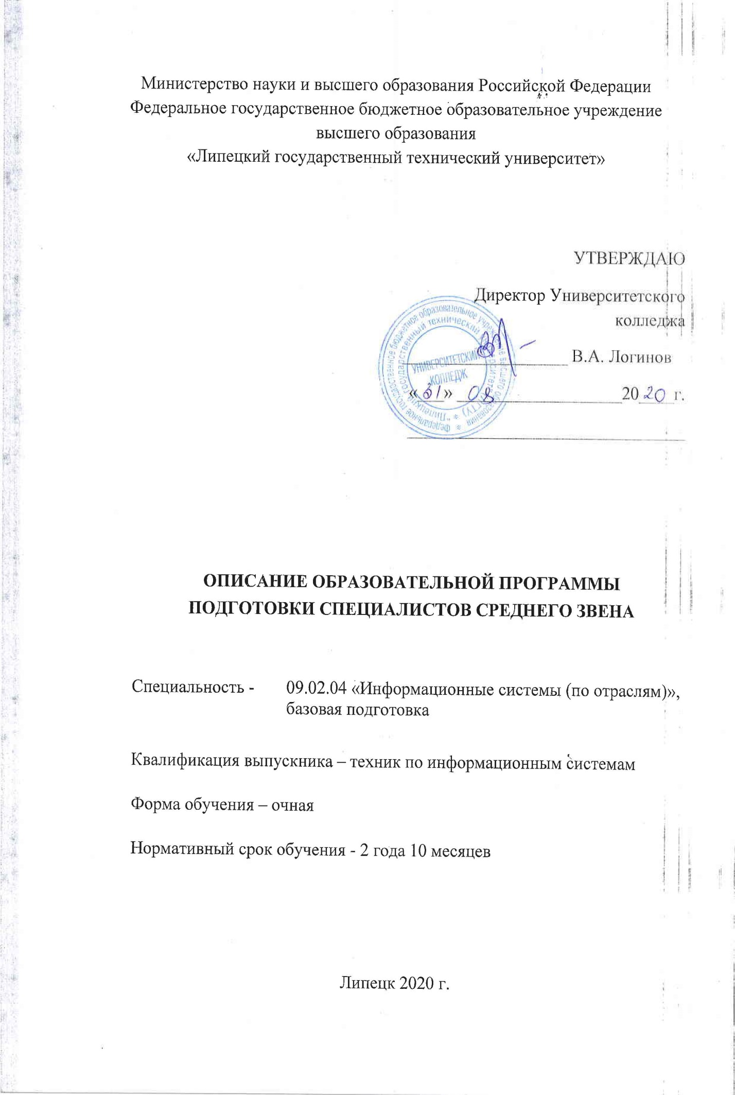

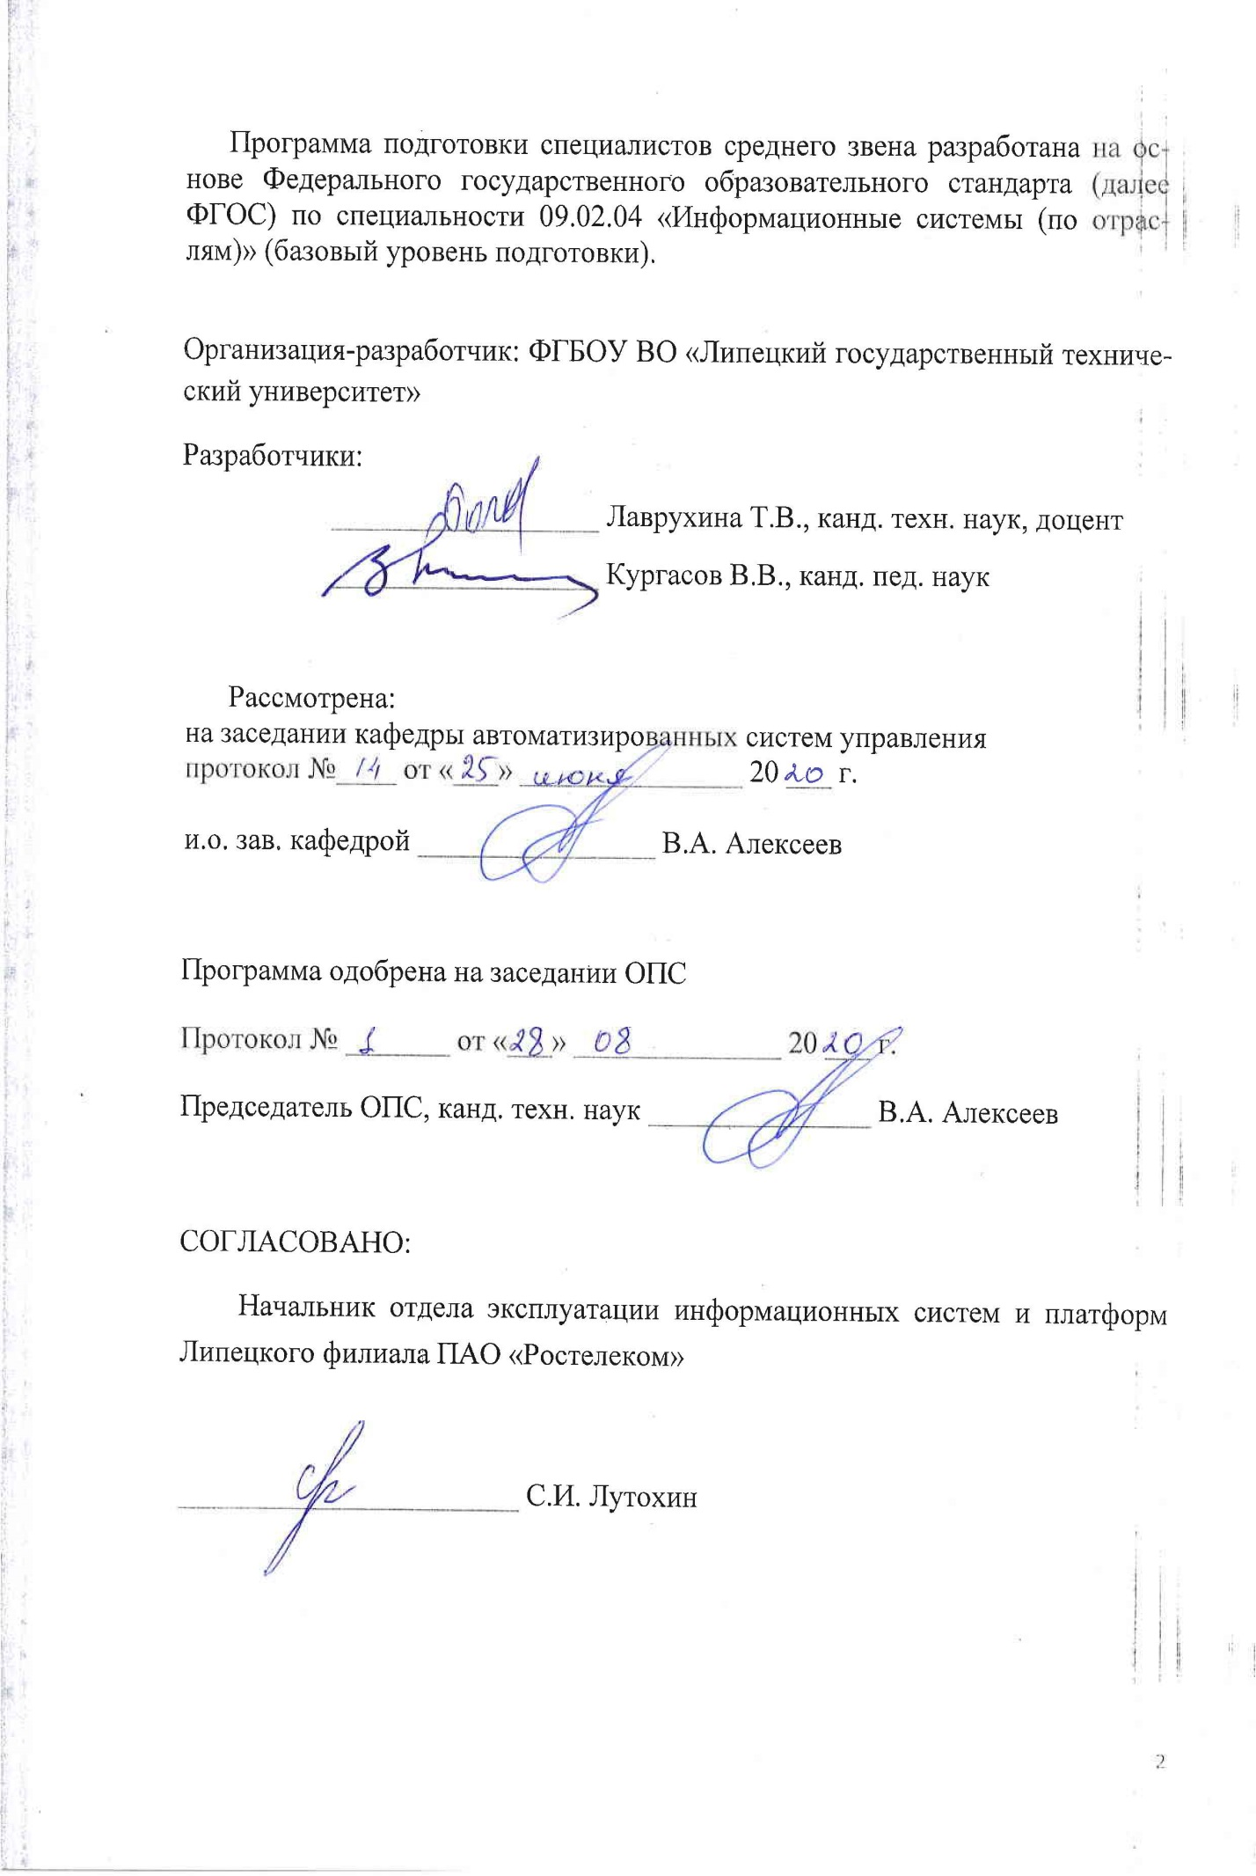

# **1. Общие положения**

## **1.1. Нормативно-правовые основы разработки ППССЗ**

В настоящей образовательной программе базовой подготовки специалистов среднего звена (ППССЗ) по специальности 09.02.04 «Информационные системы (по отраслям)»представлена системообразующая и дисциплинарно-модульная документация, разработанная с целью обеспечения выполнения требований ФГОС, разработанная и утвержденная Университетом с учетом требований рынка труда на основе Федерального государственного образовательного стандарта (ФГОС СПО) по соответствующей специальности базовой подготовки специалистов среднего звена (ППССЗ).

ППССЗ регламентирует цели, ожидаемые результаты, содержание, условия и технологии реализации образовательного процесса, оценку качества подготовки выпускника по данному направлению подготовки и включает в себя: учебный план, рабочие программы учебных курсов, предметов, дисциплин (модулей) и другие материалы, обеспечивающие качество подготовки обучающихся, а также программы учебной и производственной практики, календарный учебный график и методические материалы, обеспечивающие реализацию соответствующей образовательной технологии.

Нормативную правовую базу разработки ППССЗ составляют:

* Закон Российской Федерации от 29.12.2012 № 273-Ф3 «Об образовании в РФ»;
* приказ Министерства образования и науки Российской Федерации от 14.05.2014 № 525 «Об утверждении федерального государственного образовательного стандарта среднего профессионального образования по специальности 09.02.04 «Информационные системы (по отраслям)» (зарегистрировано в Минюсте РФ 03.07.2014 регистрационный номер 32962);
* приказ Минобрнауки России от 05.06.2014 № 632 «Об установлении соответствия профессий и специальностей среднего профессионального образования, перечни которых утверждены [приказом Министерства образования и науки Российской](http://spo.karelia.ru/file.php/id/f12352/name/%D0%BF%D0%B5%D1%80%D0%B5%D1%87%D0%B5%D0%BD%D1%8C%20%D0%BF%D1%80%D0%BE%D1%84%20%D0%B8%20%D1%81%D0%BF%D0%B5%D1%86%20%D0%9D%D0%9E%D0%92%20%D0%BE%D1%82%2026%20%D0%B4%D0%B5%D0%BA%202013%20%D0%B3.doc) [Федерации от 29 октября 2013 г. № 1199,](http://spo.karelia.ru/file.php/id/f12352/name/%D0%BF%D0%B5%D1%80%D0%B5%D1%87%D0%B5%D0%BD%D1%8C%20%D0%BF%D1%80%D0%BE%D1%84%20%D0%B8%20%D1%81%D0%BF%D0%B5%D1%86%20%D0%9D%D0%9E%D0%92%20%D0%BE%D1%82%2026%20%D0%B4%D0%B5%D0%BA%202013%20%D0%B3.doc) профессиям начального профессионального образования, перечень которых утвержден приказом Министерства образования и науки Российской Федерации от 28 сентября 2009 г. № 354, и специальностям среднего профессионального образования, перечень которых утвержден приказом Министерства образования и науки Российской Федерации от 28 сентября 2009 г. № 355»;
* приказ Минобрнауки России от 14.06.2013 г. № 464 «Об утверждении Порядка организации и осуществления образовательной деятельности по образовательным программам среднего профессионального образования»
* приказ Минобрнауки России от 16 августа 2013 г. № 968 «Об утверждении Порядка проведения государственной итоговой аттестации по образовательным программам среднего профессионального образования»;
* приказ Минобрнауки №885, Минпросвещения №390 от 05.08.2020 «О практической подготовке обучающихся»;
* разъяснения по формированию примерных программ профессиональных модулей начального профессионального и среднего профессионального образования на основе ФГОС начального профессионального и среднего профессионального образования, утвержденные Минобрнауки Российской Федерации 27.08.2009 г.;
* иные нормативно-методические документы Минобрнауки России;
* Устав Липецкого государственного технического университета;
* локальные нормативные акты ЛГТУ.

**1.2. Общая характеристика вузовской основной образовательной программы базовой подготовки специалистов среднего звена (ППССЗ)**

**1.2.1. Цель (миссия) ППССЗ по специальности 09.02.04 «Информационные системы (по отраслям)»**

Миссия ППССЗ заключается в обеспечении образовательной деятельности ЛГТУ:

* условий для реализации требований ФГОС СПО как федеральной социальной нормы, с учетом особенностей научно-образовательной школы университета, актуальных потребностей региональной сферы услуг и рынка труда;
* качества среднего профессионального образования на уровне не ниже, установленного требованиями ФГОС СПО;
* условий для объективной оценки фактического уровня сформированности обязательных результатов образования и компетенций у студентов на протяжении всего периода их обучения в университете;
* условий для объективной оценки (и самооценки) образовательной деятельности университета.

### **1.2.2. Нормативный срок освоения программы**

Нормативный срок освоения программы по специальности 09.02.04 «Информационные системы (по отраслям)» базовой подготовки при очной форме обучения получения образования:

* + на базе среднего общего образования – 2 года 10 месяцев;

### **1.2.3. Трудоемкость ППССЗ по специальности**

**Трудоемкость ППССЗ по специальности** 09.02.04 «Информационные системы (по отраслям)»

* + на базе среднего общего образования - 4536 часов.

# **2. Характеристика профессиональной деятельности выпускников и требования к результатам освоения ППССЗ**

## **2.1. Область профессиональной деятельности выпускника**

Область профессиональной деятельности выпускников: создание и эксплуатация информационных систем, автоматизирующих задачи организационного управления коммерческих компаний и бюджетных учреждений; анализ требований к информационным системам и бизнес-приложениям; совокупность методов и средств разработки информационных систем и бизнес-приложений; реализация проектных спецификаций и архитектуры бизнес-приложения; регламенты модификаций, оптимизаций и развития информационных систем.

## **2.2. Объекты профессиональной деятельности выпускника**

Объектами профессиональной деятельности выпускников являются:

* программы и программные компоненты бизнес-приложений;
* языки и системы программирования бизнес-приложений;
* инструментальные средства для документирования;
* описания и моделирования информационных и коммуникационных   
  процессов в информационных системах;
* инструментальные средства управления проектами;
* стандарты и методы организации управления, учета и отчетности   
  на предприятиях;
* стандарты и методы информационного взаимодействия систем;
* первичные трудовые коллективы.

## **2.3. Виды профессиональной деятельности и компетенции**

Виды профессиональной деятельности и профессиональные компетенции выпускника:

*ВПД 1 Эксплуатация и модификация информационных систем.*

*Общие компетенции выпускника:*

ОК 1. Понимать сущность и социальную значимость своей будущей профессии, проявлять к ней устойчивый интерес.

ОК 2. Организовывать собственную деятельность, определять методы и способы выполнения профессиональных задач, оценивать их эффективность и качество.

ОК 3. Решать проблемы, оценивать риски и принимать решения в нестандартных ситуациях.

ОК 4. Осуществлять поиск, анализ и оценку информации, необходимой для постановки и решения профессиональных задач, профессионального и личностного развития.

ОК 5. Использовать информационно-коммуникационные технологии для совершенствования профессиональной деятельности.

ОК 6. Работать в коллективе и команде, обеспечивать ее сплочение, эффективно общаться с коллегами, руководством, потребителями.

ОК 7. Ставить цели, мотивировать деятельность подчиненных, организовывать и контролировать их работу с принятием на себя ответственности за результат выполнения заданий.

ОК 8. Самостоятельно определять задачи профессионального и личностного развития, заниматься самообразованием, осознанно планировать повышение квалификации.

ОК 9. Быть готовым к смене технологий в профессиональной деятельности.

*Профессиональные компетенции:*

ПК 1.1. Собирать данные для анализа использования и функционирования информационной системы, участвовать в составлении отчетной документации, принимать участие в разработке проектной документации на модификацию информационной системы.

ПК 1.2. Взаимодействовать со специалистами смежного профиля при разработке методов, средств и технологий применения объектов профессиональной деятельности.

ПК 1.3. Производить модификацию отдельных модулей информационной системы в соответствии с рабочим заданием, документировать произведенные изменения.

ПК 1.4. Участвовать в экспериментальном тестировании информационной системы на этапе опытной эксплуатации, фиксировать выявленные ошибки кодирования в разрабатываемых модулях информационной системы.

ПК 1.5. Разрабатывать фрагменты документации по эксплуатации информационной системы.

ПК 1.6. Участвовать в оценке качества и экономической эффективности информационной системы.

ПК 1.7. Производить инсталляцию и настройку информационной системы в рамках своей компетенции, документировать результаты работ.

ПК 1.8. Консультировать пользователей информационной системы и разрабатывать фрагменты методики обучения пользователей информационной системы.

ПК 1.9. Выполнять регламенты по обновлению, техническому сопровождению и восстановлению данных информационной системы, работать с технической документацией.

ПК 1.10. Обеспечивать организацию доступа пользователей информационной системы в рамках своей компетенции.

*ВПД 2 Участие в разработке информационных систем.*

*Общие компетенции выпускника:*

ОК 1. Понимать сущность и социальную значимость своей будущей профессии, проявлять к ней устойчивый интерес.

ОК 2. Организовывать собственную деятельность, определять методы и способы выполнения профессиональных задач, оценивать их эффективность и качество.

ОК 3. Решать проблемы, оценивать риски и принимать решения в нестандартных ситуациях.

ОК 4. Осуществлять поиск, анализ и оценку информации, необходимой для постановки и решения профессиональных задач, профессионального и личностного развития.

ОК 5. Использовать информационно-коммуникационные технологии для совершенствования профессиональной деятельности.

ОК 6. Работать в коллективе и команде, обеспечивать ее сплочение, эффективно общаться с коллегами, руководством, потребителями.

ОК 7. Ставить цели, мотивировать деятельность подчиненных, организовывать и контролировать их работу с принятием на себя ответственности за результат выполнения заданий.

ОК 8. Самостоятельно определять задачи профессионального и личностного развития, заниматься самообразованием, осознанно планировать повышение квалификации.

ОК 9. Быть готовым к смене технологий в профессиональной деятельности.

*Профессиональные компетенции:*

ПК 2.1. Участвовать в разработке технического задания.

ПК 2.2. Программировать в соответствии с требованиями технического задания.

ПК 2.3. Применять методики тестирования разрабатываемых приложений.

ПК 2.4. Формировать отчетную документацию по результатам работ.

ПК 2.5. Оформлять программную документацию в соответствии с принятыми стандартами.

ПК 2.6. Использовать критерии оценки качества и надежности функционирования информационной системы.

*ВПД 3 Выполнение работ по одной или нескольким профессиям   
рабочих, должностям служащих*

*Общие компетенции выпускника:*

ОК 1. Понимать сущность и социальную значимость своей будущей профессии, проявлять к ней устойчивый интерес.

ОК 2. Организовывать собственную деятельность, определять методы и способы выполнения профессиональных задач, оценивать их эффективность и качество.

ОК 3. Решать проблемы, оценивать риски и принимать решения в нестандартных ситуациях.

ОК 4. Осуществлять поиск, анализ и оценку информации, необходимой для постановки и решения профессиональных задач, профессионального и личностного развития.

ОК 5. Использовать информационно-коммуникационные технологии для совершенствования профессиональной деятельности.

ОК 6. Работать в коллективе и команде, обеспечивать ее сплочение, эффективно общаться с коллегами, руководством, потребителями.

ОК 7. Ставить цели, мотивировать деятельность подчиненных, организовывать и контролировать их работу с принятием на себя ответственности за результат выполнения заданий.

ОК 8. Самостоятельно определять задачи профессионального и личностного развития, заниматься самообразованием, осознанно планировать повышение квалификации.

ОК 9. Быть готовым к смене технологий в профессиональной деятельности.

*Профессиональные компетенции:*

ПК 1.3. Производить модификацию отдельных модулей информационной системы в соответствии с рабочим заданием, документировать произведенные изменения.

ПК 1.7. Производить инсталляцию и настройку информационной системы в рамках своей компетенции, документировать результаты работ.

ПК 1.9. Выполнять регламенты по обновлению, техническому сопровождению и восстановлению данных информационной системы, работать с технической документацией.

ПК 2.1. Участвовать в разработке технического задания.

ПК 2.2. Программировать в соответствии с требованиями технического задания.

ПК 2.5. Оформлять программную документацию в соответствии с принятыми стандартами.

# **3. Документы, регламентирующие содержание и организацию учебного процесса**

Программа подготовки специалистов среднего звена по специальности 09.02.04 «Информационные системы (по отраслям)» предусматривает изучение следующих учебных циклов:

* общего гуманитарного и социально-экономического;
* математического и общего естественнонаучного;
* профессионального;

и разделов:

* учебная практика;
* производственная практика (по профилю специальности);
* производственная практика (преддипломная);
* промежуточная аттестация;
* итоговая аттестация.

Обязательная часть ППССЗ по циклам составляет 70 процентов от общего объема времени, отведенного на их освоение. Вариативная часть (30 процентов) дает возможность расширения и (или) углубления подготовки, определяемой содержанием обязательной части, получения дополнительных компетенций, умений и знаний, необходимых для обеспечения конкурентоспособности выпускника в соответствии с запросами регионального рынка труда и возможностями продолжения образования.

Общий гуманитарный и социально-экономический, математический и общий естественно-научный циклы состоят из дисциплин.

Профессиональный цикл состоит из общепрофессиональных дисциплин и профессиональных модулей в соответствии с основными видами деятельности. В состав профессионального модуля входят несколько междисциплинарных курсов. При освоении обучающимися профессиональных модулей проводятся учебная практика и производственная практика (по профилю специальности).

Обязательная часть общего гуманитарного и социально-экономического учебного цикла ППССЗ по специальности 09.02.04 «Информационные системы (по отраслям)» базовой подготовки предусматривает изучение следующих обязательных дисциплин: «Основы философии», «История», «Иностранный язык», «Физическая культура».

Обязательная часть профессионального учебного цикла ППССЗ базовой подготовки предусматривает изучение дисциплины «Безопасность жизнедеятельности». Объем часов на дисциплину «Безопасность жизнедеятельности» составляет 90 часов, из них на освоение основ военной службы - 48 часов.

В период обучения с юношами проводятся учебные сборы.

Максимальный объем учебной нагрузки обучающегося составляет 54 академических часа в неделю, включая все виды аудиторной и внеаудиторной (самостоятельной) учебной работы по освоению ППССЗ.

Максимальный объем аудиторной учебной нагрузки при очной форме получения образования составляет 36 академических часов в неделю.

Общий объем каникулярного времени в учебном году составляет 9 - 11 недель, в том числе две недели в зимний период.

Выполнение курсового проекта (работы) рассматривается как вид учебной работы по дисциплине (дисциплинам) профессионального цикла и (или) профессиональному модулю (модулям) профессионального цикла и реализуется в пределах времени, отведенного на ее (их) изучение.

ЛГТУ имеет право для подгрупп девушек использовать часть учебного времени дисциплины «Безопасность жизнедеятельности» (48 часов), отведенного на изучение основ военной службы, на освоение основ медицинских знаний.

Консультации для обучающихся по очной форме получения образования предусматриваются из расчета 4 часа на одного обучающегося на каждый учебный год. Формы проведения консультаций (групповые, индивидуальные, письменные, устные) определяются ЛГТУ.

Практика является обязательным разделом ППССЗ и представляет собой вид учебной деятельности, направленной на формирование, закрепление, развитие практических навыков и компетенции в процессе выполнения определенных видов работ, связанных с будущей профессиональной деятельностью. При реализации ППССЗ предусмотрены следующие виды практик: учебная и производственная.

Производственная практика состоит из двух этапов: практики по профилю специальности и преддипломной практики. Учебная практика и производственная практика (по профилю специальности) проводятся образовательным учреждением при освоении студентами профессиональных компетенций в рамках профессиональных модулей и реализуются как концентрированно в несколько периодов, так и рассредоточено, чередуясь с теоретическими занятиями в рамках профессиональных модулей.

Цели и задачи, программы и формы отчетности определяются ЛГТУ по каждому виду практики. Производственная практика проводится в организациях, направление деятельности которых соответствует профилю подготовки обучающихся (ООО «НЛМК - ИТ», Липецкий филиал ПАО «Ростелеком»). Аттестация по итогам производственной практики проводится с учетом результатов, подтвержденных документами соответствующих организаций.

Реализация ППССЗ обеспечивается педагогическими кадрами, имеющими высшее образование, соответствующее профилю преподаваемой дисциплины (модуля). Опыт деятельности в организациях соответствующей профессиональной сферы является обязательным для преподавателей профессиональных модулей. Преподаватели получают дополнительное профессиональное образование по программам повышения квалификации, в том числе в форме стажировки в профильных организациях не реже 1 раза в 3 года.

ППССЗ по специальности 09.02.04 «Информационные системы (по отраслям)» обеспечивается учебно-методической документацией по всем дисциплинам, междисциплинарным курсам и профессиональным модулям.

## **3.1. Программные документы интегрирующего, междисциплинарного и сквозного характера, обеспечивающие целостность компетентностно-ориентированной ППССЗ**

### **3.1.1. Матрица соответствия компетенций**

Матрица соответствия компетенций составлена на основании раздела 5 ФГОС СПО и приведена в Приложении 1.

### **3.1.2. Компетентностно-ориентированный учебный план**

В учебном плане приведена логическая последовательность освоения циклов и разделов ППССЗ (дисциплин, практик), обеспечивающих формирование компетенций, указана общая и аудиторная трудоемкость дисциплин, модулей, практик в часах.

Для освоения обучающимися в рамках профессионального модуля определены профессии рабочих из числа рекомендованных к освоению в рамках программы подготовки специалистов среднего звена в Приложении к ФГОС СПО по специальности 09.02.04 Информационные системы (по отраслям).

Для каждой дисциплины, модуля и практики указаны формы промежуточной аттестации.

Компетентностно-ориентированный учебный план приведен в Приложении 2.

Реализация компетентностного подхода предусматривает широкое использование в учебном процессе активных и интерактивных технологий проведения занятий (компьютерных симуляций, деловых и ролевых игр, разбор конкретных ситуаций, психологические и иные тренинги) в сочетании с внеаудиторной работой с целью формирования и развития профессиональных навыков обучающихся.

Максимальный объем аудиторных учебных занятий в неделю при освоении ППССЗ не превышает 36 часов.

### **3.1.3. Календарный учебный график**

Календарный учебный график приведен в Приложении 3.

## **3.2. Дисциплинарно-модульные программные документы компетентностно-ориентированной ППССЗ**

## **3.2.1. Рабочие программы учебных курсов, предметов, дисциплин (модулей)**

Рабочие программы учебных курсов, предметов, дисциплин (модулей) представлены в томе 1, 2 из 2.

## **3.2.2. Программы учебной и производственной практик**

Программы учебной и производственной практик представлены в томе 2 из 2.

## **3.2.3. Программа итоговых комплексных испытаний (итоговой аттестации) студентов-выпускников**

Программа итоговых комплексных испытаний (итоговой аттестации) студентов-выпускников приведена в Приложении 6.

# **4.** **Фактическое ресурсное обеспечение ППССЗ**

## **4.1. Учебно-методическое и информационное обеспечение образовательного процесса при реализации ППССЗ**

Реализация ППССЗ обеспечивается доступом каждого студента к библиотечным фондам и базам данных «Гарант» и «Консультант+», наличием методических пособий, лабораторных практикумов и рекомендаций по всем видам занятий – практикумам, курсовому и дипломному проектированию, практикам, а также наглядным пособиям, аудио-, видео- и мультимедийным материалам, как в печатном, так и в электронном виде.

Во всех учебных программах дисциплин учебного плана ППССЗ используется основная учебная литература сроком издания не старше 5 лет. Литература сроком издания старше 5 лет используется только в качестве дополнительной. В библиотеке ЛГТУ имеется достаточное количество учебников и учебных пособий, принятых в качестве обязательных для изучения студентами в рамках освоения дисциплин учебного плана. Библиотека располагает большим количеством литературных источников монографического характера и узкоспециализированных источников в рамках специальности 09.02.04 «Информационные системы (по отраслям)». Организована подписка на периодические специальные издания; библиотечный фонд включает в себя академические и технические журналы центральных изданий

Сотрудниками кафедры «Автоматизированных систем управления», где осуществляется обучение студентов СПО по специальности 09.02.04 «Информационные системы (по отраслям)» подготовлены методические пособия и указания для лабораторных, практических, домашних работ, курсового и дипломного проектирования, которые в полной мере отвечают задачам обучения.

На кафедре имеется возможность выхода в локальную сеть ЛГТУ и сеть Интернет; действует информационный сайт, отражающий учебную и общественную жизнь кафедры.

Обеспечена возможность доступа всех обучающихся к электронно-библиотечным системам, сформированным на основании прямых договоров ЛГТУ с правообладателями (100 % доступ):

* ЭБС «ЛГТУ» (<http://www.rucont.ru/>) ФГБОУ ВПО «Липецкий государственный технический университет» на платформе ИТС «Контекстум». Договор № 3732/БИБ-121 от 30 марта 2017 г. действующий, - 100% доступ;
* ЭБС «IPRbooks» (<http://iprbookshop.ru/>) ООО «Ай Пи Ар Медиа». Лицензионный договор 6836/20 от 03.07.2020 г. действует до 01.09.2021 г., - 100% доступ;
* ЭБС «Лань» (<http://www.e.lanbook.com/>) ООО «Издательство Лань». Договор № 15/20- 44 от 02.07.2020 г. действует до 08.09.2021 г., - 100% доступ;
* «eLIBRARY.ru» (<http://elibrary.ru/>) ООО Научная электронная библиотека «eLIBRARY». Договор № 1125-04/2016К от 26.04.2016 г. действующий, - 100% доступ;
* «BOOK.ru» (<http://www.book.ru/>) ООО «КноРус медиа». Договор № 16/20-44 от 02.07.2020 г. действует до 01.09.2021 г., - 100% доступ;
* «Юрайт» (<http://www.biblio-online.ru/>) ООО «Электронное издательство ЮРАЙТ». Договор №14/20-44 от 02.07.2020 г. действует до 01.09.2021г., - 100% доступ.

Учебно-методическое и информационное обеспечение образовательного процесса при реализации ППССЗ приведено в томе 2 из 2.

## **4.2.Кадровое обеспечение реализации ППССЗ**

Реализация ППССЗ по специальности 09.02.04 «Информационные системы (по отраслям)» обеспечивается педагогическими кадрами, имеющими высшее образование, соответствующее профилю преподаваемой дисциплины (модуля). Преподаватели, отвечающие за освоение обучающимися профессионального учебного цикла, имеют опыт деятельности в организациях соответствующих профессиональной сфере. Преподаватели на регулярной основе получают дополнительное профессиональное образование по программам повышения квалификации, в том числе в форме стажировки в профильных организациях не реже 1 раза в 3 года.

Кадровое обеспечение реализации ППССЗ приведено в томе 2 из 2.

## **4.3. Основные материально-технические условия для реализации образовательного процесса в вузе в соответствии с ППССЗ**

Для успешного проведения занятий по дисциплинам ППССЗ ЛГТУ располагает необходимой материально-технической базой, обеспечивающей проведение всех видов занятий, предусмотренных данной программой, и соответствующей действующим санитарным и противопожарным правилам, и нормам:

* кабинетами: социально-экономических дисциплин, иностранного языка (лигафонный), математических дисциплин, безопасности жизнедеятельности, метрологии и стандартизации;
* лабораториями: архитектуры вычислительных систем, технических средств информатизации, информационных систем, компьютерных сетей, инструментальных средств разработки;
* полигонами: разработки бизнес-приложений, проектирования информационных систем;
* студией информационных ресурсов;
* спортивным залом;
* спортивным комплексов, включающим плавательный бассейн и открытым стадионом широкого профиля с элементами полосы препятствий;
* электронным стрелковым тиром;
* библиотекой;
* читальным залом, с выходом в сеть Интернет;
* актовым залом;
* аудиториями для проведения самостоятельной работы студентов, с доступом к сети Интернет.

Материально-техническая база кафедры АСУ, задействованная в реализации учебного процесса по ППССЗ по специальности 09.02.04 «Информационные системы (по отраслям)» представлена следующими оборудованными аудиториями:

* Лаборатория архитектуры вычислительных систем кафедры АСУ (аудитория №2–351) на 20 посадочных мест для проведения лекционных, практических и лабораторных занятий оснащена 8 ПК (Intel Core 2 DUO 4 гб RAM) с выходом в Интернет. Установлено программное обеспечение: Windows 7 Framework; Java; MS Office Visio 2013; LibreOffice; Adobe Reader; WinDjView; Firefox; 7-zip; Free Commander. Оборудование лаборатории также включает: лабораторный схематический комплекс КТС-4 (2 шт.), лабораторный комплекс объектов управления ЛКУ-5 (2 шт.), лабораторно-схематический комплекс КТС-4 с объектами управления ЛКУ-5 (2 шт.).
* Лаборатория инструментальных средств разработки и кабинет программирования и баз данных кафедры АСУ (аудитория №2–353) на 20 посадочных мест для проведения лекционных, практических и лабораторных занятий оснащены 8 ПК (Intel Core i3-4130 4 гб RAM) на базе операционной системы Windows 8.1 Framework с выходом в Интернет и комплектом лицензионных программ: Java; MS Visual Studio 2013 Pro; SQL Management Studio; SybasePower Designer; 1C Предприятие; MS Office Visio 2013; MS Office Access; MS Office OneNote; LibreOffice; Adobe Reader; WinDjView; Firefox; Trace Mode; Solid Works; Proteus; Atmel Studio; GPSS World; 7-zip; FreeCommander; ArisExpress. В данной аудитории имеется мультимедийный проектор Toshiba S20, настенный экран Digis Optimal-C, лабораторный стенд «Программирование микроконтроллеров» (СУЛ-3).
* Лаборатория информационных систем и Полигон разработки бизнес- приложений кафедры АСУ (аудитория №2–357) на 24 посадочных места для проведения лекционных, практических и лабораторных занятий оснащены 12 ПК на базе операционной системы Microsoft Windows 8 с выходом в Интернет и комплектом лицензионных программ: MS Office Visio; MS Office Access; MS Visual Studio 2013 Pro; SybasePower Designer 15; Solid Works; 1c; SQL Management Studio; Visual Prologue 9; MS Office One Note; LibreOffice; AdobeReader; WinDjView; Firefox; TraceMode; Adobe Photoshop; 7-zip; FreeCommander; Proteus 8; Atmel Studio; R for Windows; RStudio. Оборудование данного полигона включает в себя мультимедийный проектор и настенный экранный экран.
* Лаборатория технических средств информатизации кафедры АСУ (2–360) на 20 посадочных мест для проведения лекционных, практических и лабораторных занятий оснащена 8 ПК с выходом в Интернет и комплектом лицензионных программ: CDBurnerXP; Java; MS Visual Studio 13 Pro; Wix; Sybase Power Des; BDE; MS Office Access; MS Office Visio; LibreOffice; AdobeReader; WinDjView; Firefox; 7-zip; Free Commander; FarManager 3.
* Студия информационных ресурсов кафедры АСУ (2–362) на 33 посадочных места для проведения лекционных, практических и лабораторных занятий оснащена 13 ПК на базе операционной системы Microsoft Windows 7 с выходом в Интернет и комплектом лицензионных программ: FreeCommander, 7-Zip, Framework, CDBurnerXP, Java (TM), CDBurnerXP, MS Visual Studio 2013 Pro, SQL Management Studio, BDE, Sybase Power Designer, Eclipse IDE for Java Developers, Wix, 1С предприятие 8.1, Visual Prolog, MS Office Visio, MS Office Access, MS Office OneNote, LibreOffice, Adobe Reader, WinDjView, Firefox, Proteus, MaxPatrol. Студия информационных ресурсов оснащена мультимедийным проектором и настенным экраном.
* Полигон проектирования информационных систем кафедры АСУ (2–363) на 20 посадочных места для проведения лекционных, практических и лабораторных занятий оснащен 8 ПК на базе Windows 8.1 Framework и комплектом лицензионных программ: Java; MS Visual Studio 2013 Pro; SQL Management Studio; SybasePower Designer; 1C Предприятие; MS Office Visio 2013; MS Office Access; MS Office OneNote; LibreOffice; Adobe Reader; WinDjView; Firefox; Trace Mode; Solid Works; Proteus; Atmel Studio; GPSS World; 7-zip; FreeCommander; ArisExpress. Полигон проектирования информационных систем оснащен мультимедийным проектором, настенным экраном и автоматизированными рабочими местами СУЛ-3 в количестве 6 шт.

Другие специализированные кафедры ЛГТУ, задействованные в реализации учебного процесса по ППССЗ, располагают собственными специализированными аудиториями и лабораториями. Информация о их материально-технической базе представлена в томе 2 из 2.

# **5 . Характеристики социально-культурной среды ВУЗа, обеспечивающие развитие общекультурных компетенций выпускников**

Учебная, спортивная и воспитательная работа нацелены на повышение культурного уровня студентов, их знаний истории страны, города, традиций университета, предполагают расширение культурного и эстетического кругозора, гармонизации межэтнических и межкультурных отношений, укрепление толерантности и профилактики проявления ксенофобии.

Учеба в ЛГТУ обеспечивает формирование в выпускниках качеств настоящих русских интеллигентов, которых традиционно отличают высокие нормы культуры и нравственности, широкая образованность и благородство душевных устремлений.

Социокультурная среда вуза - совокупность ценностей и принципов, социальных структур, людей, технологий, создающих особое пространство, взаимодействующее с личностью, формирующее его профессиональную и мировоззренческую культуру; это протекающее в условиях высшего учебного заведения взаимодействие субъектов, обладающих определенным культурным опытом, и подкрепленное комплексом мер организационного, методического, психологического характера.

Средовой подход в образовании и воспитании предполагает не только возможность использовать социокультурный воспитательный потенциал среды, но и целенаправленно изменять среду в соответствии с целями воспитания, т.е. является специфической методологией для выявления и проектирования личностно-развивающих факторов (компетенций).

ЛГТУ является одновременно и составной частью системы образования как социального института, и элементом большой корпорации - металлургической отрасли. Поэтому в качестве фундаментального методологического принципа ее конструирования выбран принцип создания корпоративной среды и развития корпоративной культуры.

Ключевыми элементами формируемой в университете корпоративной культуры являются: корпоративные ценности; корпоративные традиции; корпоративные этика и этикет; корпоративные коммуникации; здоровый образ жизни.

В ЛГТУ сформирована благоприятная социокультурная среда, способствующая освоению реализуемых образовательных программ и обеспечивающая условия для всестороннего развития личности, возможности формирования и развития общекультурных концепций выпускников, совершенствования их нравственных, гражданственных и общекультурных качеств.

Воспитательная деятельность в университете регламентируется нормативными документами и службой, возглавляемой проректором по учебно-воспитательной работе, основной целью которой является социализация личности будущего конкурентоспособного специалиста с высшим профессиональным образованием, обладающего высокой культурой, интеллигентностью, социальной активностью, качествами гражданина-патриота.

Воспитательная деятельность в вузе ведется по таким направлениям, как гражданско-патриотическое, профессионально-трудовое, духовно-нравственное, правовое, эстетическое, социально-психологическое, социально-бытовое, физическое и экологическое.

Воспитательная деятельность в ЛГТУ рассматривается как важная и неотъемлемая часть непрерывного многоуровневого образовательного процесса.

На факультетах общим руководством воспитательной деятельностью занимаются деканы, текущую работу осуществляют и контролируют заместители деканов, кураторы учебных групп и органы студенческого самоуправления.

В целях решения важных вопросов жизнедеятельности студенческой молодежи, развития ее социальной активности, поддержки и реализации социальных инициатив, обеспечения прав обучающихся на участие в управлении образовательным процессом в университете создан профком студентов.

В целях создания благоприятных социальных условий для наиболее полной самореализации обучающихся и максимальной удовлетворенности учебой в университете ведется активная работа по оказанию социальной защиты и поддержки участников образовательного процесса, обеспечению социальных гарантий и развитию экономических стимулов. Весомый вклад в создание условий для формирования компетенций социального и системно-деятельного характера, компетенций самоорганизации и самоуправления вносят совет обучающихся, профсоюзный комитет студентов, решающие самостоятельно многие вопросы обучения, организации досуга, творческого самовыражения, вопросы трудоустройства и быта студентов. Студенты активно участвуют в проектах, в республиканских, всероссийских и международных семинарах, и конференциях, творческих конкурсах и фестивалях, спортивных соревнованиях.

Для углубления практической направленности образовательного процесса реализуется масштабная программа взаимодействия с работодателями.

В ЛГТУ уделяется большое внимание научным исследованиям студентов как основному источнику формирования профессиональных компетенций. Ежегодно в вузе проводится конференции студентов, молодых ученых и аспирантов, олимпиады по специальностям. Культурная составляющая среды вуза обеспечивает условия для творческого и спортивно-оздоровительного развития студентов. В вузе имеется актовый зал на 1088 посадочных мест, и зал для репетиций.

В учебно-спортивном корпусе действуют: баскетбольный клуб, клуб мини-футбола, секция единоборств, центр плавания, фитнес-центр. Спортивно-технические характеристики спорт корпуса ЛГТУ позволяют создавать все условия для тренировочного цикла по многим видам спорта. Имеется расположенный на территории вуза стадион с футбольным полем; плавательный бассейн, 2 зала для фитнеса и зал с волейбольной и баскетбольной площадками, двумя борцовскими залами, открытый стадион широкого профиля с элементами полосы препятствий; стрелковый тир.

В ЛГТУ издается газета «Политехник».

Для обеспечения проживания обучающихся университет имеет 9-этажное студенческое общежитие с комнатами на 2 и 3 человека.

Для медицинского обслуживания обучающихся и сотрудников в университете имеется здравпункт.

Для обеспечения питания в университете функционируют студенческая столовая, студенческие кафе и буфеты.

Вуз располагает расположенным в живописном месте с. Горицы Добровского района Липецкой области оздоровительным лагерем «Политехник».

# **6. Нормативно-методическое обеспечение системы оценки качества освоения обучающимися ППССЗ**

В соответствии с ФГОС СПО оценка качества освоения обучающимися основных образовательных программ включает текущий контроль успеваемости, промежуточную и итоговую аттестацию обучающихся.

## **6.1. Фонды оценочных средств для проведения текущего контроля успеваемости и промежуточная аттестация**

В соответствии с требованиями ФГОС СПО для проведения текущего контроля успеваемости и промежуточной аттестации студентов на соответствие их персональных достижений поэтапным требованиям ППССЗ вузом созданы фонды оценочных средств. Эти фонды включают: контрольные вопросы и типовые задания для практических занятий, лабораторных и контрольных работ, внеаудиторной работы, зачетов и экзаменов; тесты и компьютерные тестирующие программы; примерную тематику курсовых работ/проектов, рефератов, ролевые и деловые игры, и т.п., а также другие формы контроля, позволяющие оценивать уровни образовательных достижений и степень сформированности компетенций. Оценочные и контрольно-измерительные материалы приведены в составе рабочих программ, контрольно-оценочных средств по дисциплинам, модулям, междисциплинарным курсам.

Оценка качества освоения материала включает текущий контроль успеваемости, промежуточную аттестацию обучающихся и итоговую аттестацию выпускников.

Конкретные формы и процедуры текущего контроля успеваемости и промежуточной аттестации обучающихся по каждой дисциплине разрабатываются вузом самостоятельно и доводятся до сведения обучающихся в течение первого месяца обучения.

Фонды оценочных средств являются полным и адекватным отображением требований ФГОС СПО по данной ППССЗ, соответствуют целям и задачам подготовки и ее учебному плану. Они призваны обеспечивать оценку качества сформированности общекультурных и профессиональных компетенций, приобретаемых выпускником, накопленного практического опыта.

При разработке оценочных средств для контроля качества изучения дисциплин, практик учитываются все виды связей между включенными в них знаниями, умениями, навыками, позволяющие установить качество сформированных у обучающихся компетенций по видам деятельности и степень общей готовности выпускников к профессиональной деятельности.

При проектировании оценочных средств преподавателями предусматривается оценка способности обучающихся к творческой деятельности, их готовности вести поиск решения новых задач, связанных с недостаточностью конкретных специальных знаний и отсутствием общепринятых алгоритмов профессионального поведения.

В ЛГТУ созданы условия для максимального приближения системы оценивания и контроля компетенций студентов к условиям их будущей профессиональной деятельности. С этой целью кроме преподавателей конкретной дисциплины в качестве внешних экспертов активно используются работодатели (представители заинтересованных предприятий, НИИ, фирм), преподаватели, читающие смежные дисциплины и входящие в объединение преподавателей специальности (ОПС).

Система обеспечения качества подготовки представляет собой замкнутый цикл, включая стадии довузовской, вузовской и послевузовской подготовки, а также мониторинг деятельности выпускников университета.

## **6.2. Итоговая аттестация студентов-выпускников**

Итоговая аттестация направлена на установление соответствия уровня профессиональной подготовки выпускников требованиям федерального государственного образовательного стандарта и включает в себя защиту выпускной квалификационной работы.

Выпускная квалификационная работа выполняется в виде дипломного проекта (работы) и представляет собой самостоятельную и логически завершенную выпускную квалификационную работу, связанную с решением задач одного или нескольких из видов деятельности, к которым готовится выпускник.

Требования к содержанию, объему и структуре дипломного проекта определяются высшим учебным заведением на основании действующего ФГОС СПО в части требований к результатам освоения ППССЗ.

Тематика выпускных квалификационных работ, как правило, направлена на решение профессиональных задач, связанных с разработкой и проектированием информационных систем.

При выполнении дипломного проекта (работы), обучающиеся должны показать свою способность и умение, опираясь на полученные знания, умения и сформированные общекультурные и профессиональные компетенции, самостоятельно решать на современном уровне задачи своей профессиональной деятельности, профессионально излагать специальную информацию, аргументировать и защищать свою точку зрения.

# **7. Другие нормативно-методические документы и материалы, обеспечивающие качество подготовки студентов**

Локальные нормативные документы по основным вопросам организации и осуществления образовательной деятельности в ФГБОУ ВО «Липецкий государственный технический университет»

* РК-01-2018 Руководство по качеству (версия 3);
* СТО-01-2009 Стандарт организации «Управление документацией;
* СТО-03-2009 Стандарт организации «Внутренний аудит»;
* СТО-06-2011 Стандарт организации «Управление планированием качества профессионального образования»;
* [СТО-07-2016 Управление персоналом (версия 2)](http://www.stu.lipetsk.ru/files/materials/4312/STO-07-2016.pdf);
* СТО-12-2012 Стандарт организации «Студенческие работы: виды, требования к структуре и содержанию»;
* [СТО-13-2016 Студенческие работы. Общие требования к оформлению (версия 2)](http://www.stu.lipetsk.ru/files/materials/4314/STO-13-2016%28v2%29.pdf);
* ПП-61-142 Положение об Университетском колледже, от 01.02.2019 г.;
* [ПО-03-2017 Академические правила (версия 4)](http://www.stu.lipetsk.ru/files/materials/4316/PO-03-2017.pdf);
* ПО-07-2017 Положение о рейтинговой системе оценки знаний студентов (версия 2);
* [ПО-201-2019 Положение «О практике обучающихся, осваивающих образовательные программы среднего профессионального образования](http://www.stu.lipetsk.ru/files/materials/4315/PO-08-2017v3.pdf)»;
* ПО-102-2020 Положение общеуниверситетское «О курсовом проекте (работе) обучающихся по программам подготовки специалистов среднего звена»;
* ПО-103-2020 Положение общеуниверситетское «Об экзамене по профессиональному модулю программ подготовки специалистов среднего звена»;
* ПО-100-2020 Положение общеуниверситетское «О выпускной квалификационной работе программ подготовки специалистов среднего звена»;
* ПО-101 Положение «Об организации самостоятельной работы обучающихся по программам подготовки специалистов среднего звена»;
* ПО-10-2010 Положение общеуниверситетское «Контроль качества образовательного процесса по учебной дисциплине»;
* [ПО-11-2017 Положение общеуниверситетское «О дополнительном профессиональном образовании профессорско-преподавательского состава (версия 3)](http://www.stu.lipetsk.ru/files/materials/4315/PO-11-2017v3.pdf)»;
* ПО-13-2018 Положение общеуниверситетское «Концепция воспитания студентов ЛГТУ»;
* ПО-140-2020 Положение общеуниверситетское «О проведении учебных сборов по основам военной службы для обучающихся по программам подготовки специалистов среднего звена»;
* ПО-18-2014 и осуществлении приема в ЛГТУ;
* [ПО-21-2017 Положение об организации «О порядке перевода, отчисления и восстановления студентов (версия 2)](http://www.stu.lipetsk.ru/files/materials/4316/PO-21-2017.pdf)»;
* ПО-22-2017 Положение общеуниверситетское «О стипендиальном обеспечении и других формах социальной поддержки обучающихся ЛГТУ»;
* ПО-27-2017 Положение общеуниверситетское «О поощрительном фонде научной деятельности ППС, сотрудников, аспирантов и студентов ЛГТУ»;
* ПО-28-2010 Положение общеуниверситетское «Об обработке и защите персональных данных в ЛГТУ»;
* ПО-31-2017 Положение общеуниверситетское «Правила внутреннего трудового распорядка»;
* ПО-41-2014 Положение общеуниверситетское «О кураторе студенческой академической группы»;
* ПО-42-2016 Положение общеуниверситетское «О студенческом общежитии ЛГТУ»;
* ПО-44-2020 Положение общеуниверситетское «Об информационно-аналитической системе «Рейтинг университета»;
* ПО-45-2011 Положение общеуниверситетское «О системе управления охраной труда;
* ПО-55-2012 Положение общеуниверситетское «Об электронной библиотеке ЛГТУ»;
* ПО-57-2017 Положение общеуниверситетское «Об официальном информационном сайте ЛГТУ www.stu.lipetsk.ru (версия 2)»;
* ПО-59-2012 Положение общеуниверситетское «О смотре-конкурсе рабочих программ»;
* ПО-63-2013 Положение общеуниверситетское «О комиссии по урегулированию споров между участниками образовательных отношений ЛГТУ»;
* ПО-67-2017 Положение общеуниверситетское «Правила внутреннего распорядка обучающихся»;
* ПО-68-2017 Положение общеуниверситетское «Особенности обучения лиц с ограниченными возможностями здоровья»;
* ПО-73-2017 Положение общеуниверситетское «Об экстернах ЛГТУ (версия 2)»;
* ПО-83-2016 Положение общеуниверситетское «Правила пользования библиотекой ЛГТУ»;
* ПО-88-2017 Положение общеуниверситетское «Об электронной информационно-образовательной среде (ЭИОС)»;
* ПО-139-2019 [Положение общеуниверситетское «Порядок применения электронного обучения, дистанционных образовательных технологий при реализации ППССЗ](http://www.stu.lipetsk.ru/struct/management/rectorat/pro-edu1/sub/umu/res/po-104-2017-2.pdf)»;
* ПО-106-2017 [Положение общеуниверситетское «О сетевой форме реализации образовательных программ»](http://www.stu.lipetsk.ru/struct/management/rectorat/pro-edu1/sub/umu/res/po-106-2017.pdf);
* ПО-107-2017 [Положение общеуниверситетское «Об электронном портфолио студента»](http://www.stu.lipetsk.ru/struct/management/rectorat/pro-edu1/sub/umu/res/po-107-2017.pdf);
* ПО-114-2019 Положение общеуниверситетское «Об организации профилактики безнадзорности и правонарушений несовершеннолетних»;
* ПО-131-2019 Положение об обучении по индивидуальному учебному плану, в том числе ускоренного обучения, лиц, осваивающих программы среднего профессионального образования в ФГБОУ ВО «Липецкий государственный технический университет»;
* ПО-123-2019 Положение о Совете УК по поддержке обучающихся и профилактике безнадзорности и правонарушений несовершеннолетних;
* ПО-124-2019 Положение общеуниверситетское «Проектирование и обновление программ подготовки специалистов среднего звена»;
* ПО-98-2020 Положение общеуниверситетское «Об объединении преподавателей специальности по программам подготовки специалистов среднего звена»;
* ПО-99-2020 Положение общеуниверситетское «О проведении государственной итоговой аттестации по программам среднего профессионального образования - программам подготовки специалистов среднего звена»;
* ПО-52-2020 Положение общеуниверситетское «О проведении итоговой аттестации по программам среднего профессионального образования - программам подготовки специалистов среднего звена»;
* МИ-03-2018 Методическая инструкция «Планирование качества»;
* МИ-14-2019 Методическая инструкция «Порядок проведения мониторинга удовлетворенности работодателей качеством подготовки выпускников образовательных программ»;
* МИ-16-2019 Методическая инструкция по расчету объема рабочего времени преподавательского состава по программам СПО;
* МИ-19-2020 Методическая инструкция по организации и методическому сопровождению самостоятельной работы обучающихся по программам подготовки специалистов среднего звена.

# **8. Регламент по организации периодического обновления ППССЗ в целом и составляющих ее документов**

Вузу рекомендуется обновлять ППССЗ в целом и составляющих ее документов один раз в год. Обновление следует проводить с целью актуализации ППССЗ СПО и усовершенствования учебного плана с учетом развития науки, техники, культуры, экономики, технологий и социальной сферы. Порядок, форма и условия проведения обновления ППССЗ в ЛГТУ устанавливается ПО-20-2009 Положение общеуниверситетское «Порядок внесения изменений в рабочие учебные планы образовательных программ ЛГТУ» от 14.04.2009 г.

# **Приложение 1. Матрица соответствия компетенций составных частей ППССЗ**

Федеральное государственное бюджетное образовательное учреждение высшего образования  
«Липецкий государственный технический университет»



**МАТРИЦА**соответствия компетенций составных частей ППССЗ

Специальность 09.02.04 «Информационные системы (по отраслям)»

Квалификация – техник по информационным системам

г. Липецк – 2017 г.

|  |  |  |  |  |  |  |  |  |  |
| --- | --- | --- | --- | --- | --- | --- | --- | --- | --- |
| **Общие компетенции**  (код компетенции, содержание компетенции) | | | | | | | | | |
| Наименование программ,  предметных  областей,  учебных циклов, модулей,  дисциплин, междисциплинарных курсов | ОК-1  Понимать сущность и социальную значимость своей будущей профессии, проявлять к ней устойчивый интерес | ОК-2  Организовывать собственную деятельность, выбирать типовые методы и способы выполнения профессиональных задач, оценивать их эффективность и качество | ОК-3  Принимать решения в стандартных и нестандартных ситуациях и нести за них ответственность | ОК-4  Осуществлять поиск и использование информации, необходимой для эффективного выполнения профессиональных задач, профессионального и личностного развития | ОК-5  Использовать информационно-коммуникационные технологии в профессиональной деятельности | ОК-6  Работать в коллективе и команде, эффективно общаться с коллегами, руководством, потребителями | ОК-7  Брать на себя ответственность за работу членов команды (подчиненных), результат выполнения заданий | ОК-8  Самостоятельно определять задачи профессионального и личностного развития, заниматься самообразованием, осознанно планировать повышение квалификации | ОК-9  Ориентироваться в условиях частой смены технологий в профессиональной деятельности |
| **1** | **2** | **3** | **4** | **5** | **6** | **7** | **8** | **9** | **10** |
| **1. Общий гуманитарный и социально-экономический цикл** | | | | | | | | | |
| Основы философии | + | + | + | + | + | + | + | + | + |
| История | + | + | + | + | + | + | + | + | + |
| Иностранный язык | + | + | + | + | + | + | + | + | + |
| Физическая культура |  | + | + |  |  | + |  |  |  |
| **2. Математический и общий естественнонаучный цикл** | | | | | | | | | |
| Элементы высшей математики | + | + | + | + | + | + | + | + | + |
| Элементы математической логики | + | + | + | + | + | + | + | + | + |
| Теория вероятностей и математическая статистика | + | + | + | + | + | + | + | + | + |
| **3. Профессиональный цикл** | | | | | | | | | |
| Основы архитектуры, устройство и функционирование вычислительных систем | + | + | + | + | + | + | + | + | + |
| Операционные системы | + | + | + | + | + | + | + | + | + |
| Компьютерные сети | + | + | + | + | + | + | + | + | + |
| **1** | **2** | **3** | **4** | **5** | **6** | **7** | **8** | **9** | **10** |
| Метрология, стандартизация, сертификация и техническое документоведение | + | + | + | + | + | + | + | + | + |
| Устройство и функционирование информационной системы | + | + | + | + | + | + | + | + | + |
| Основы алгоритмизации и программирования | + | + | + | + | + | + | + | + | + |
| Основы проектирования баз данных | + | + | + | + | + | + | + | + | + |
| Технические средства информатизации | + | + | + | + | + | + | + | + | + |
| Правовое обеспечение профессиональной деятельности | + | + | + | + | + | + | + | + | + |
| Безопасность жизнедеятельности | + | + | + | + | + | + | + | + | + |
| **Профессиональные модули** | | | | | | | | | |
| Эксплуатация и модификация информационных систем | | | | | | | | | |
| Эксплуатация информационной системы | + | + | + | + | + | + | + | + | + |
| Методы и средства проектирования информационных систем | + | + | + | + | + | + | + | + | + |

|  |  |  |  |  |  |  |  |  |  |
| --- | --- | --- | --- | --- | --- | --- | --- | --- | --- |
| **1** | **2** | **3** | **4** | **5** | **6** | **7** | **8** | **9** | **10** |
| Участие в разработке информационных систем | | | | | | | | | |
| Информационные технологии и платформы разработки информационных систем | + | + | + | + | + | + | + | + | + |
| Управление проектами | + | + | + | + | + | + | + | + | + |
| Выполнение работ по одной или нескольким профессиям рабочих, должностям служащих | | | | | | | | | |
| Выполнение работ по рабочей профессии | + | + | + | + | + | + | + | + | + |
| **Вариативная часть** | | | | | | | | | |
| Информатика |  |  |  |  |  |  |  |  |  |
| Дискретная математика |  |  |  |  |  |  |  |  |  |
| Технологии программирования и структуры данных |  |  |  |  |  |  |  |  |  |
| Объектно-ориентированное программирование |  |  |  |  |  |  |  |  |  |
| Проектирование человеко-машинного интерфейса |  |  |  |  |  |  |  |  |  |
| Сетевые технологии |  |  |  |  |  |  |  |  |  |
| Защита информации |  |  |  |  |  |  |  |  |  |
| Технология разработки программного обеспечения |  |  |  |  |  |  |  |  |  |
| Администрирование баз данных |  |  |  |  |  |  |  |  |  |
| Системы электронного документооборота |  |  |  |  |  |  |  |  |  |

|  |  |  |  |  |  |  |  |  |  |
| --- | --- | --- | --- | --- | --- | --- | --- | --- | --- |
| **1** | **2** | **3** | **4** | **5** | **6** | **7** | **8** | **9** | **10** |
| Администрирование в операционных системах Linux |  |  |  |  |  |  |  |  |  |
| Технологии разработки WEB-приложений |  |  |  |  |  |  |  |  |  |
| **4. Раздел (Практика)** | | | | | | | | | |
| Учебная практика УП 01.04 | + | + | + | + | + | + | + | + | + |
| Учебная практика УП 01.05 | + | + | + | + | + | + | + | + | + |
| Производственная практика  ПП 01.06 | + | + | + | + | + | + | + | + | + |
| Производственная практика  ПП 02.05 | + | + | + | + | + | + | + | + | + |
| Производственная практика  ПП 03.03 | + | + | + | + | + | + | + | + | + |
| Преддипломная практика | + | + | + | + | + | + | + | + | + |

|  |  |  |  |  |  |  |  |  |  |  |  |  |  |  |  |  |
| --- | --- | --- | --- | --- | --- | --- | --- | --- | --- | --- | --- | --- | --- | --- | --- | --- |
| **Профессиональные компетенции**  (код компетенции, содержание компетенции) | | | | | | | | | | | | | | | | |
| Наименование программ, предметных областей, учебных циклов, модулей, дисциплин, междисциплинарных курсов | ПК-1.1  Собирать данные для анализа использования и функционирования информационной системы, участвовать в составлении отчетной документации, принимать участие в разработке проектной документации на модификацию информационной системы | ПК-1.2  Взаимодействовать со специалистами смежного профиля при разработке методов, средств и технологий применения объектов профессиональной деятельности | ПК-1.3  Производить модификацию отдельных модулей информационной системы в соответствии с рабочим заданием, документировать произведенные изменения | ПК-1.4  Участвовать в экспериментальном тестировании информационной системы на этапе опытной эксплуатации, фиксировать выявленные ошибки кодирования в разрабатываемых модулях информационной системы | ПК-1.5 Разрабатывать фрагменты документации по эксплуатации информационной системы | ПК-1.6 Участвовать в оценке качества и экономической эффективности информационной системы | ПК-1.7 Производить инсталляцию и настройку информационной системы в рамках своей компетенции, документировать результаты работ | ПК-1.8 Консультировать пользователей информационной системы и разрабатывать фрагменты методики обучения пользователей информационной системы | ПК-1.9 Выполнять регламенты по обновлению, техническому сопровождению и восстановлению данных информационной системы, работать с технической документацией | ПК-1.10  Обеспечивать организацию доступа пользователей информационной системы в рамках своей компетенции. | ПК-2.1  Участвовать в разработке технического задания | ПК-2.2 Программировать в соответствии с требованиями технического задания | ПК-2.3 Применять методики тестирования разрабатываемых приложений | ПК-2.4 Формировать отчетную документацию по результатам работ | ПК-2.5 Оформлять программную документацию в соответствии с принятыми стандартами | ПК-2.6 Использовать критерии оценки качества и надежности функционирования информационной системы |
| **1** | **2** | **3** | **4** | **5** | **6** | **7** | **8** | **9** | **10** | **11** | **12** | **13** | **14** | **15** | **16** | **17** |
| **1. Общий гуманитарный и социально-экономический учебный цикл** | | | | | | | | | | | | | | | | |
| Основы философии |  |  |  |  |  |  |  |  |  |  |  |  |  |  |  |  |
| История |  |  |  |  |  |  |  |  |  |  |  |  |  |  |  |  |
| Иностранный язык |  |  |  |  |  |  |  |  |  |  |  |  |  |  |  |  |
| Физическая культура |  |  |  |  |  |  |  |  |  |  |  |  |  |  |  |  |
| **1** | **2** | **3** | **4** | **5** | **6** | **7** | **8** | **9** | **10** | **11** | **12** | **13** | **14** | **15** | **16** | **17** |
| **2. Математический и общий естественнонаучный цикл** | | | | | | | | | | | | | | | | |
| Элементы высшей математики | + | + |  | + |  |  |  |  |  |  |  |  | + |  |  |  |
| Элементы математической логики | + | + |  | + |  |  |  |  |  |  |  |  | + |  |  |  |
| Теория вероятностей и математическая статистика | + | + |  | + |  |  |  |  |  |  |  |  | + |  |  |  |
| **3. Профессиональный учебный цикл** | | | | | | | | | | | | | | | | |
| Основы архитектуры, устройство и функционирование вычислительных систем | + | + |  |  |  |  |  |  | + |  |  |  |  |  |  |  |
| Операционные системы |  | + |  |  |  |  | + |  | + | + |  |  |  |  |  |  |
| Компьютерные сети |  | + |  |  |  |  | + |  | + | + |  |  |  |  |  |  |
| Метрология, стандартизация, сертификация и техническое документоведение | + | + |  |  | + |  | + |  | + |  |  |  |  |  |  |  |
| Устройство и функционирование информационной системы | + |  | + | + | + | + |  |  | + |  |  |  |  |  |  |  |
| Основы алгоритмизации и программирования |  | + | + |  |  |  |  |  |  |  |  | + | + |  |  |  |
| Основы проектирования баз данных | + | + | + |  |  |  | + |  | + |  |  |  |  |  |  |  |
| **1** | **2** | **3** | **4** | **5** | **6** | **7** | **8** | **9** | **10** | **11** | **12** | **13** | **14** | **15** | **16** | **17** |
| Технические средства информатизации | + | + |  |  | + |  | + |  |  |  |  |  |  |  |  |  |
| Правовое обеспечение профессиональной деятельности |  |  |  |  |  | + |  |  |  |  |  |  |  |  |  | + |
| Безопасность жизнедеятельности | + | + | + | + | + | + | + | + | + | + |  |  |  |  |  |  |
| **Профессиональные модули** | | | | | | | | | | | | | | | | |
| Эксплуатация и модификация информационных систем | | | | | | | | | | | | | | | | |
| Эксплуатация информационной системы | + | + | + | + | + | + | + | + | + | + |  |  |  |  |  |  |
| Методы и средства проектирования информационных систем | + | + | + | + | + | + | + | + | + | + |  |  |  |  |  |  |
| Участие в разработке информационных систем | | | | | | | | | | | | | | | | |
| Информационные технологии и платформы разработки информационных систем |  |  |  |  |  |  |  |  |  |  | + | + | + | + | + | + |
| Управление проектами |  |  |  |  |  |  |  |  |  |  | + | + | + | + | + | + |
| **Выполнение работ по одной или нескольким профессиям рабочих, должностям служащих** | | | | | | | | | | | | | | | | |
| Выполнение работ по рабочей профессии |  |  | + |  |  |  | + |  | + |  | + | + |  |  | + |  |

|  |  |  |  |  |  |  |  |  |  |  |  |  |  |  |  |  |
| --- | --- | --- | --- | --- | --- | --- | --- | --- | --- | --- | --- | --- | --- | --- | --- | --- |
| **1** | **2** | **3** | **4** | **5** | **6** | **7** | **8** | **9** | **10** | **11** | **12** | **13** | **14** | **15** | **16** | **17** |
| **Вариативная часть** | | | | | | | | | | | | | | | | |
| Информатика |  | + |  |  |  |  |  |  |  |  |  |  |  | + | + |  |
| Дискретная математика | + | + |  | + |  |  |  |  |  |  |  |  | + |  |  |  |
| Технологии программирования и структуры данных |  |  | + |  |  |  |  |  |  |  |  | + | + | + |  |  |
| Объектно-ориентированное программирование |  |  | + |  |  |  |  |  |  |  |  | + | + | + |  |  |
| Проектирование человеко-машинного интерфейса | + |  |  |  |  |  |  |  |  |  | + | + | + | + |  |  |
| Сетевые технологии |  | + |  |  |  |  | + |  | + | + |  |  |  |  |  |  |
| Защита информации | + | + |  |  | + |  | + | + | + | + |  |  |  |  |  |  |
| Технология разработки программного обеспечения |  |  |  |  |  |  |  |  |  |  | + | + | + | + | + | + |
| Администрирование баз данных | + | + |  |  |  |  | + | + | + | + |  |  |  |  |  |  |
| Системы электронного документооборота | + | + |  |  |  |  | + | + | + |  |  |  |  |  |  |  |
| Администрирование в операционных системах Linux | + | + |  |  |  |  | + | + | + | + |  |  |  |  |  |  |
| Технологии разработки WEB-приложений |  |  |  |  |  |  |  |  |  |  | + | + | + | + | + | + |

|  |  |  |  |  |  |  |  |  |  |  |  |  |  |  |  |  |
| --- | --- | --- | --- | --- | --- | --- | --- | --- | --- | --- | --- | --- | --- | --- | --- | --- |
| **1** | **2** | **3** | **4** | **5** | **6** | **7** | **8** | **9** | **10** | **11** | **12** | **13** | **14** | **15** | **16** | **17** |
| **4. Раздел (Практика)** | | | | | | | | | | | | | | | | |
| Учебная практика  УП 01.04 | + | + | + | + | + | + | + | + | + | + |  |  |  |  |  |  |
| Учебная практика  УП 01.05 | + | + | + | + | + | + | + | + | + | + |  |  |  |  |  |  |
| Производственная практика  ПП 01.06 | + | + | + | + | + | + | + | + | + | + |  |  |  |  |  |  |
| Производственная практика  ПП 02.05 |  |  |  |  |  |  |  |  |  |  | + | + | + | + | + | + |
| Производственная практика  ПП 03.03 |  |  | + |  |  |  | + |  | + |  | + | + |  |  | + |  |
| Преддипломная практика | + | + | + | + | + | + | + | + | + | + | + | + | + | + | + | + |

# **Приложение 2. Учебный план**

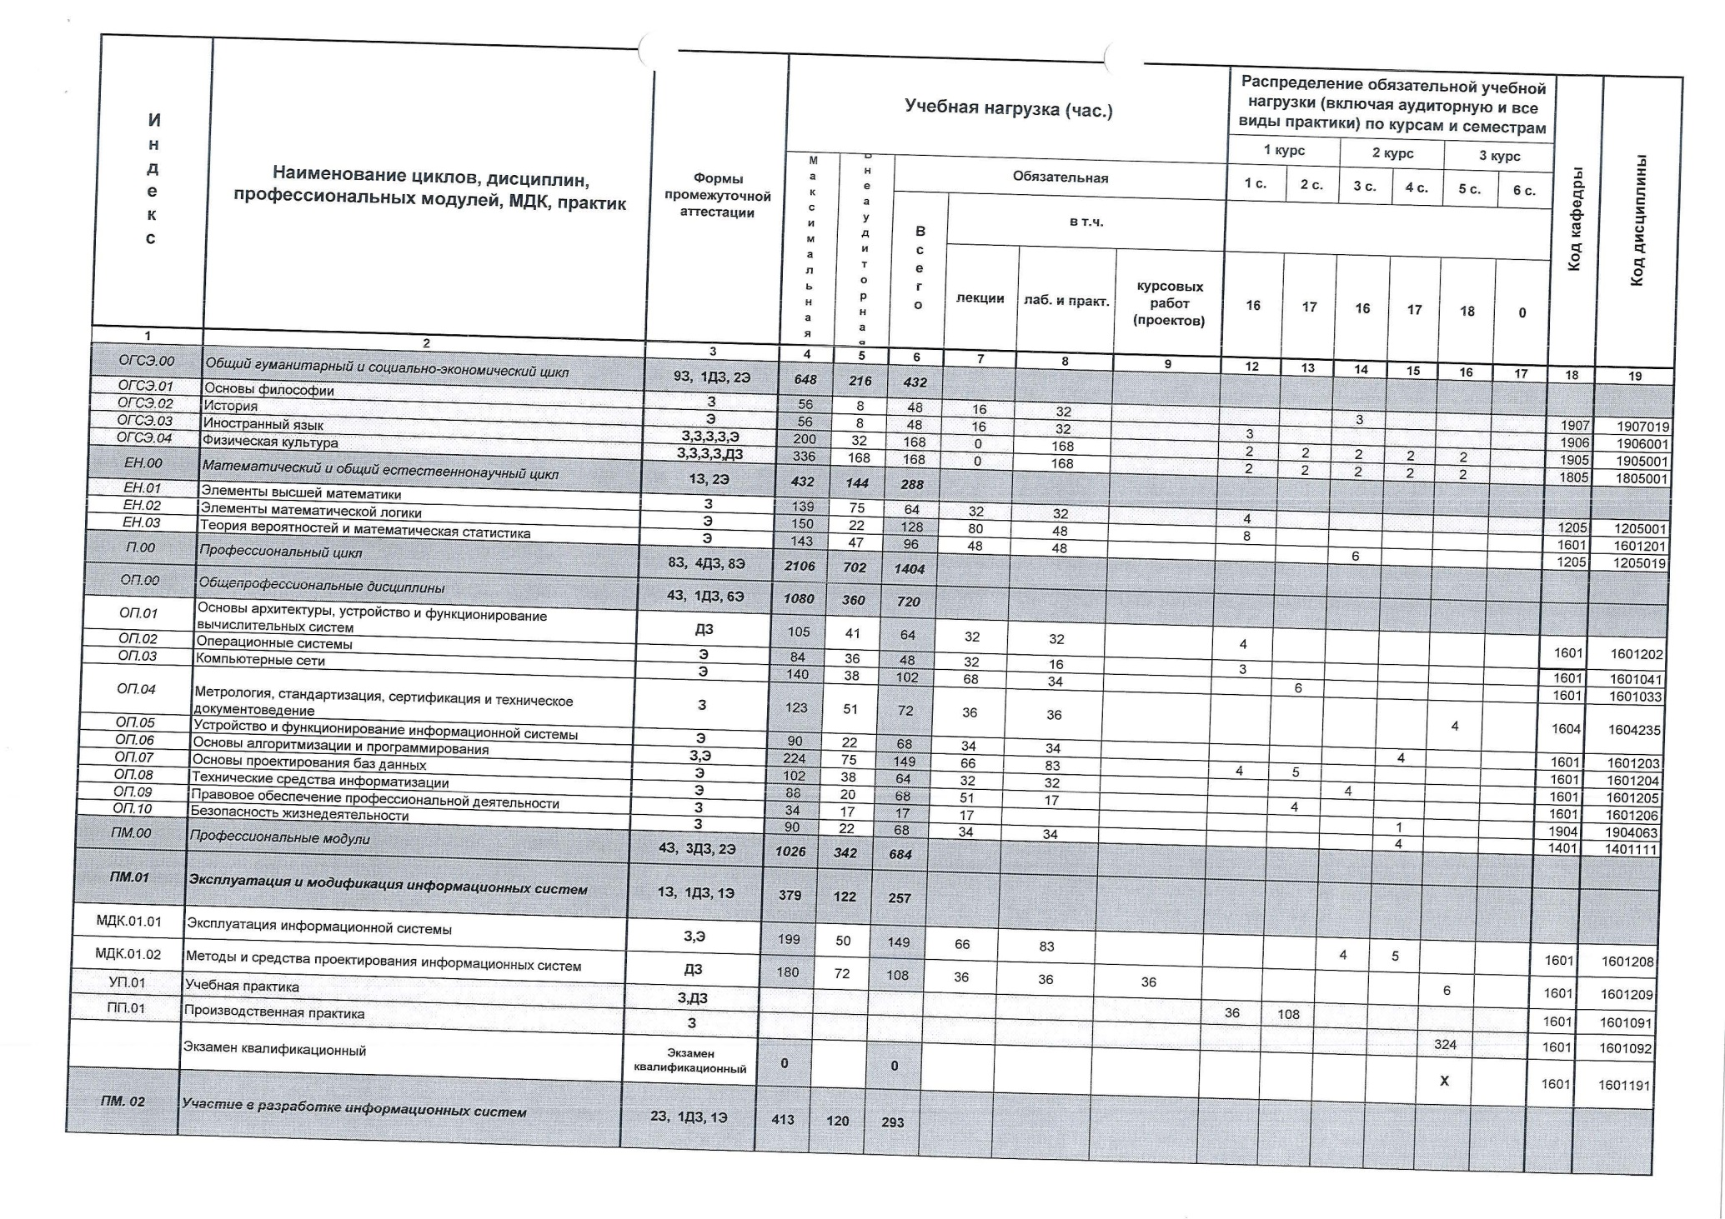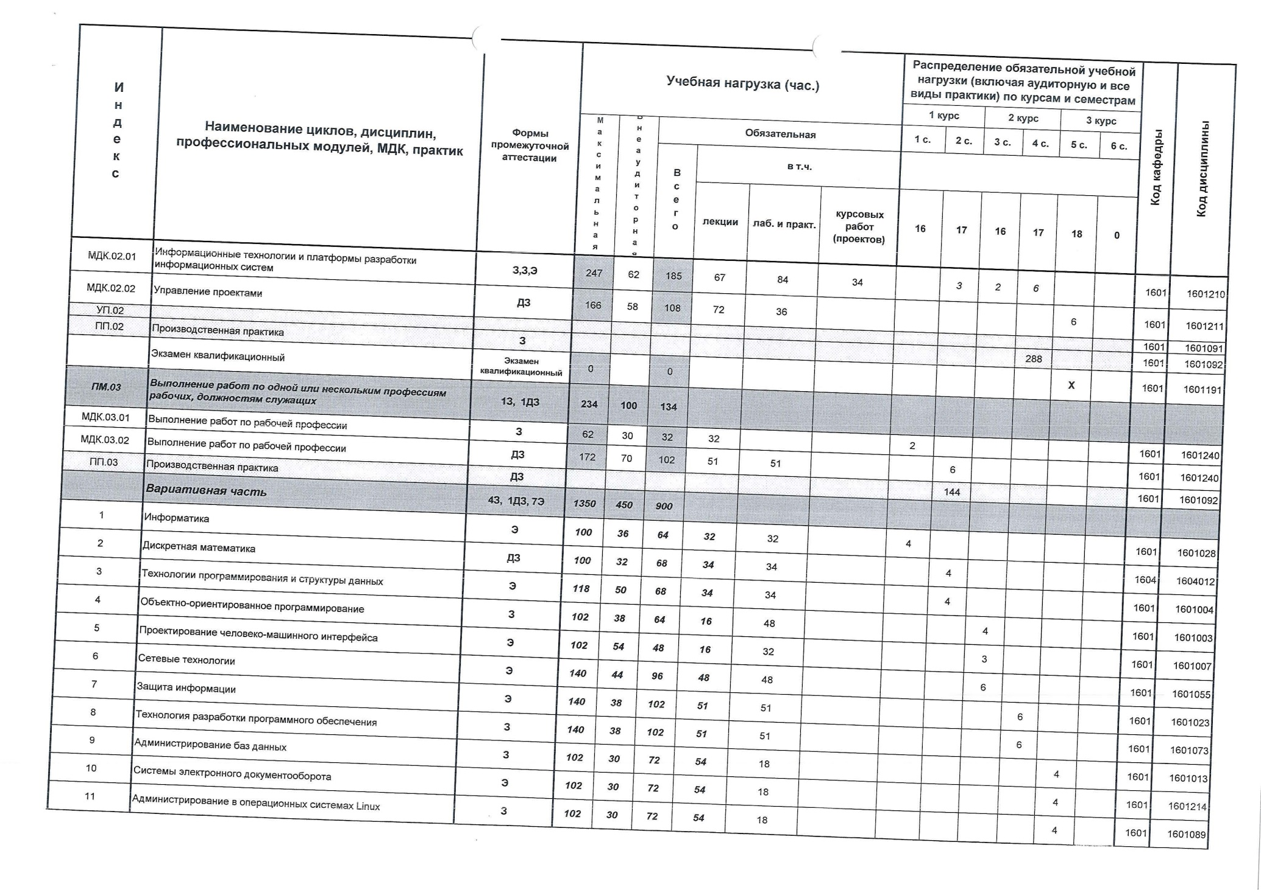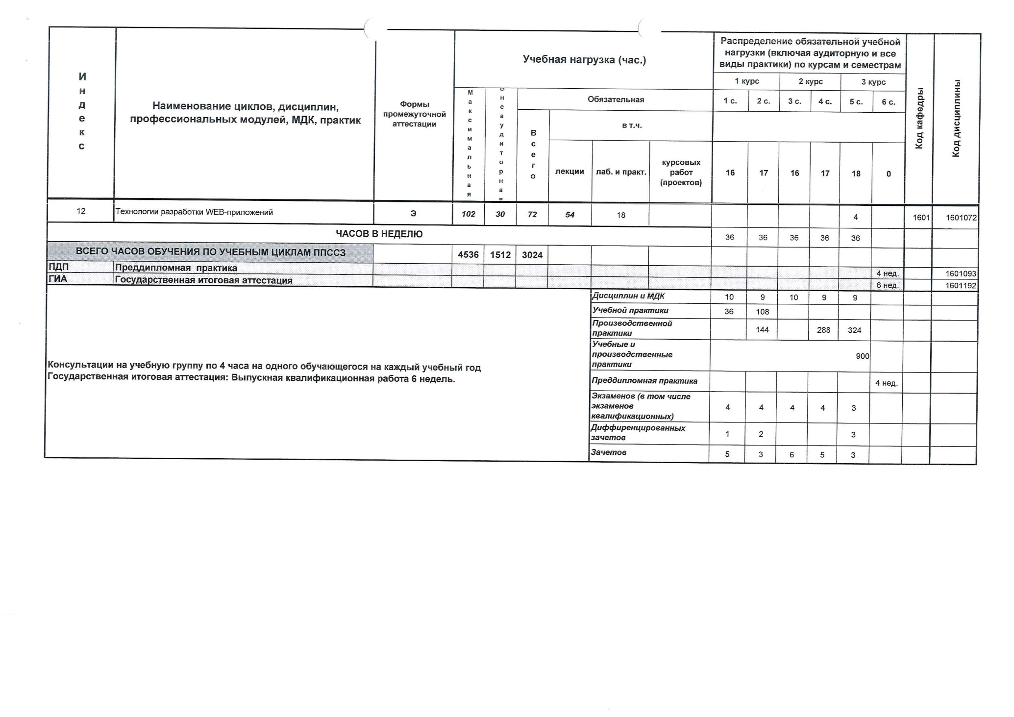

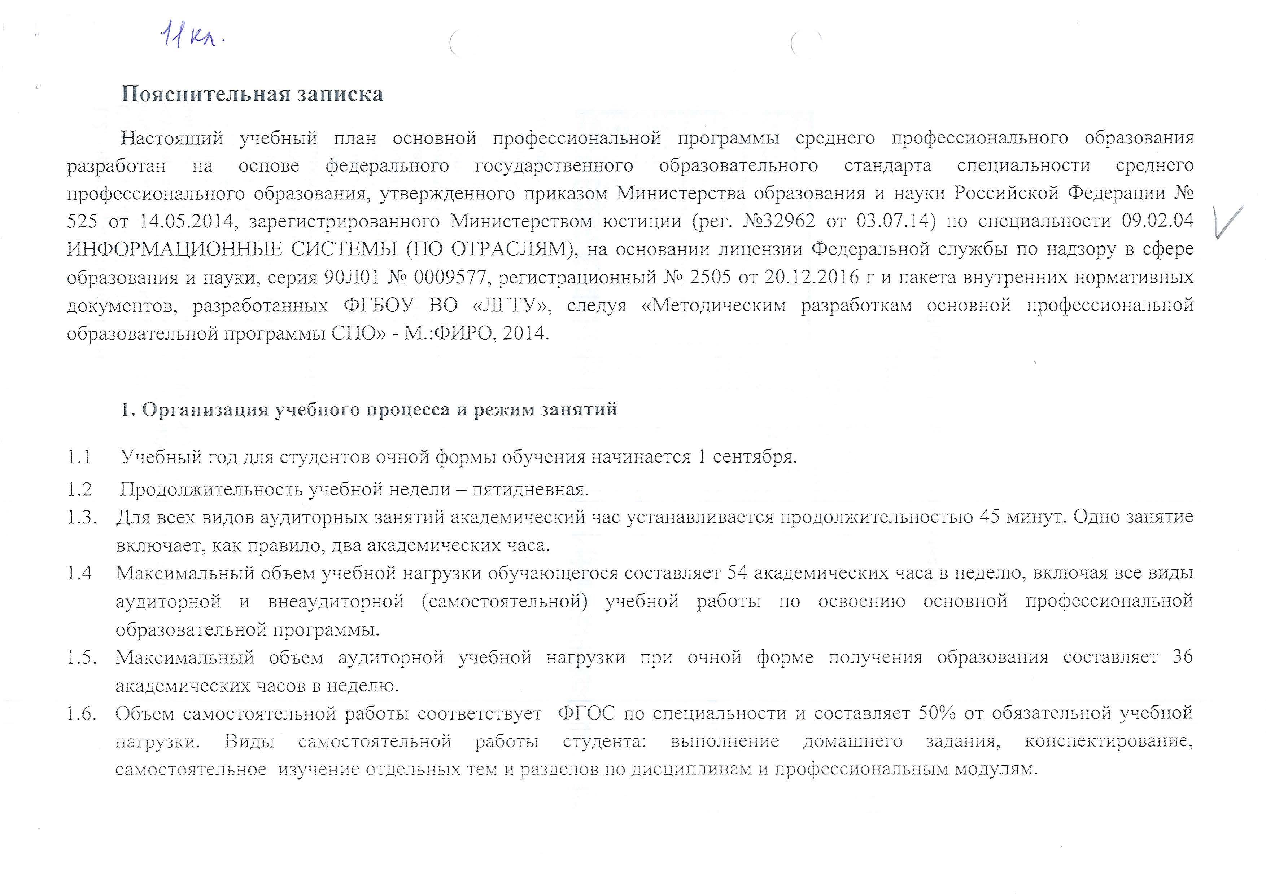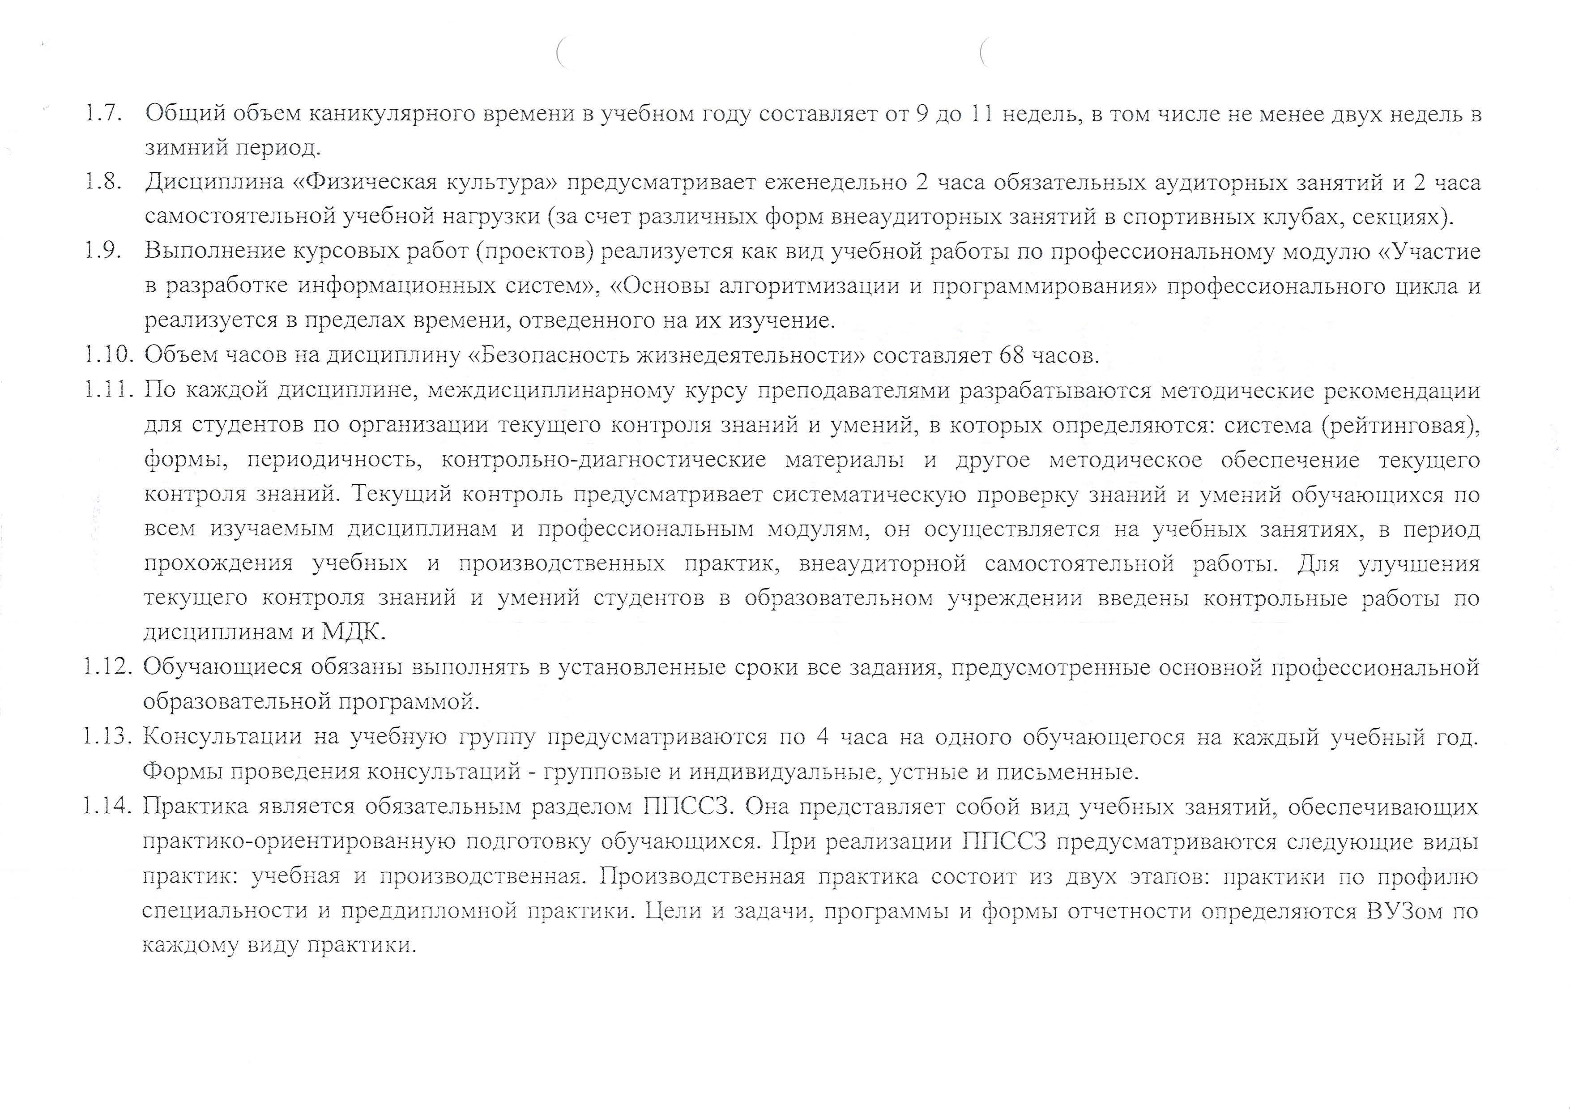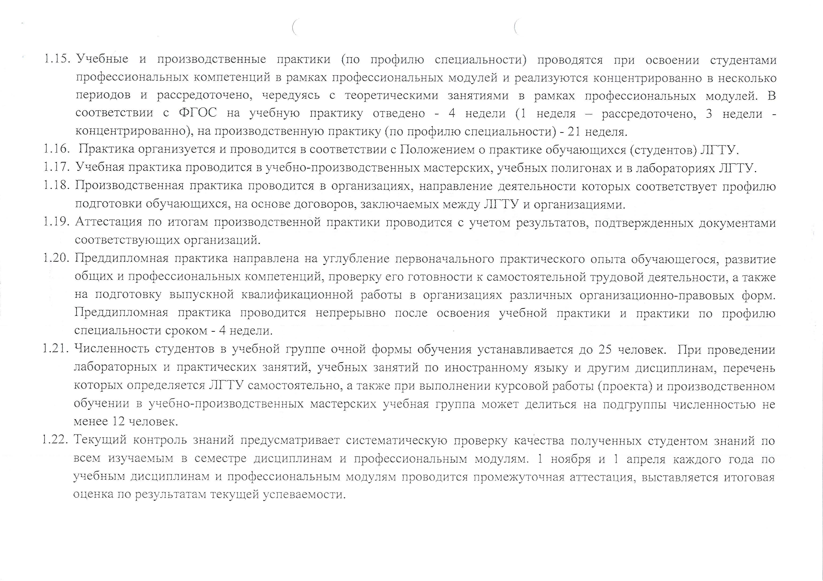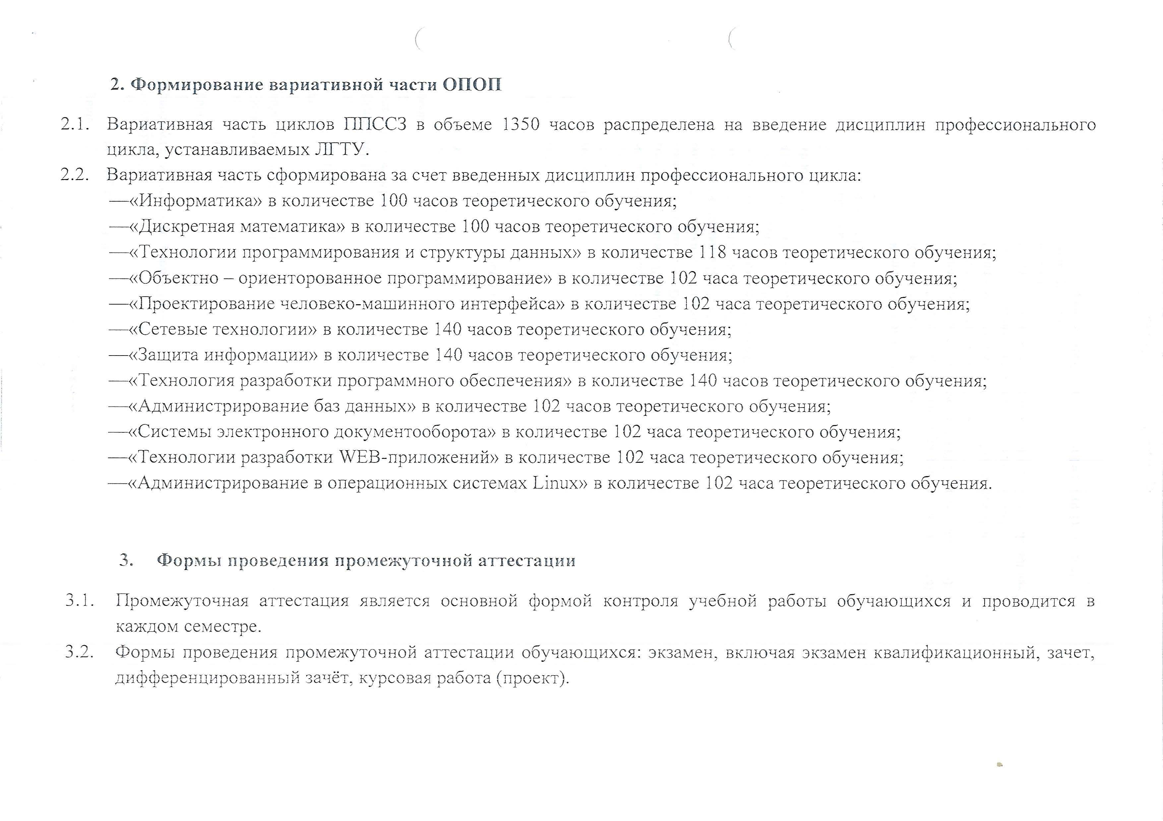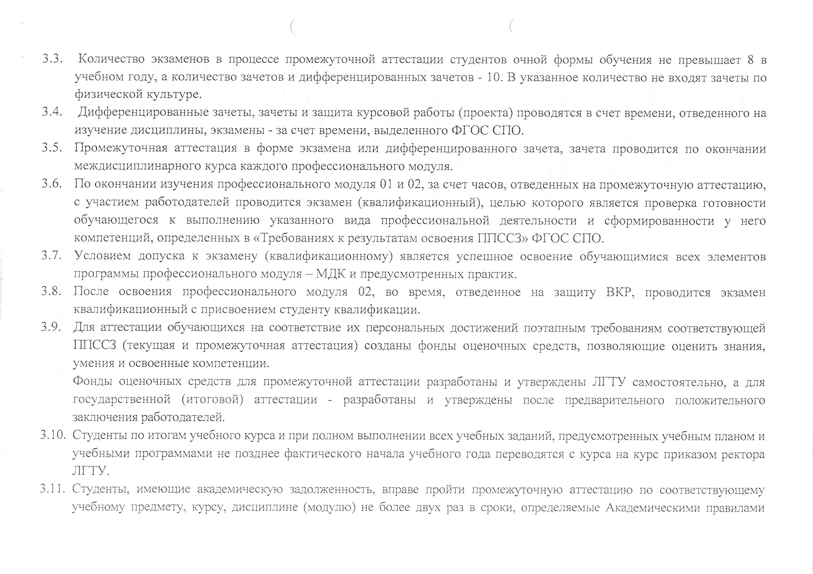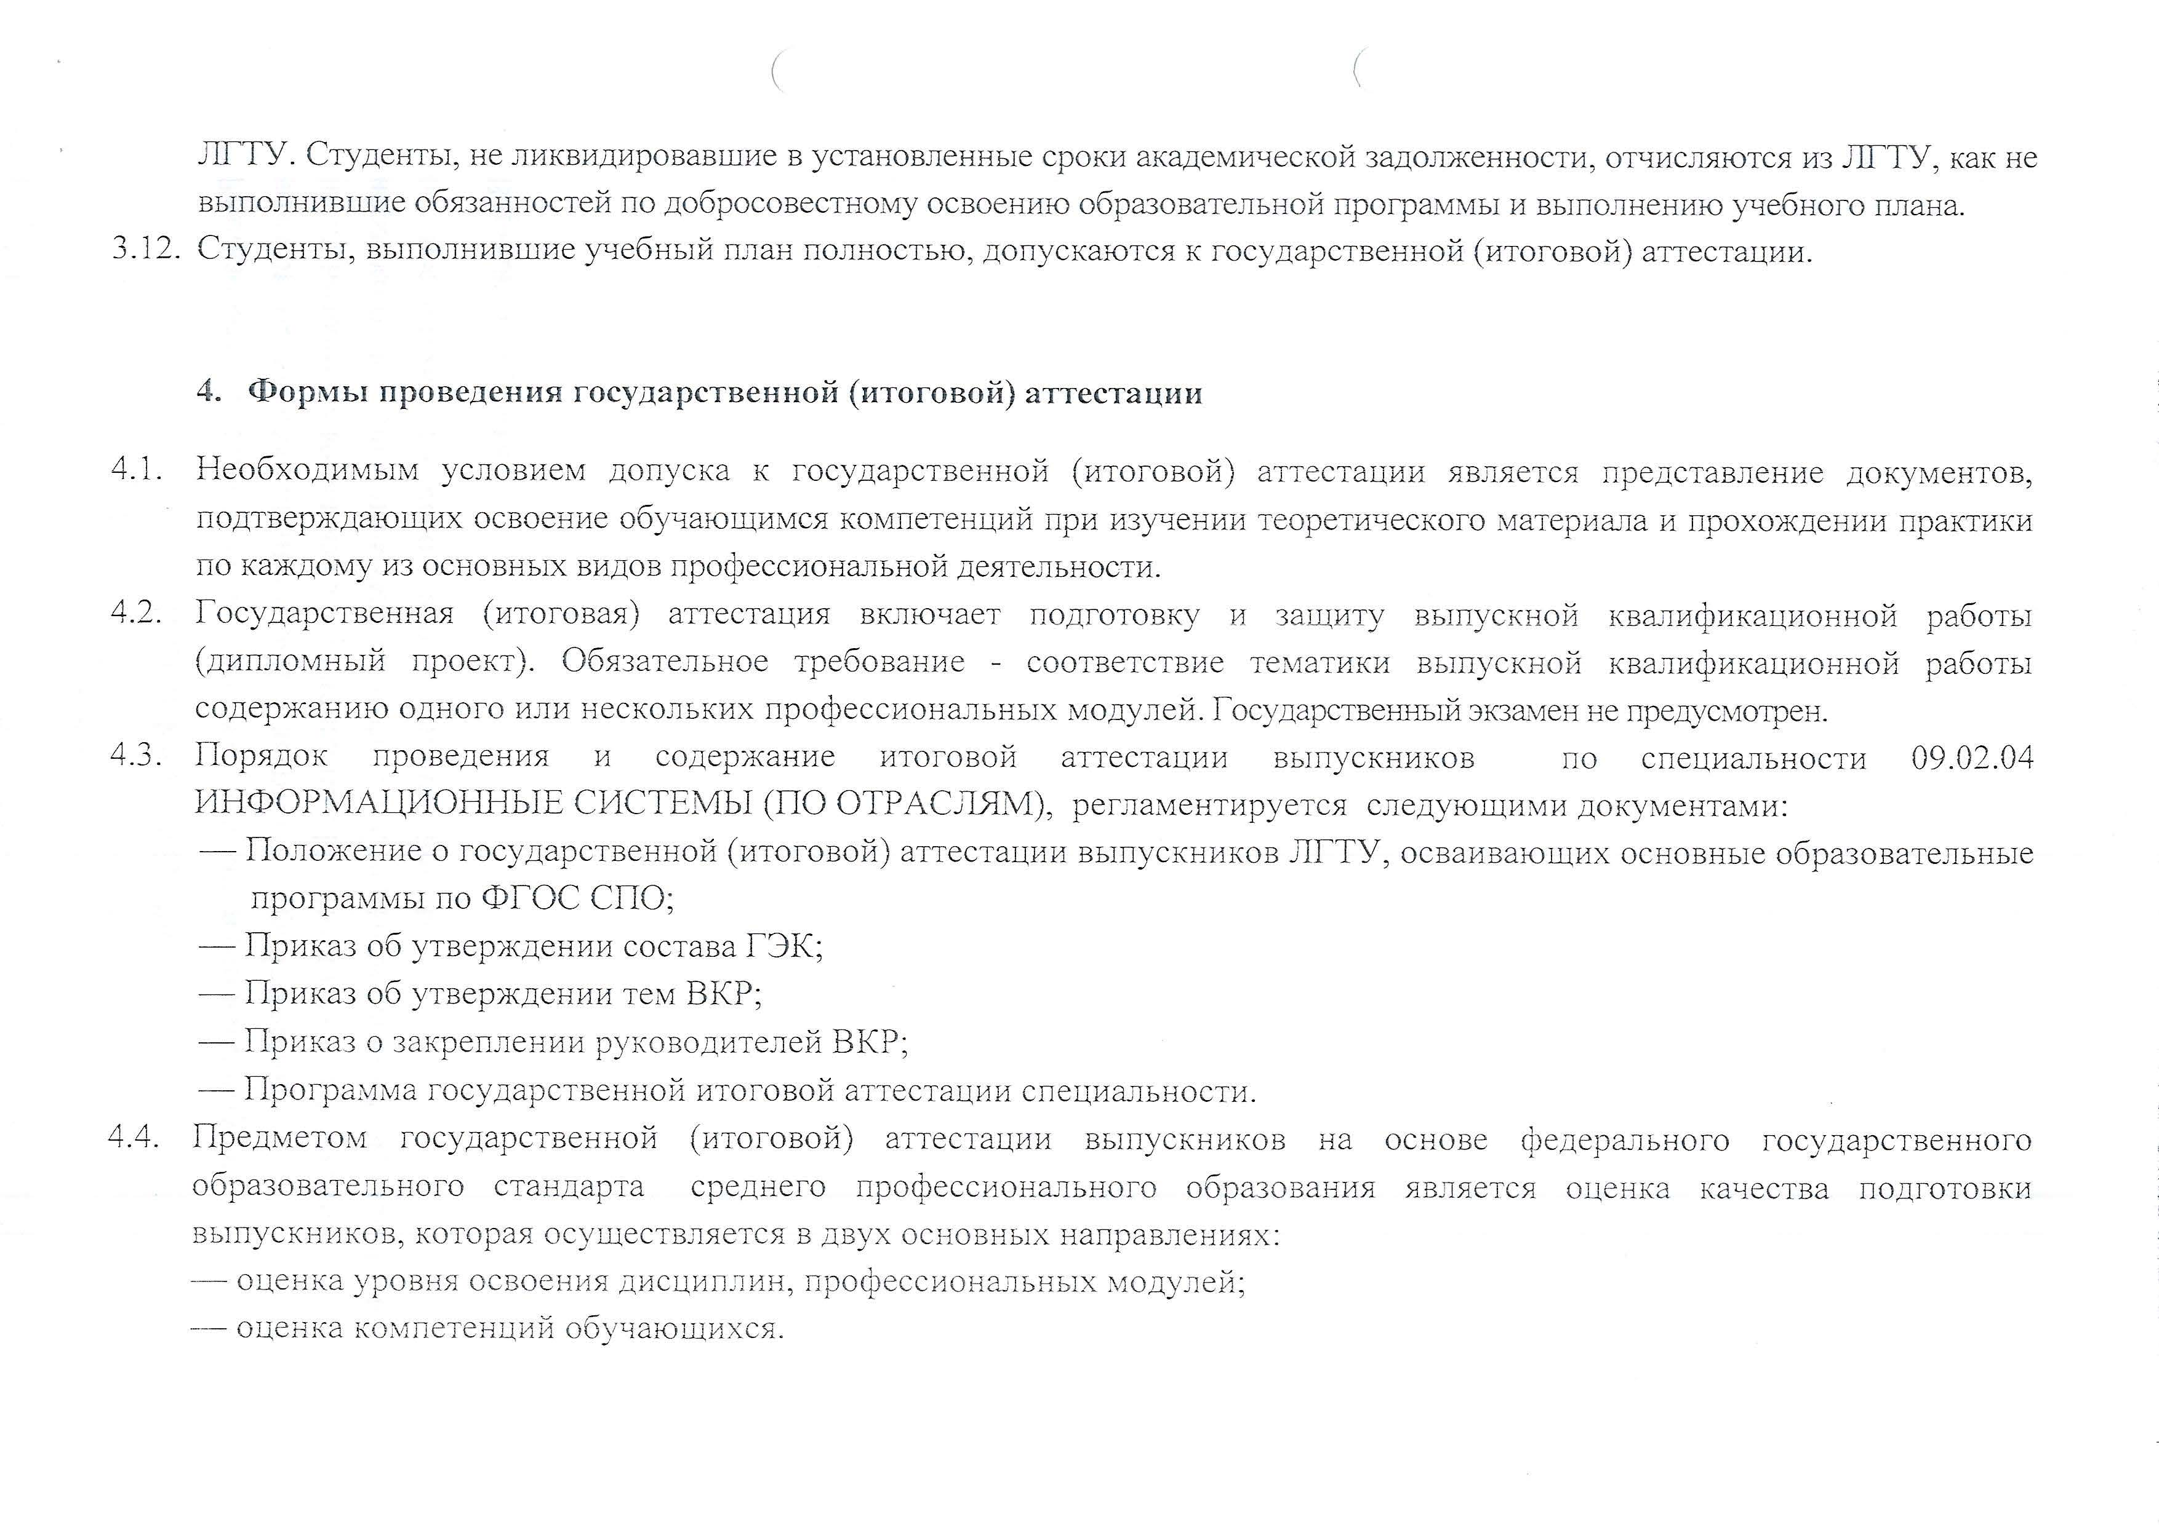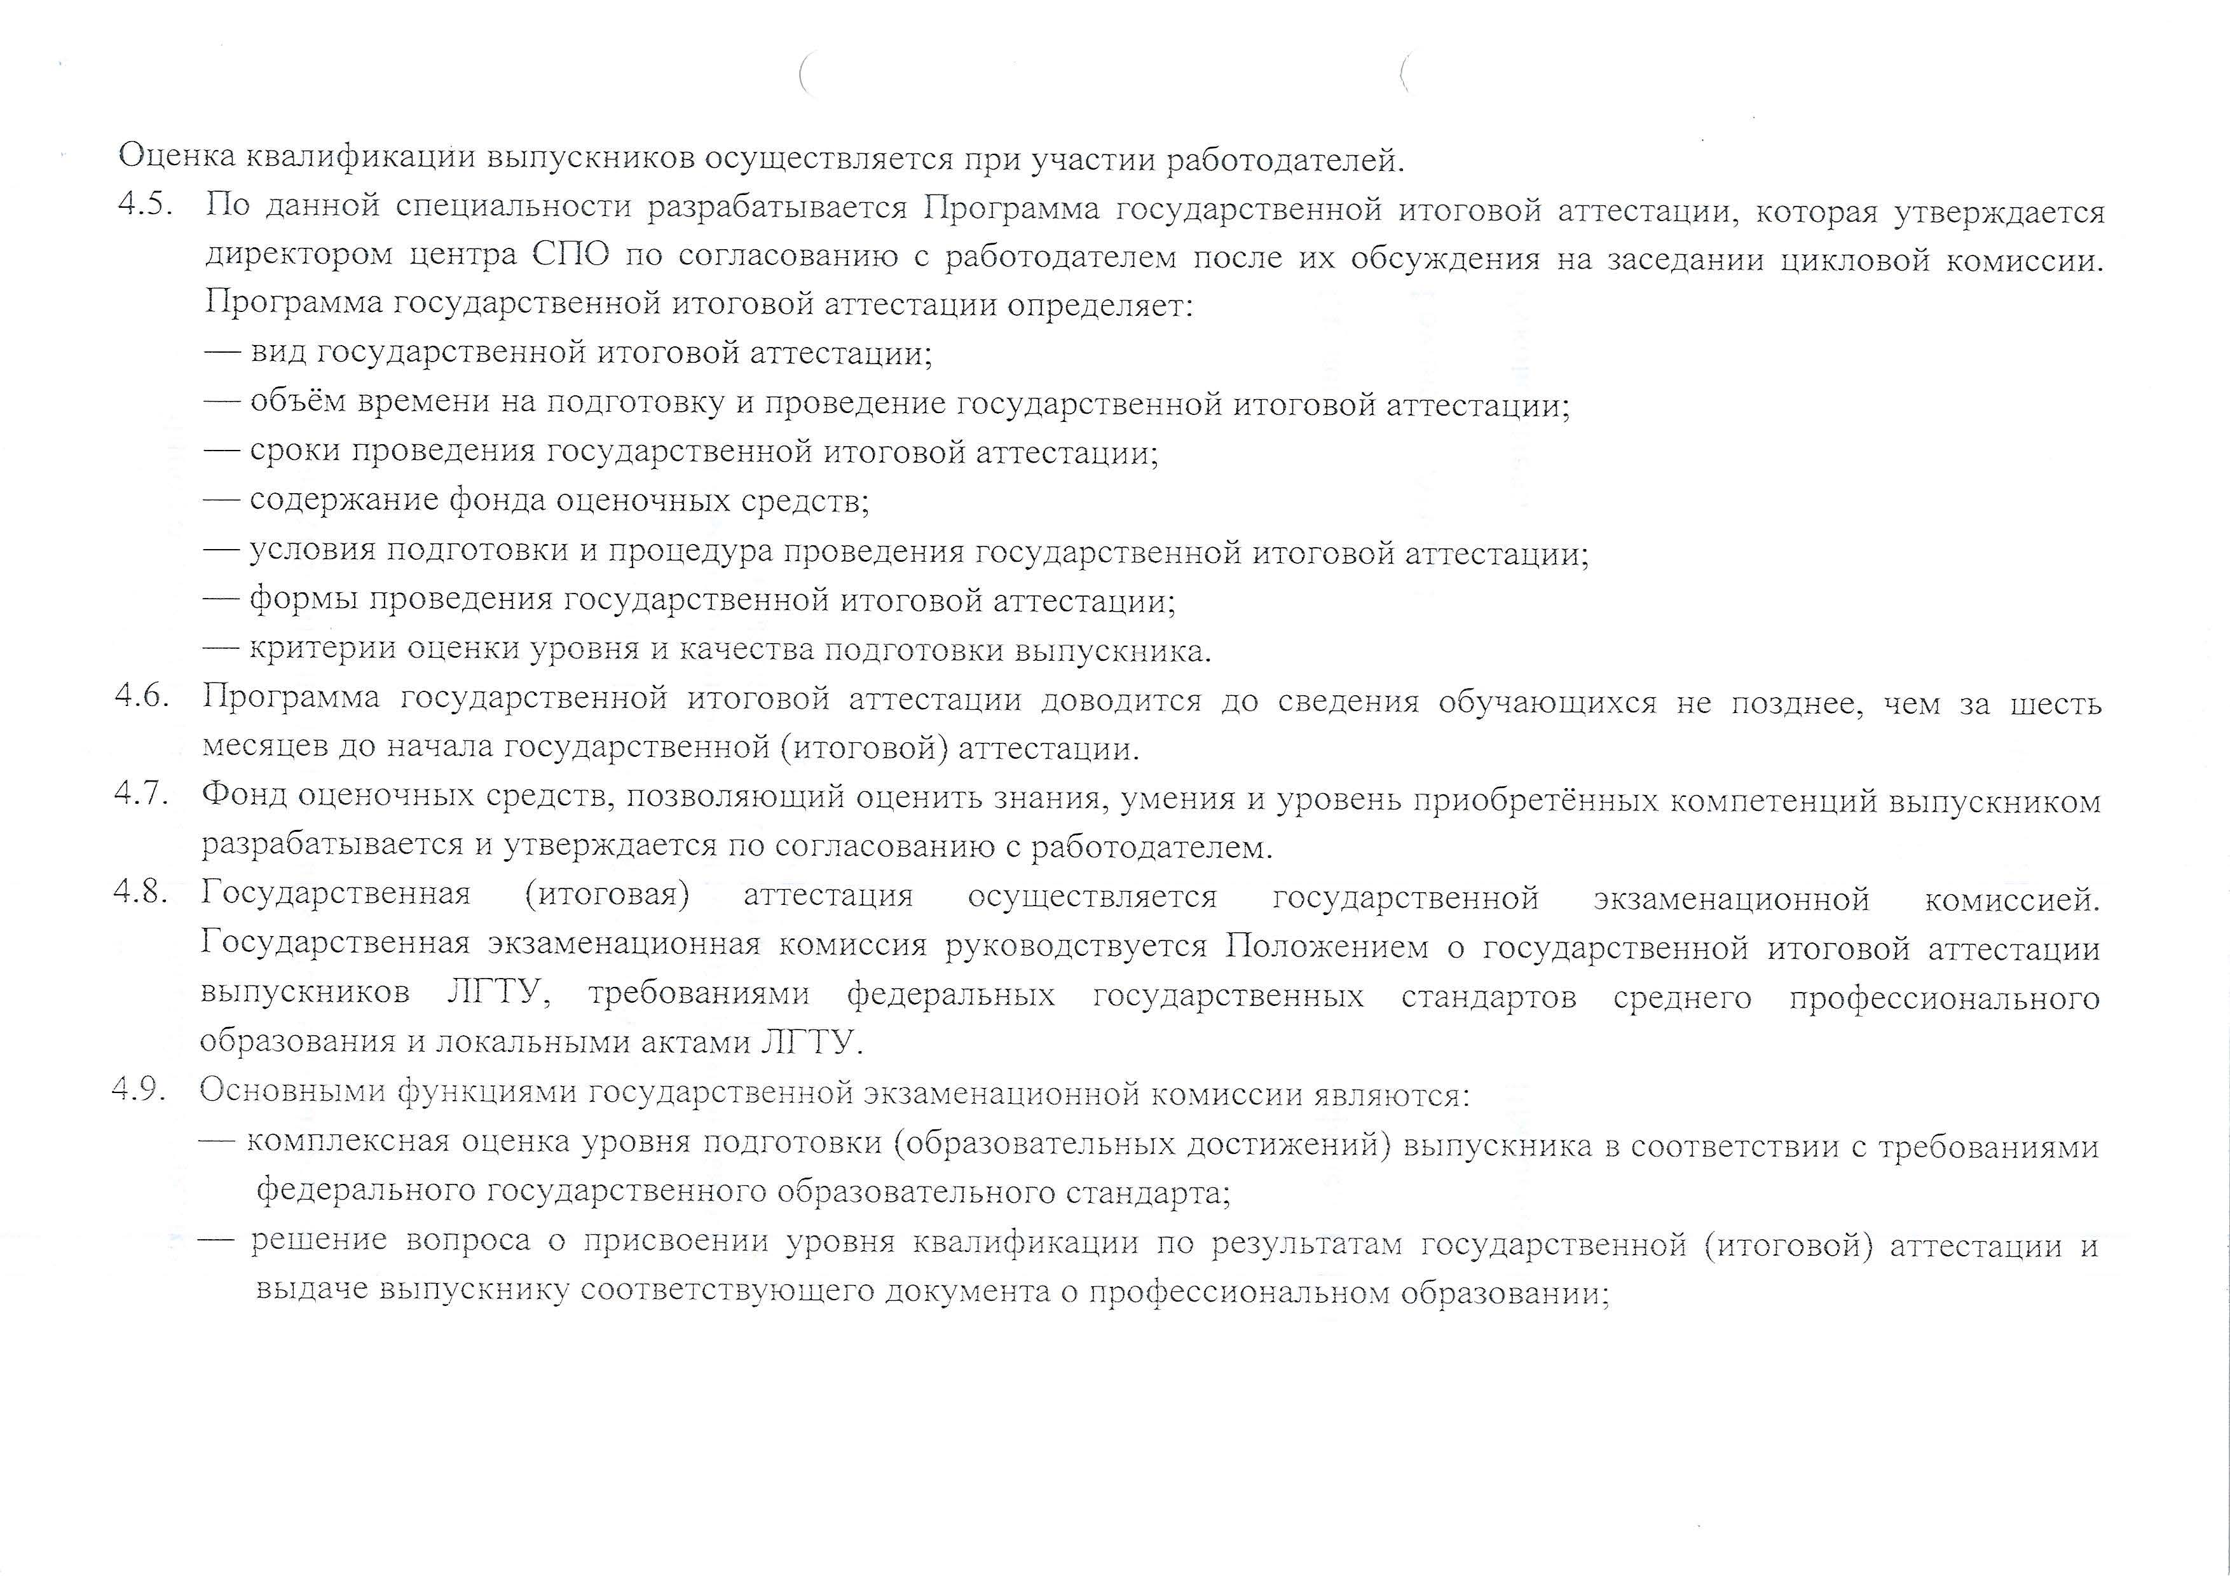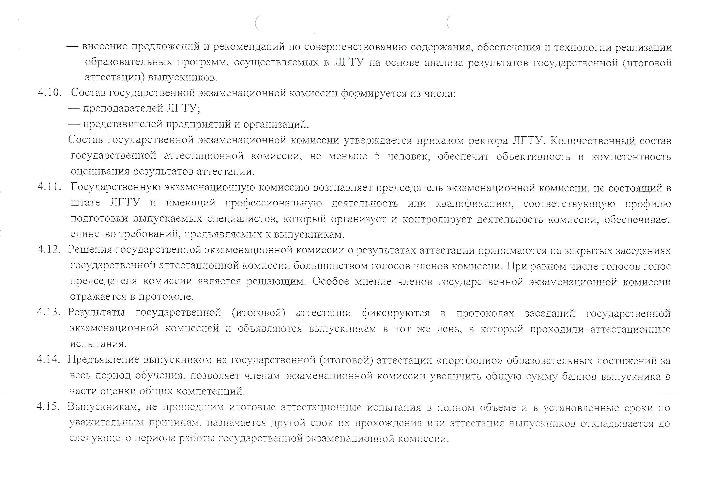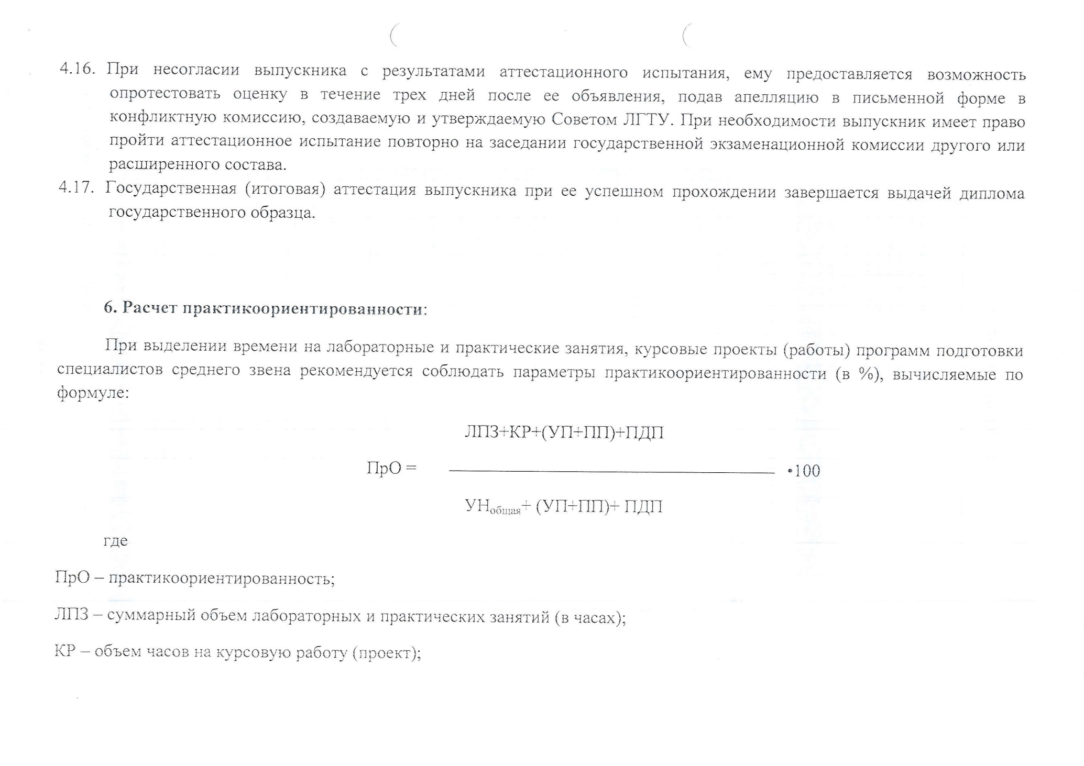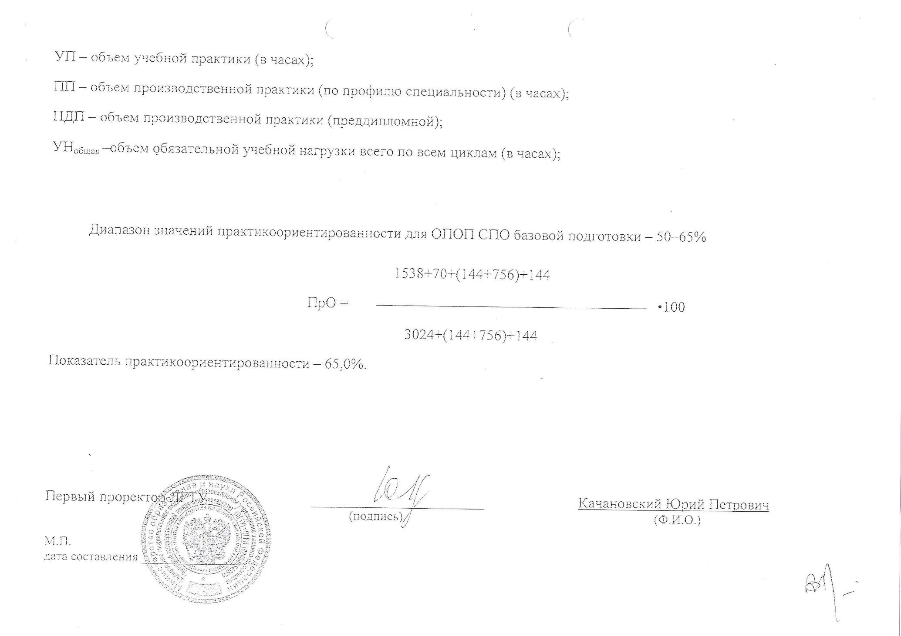

# **Приложение 3. Календарный учебный график**

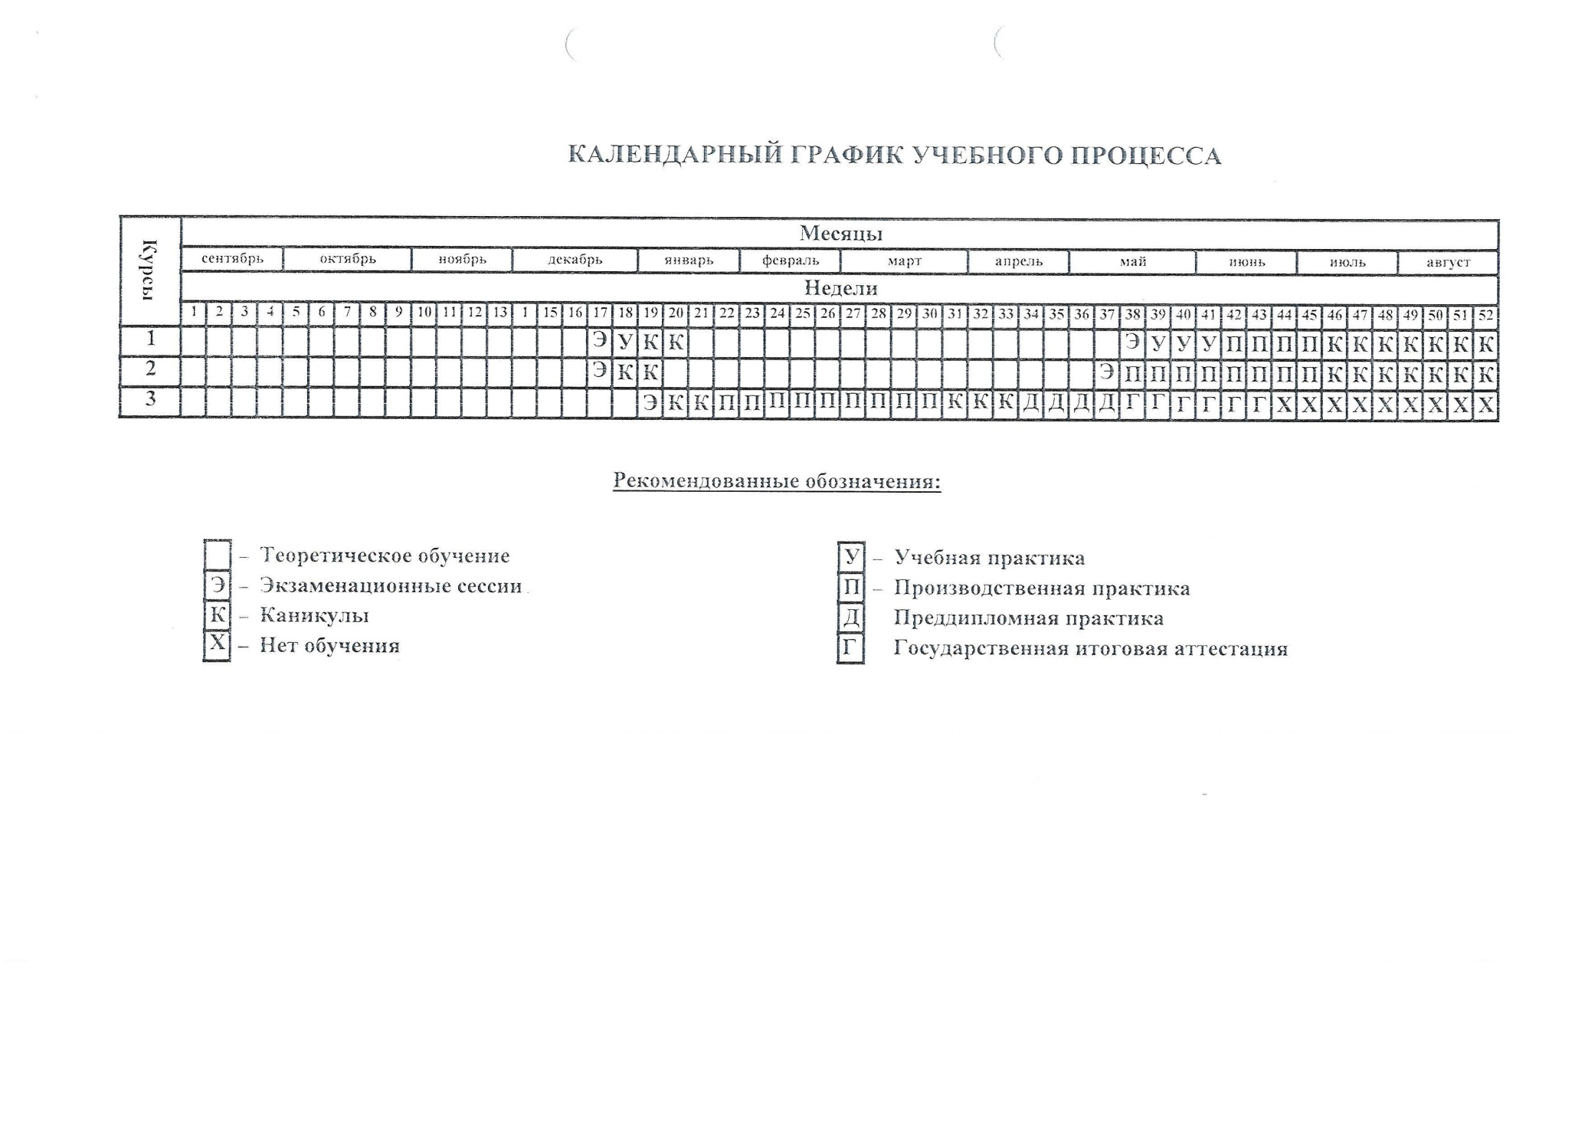

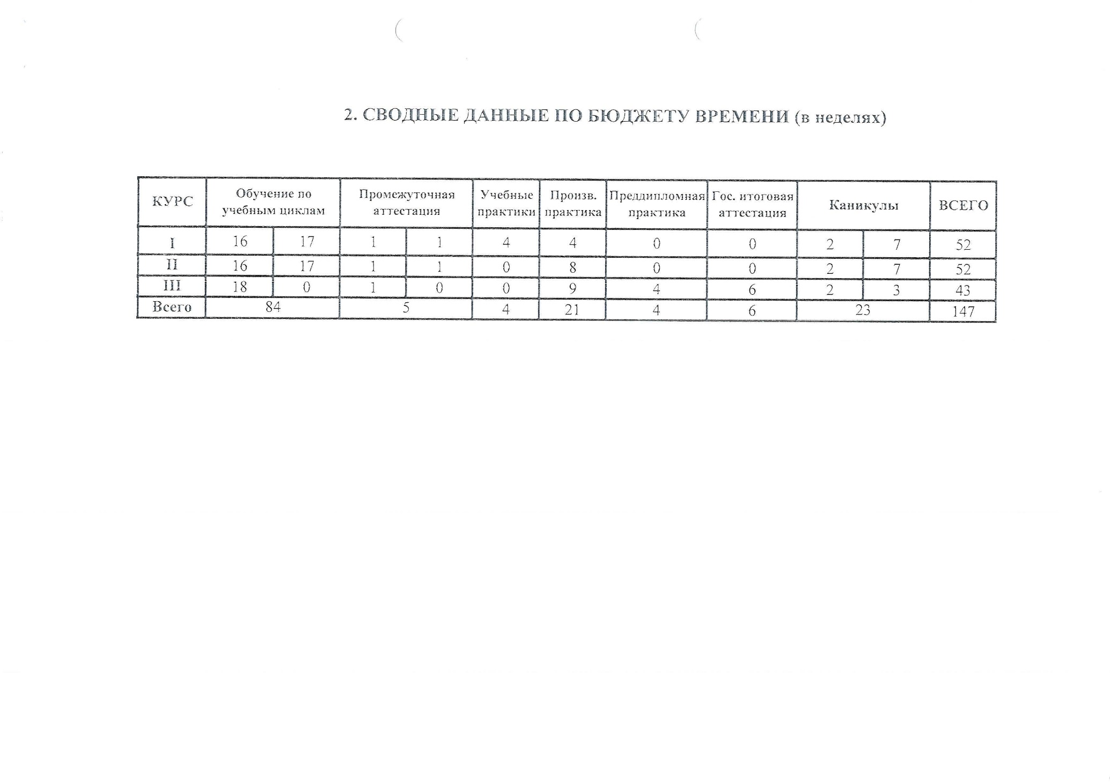

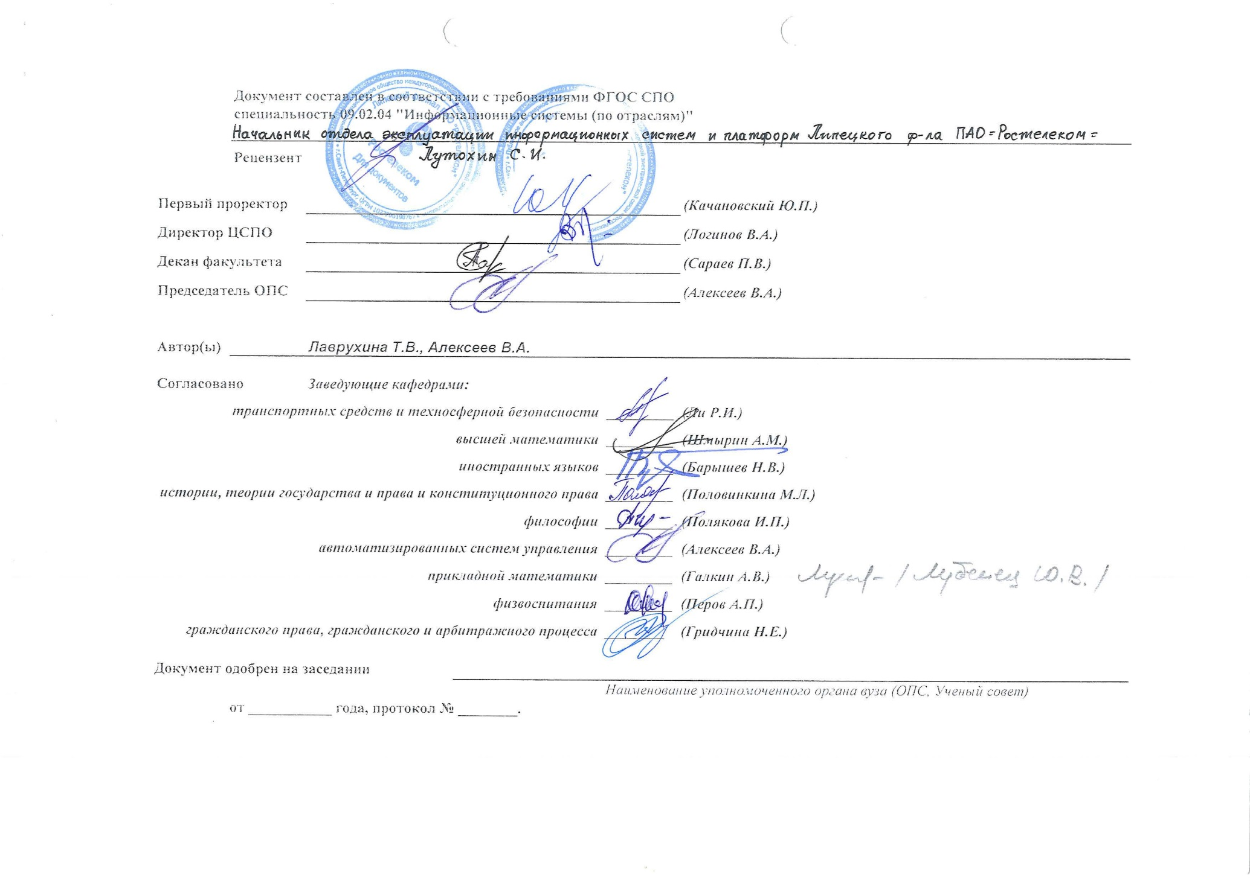

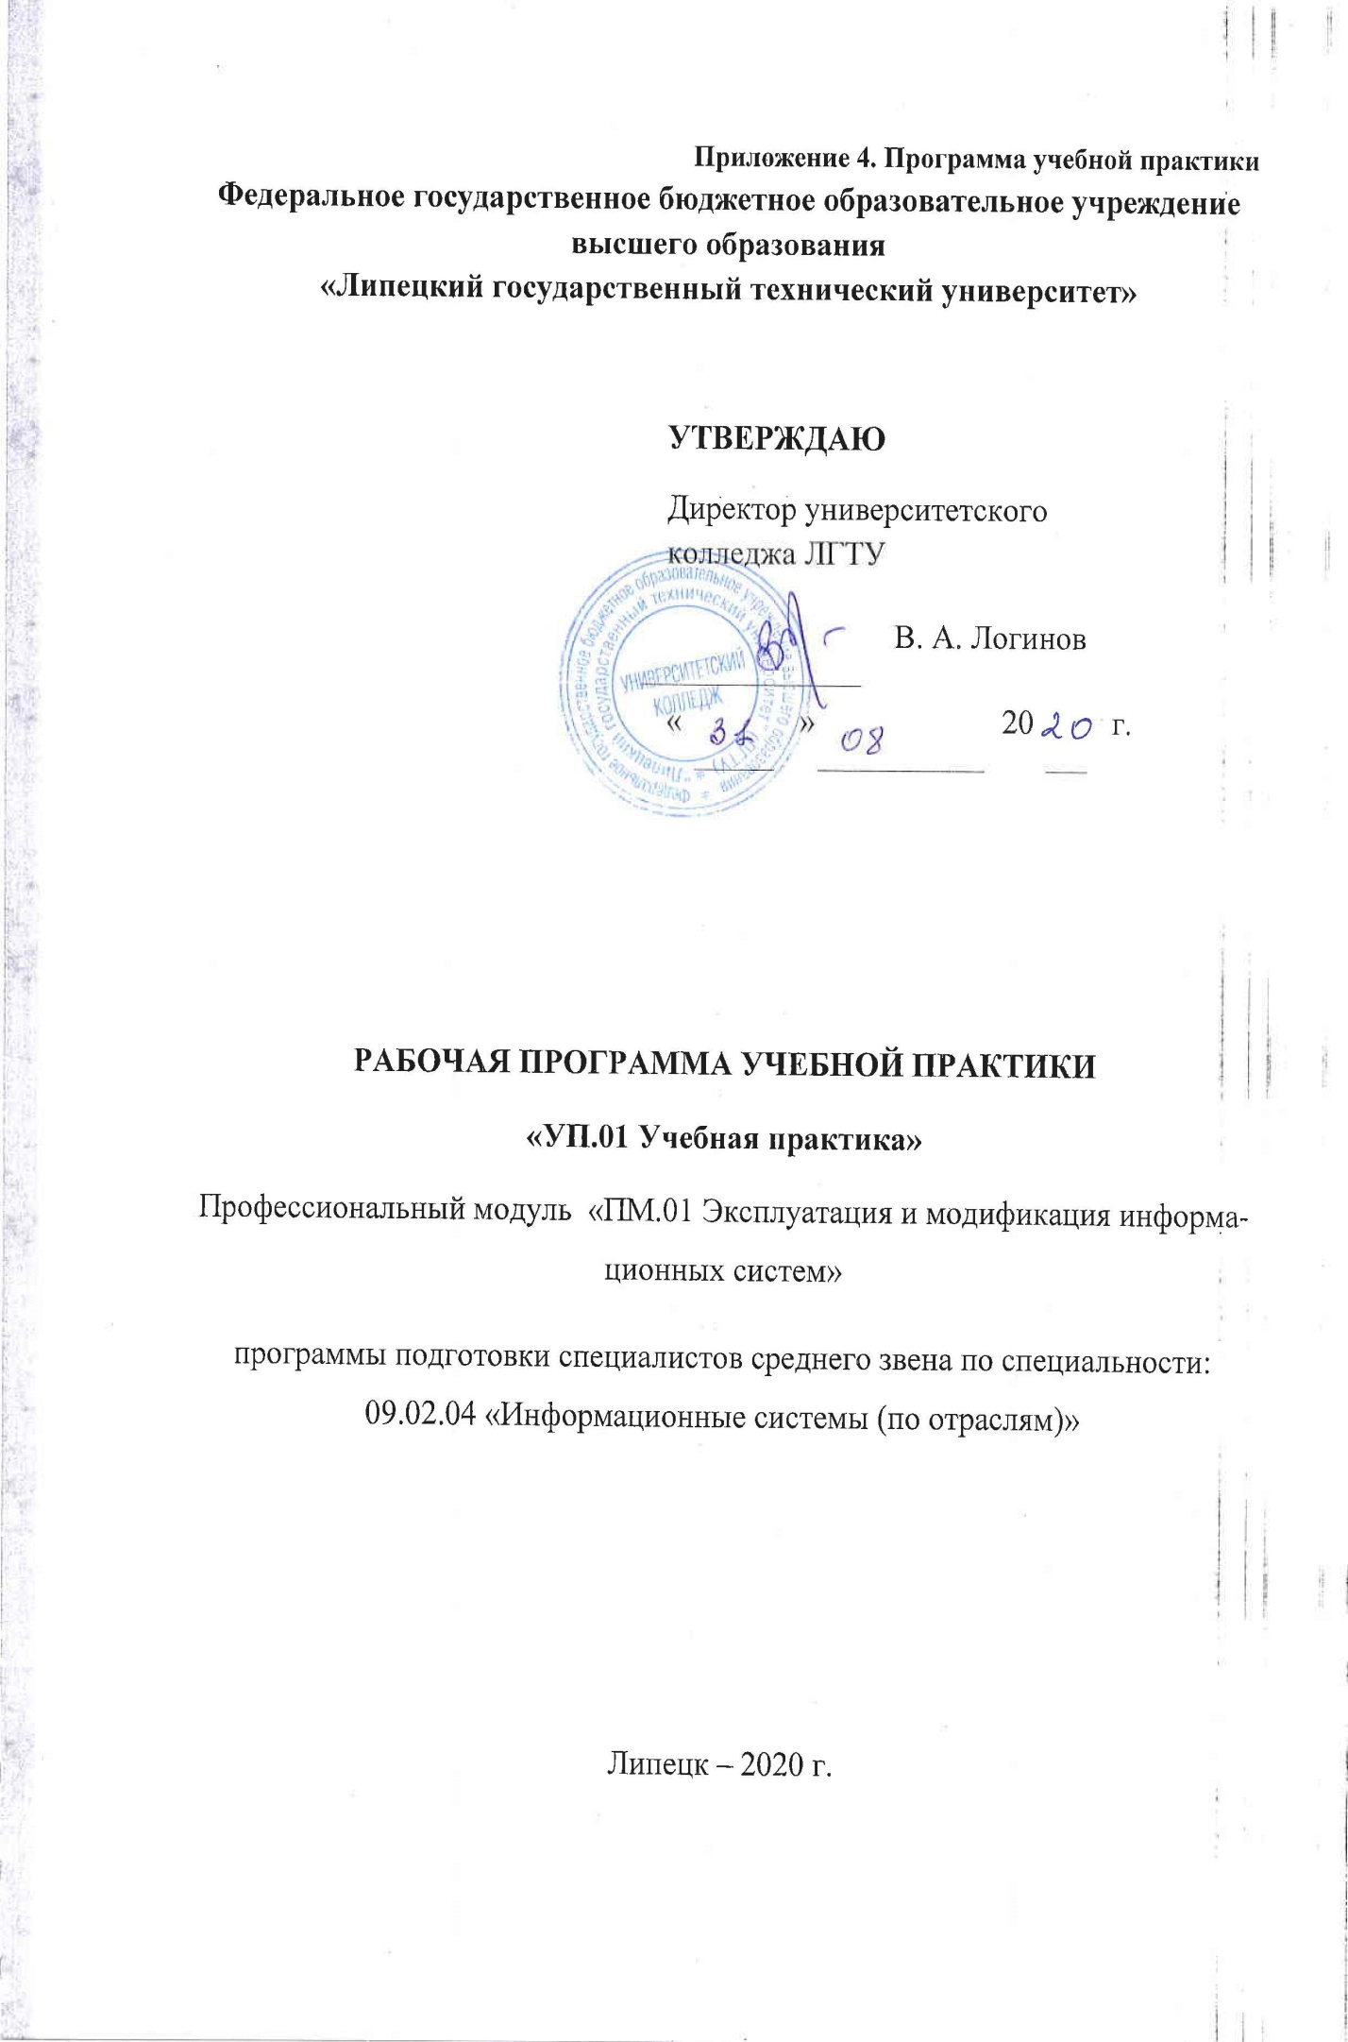

# 

**СОДЕРЖАНИЕ**

|  |  |
| --- | --- |
| 1. **ПАСПОРТ ПРОГРАММЫ учебной ПРАКТИКИ** | 4 |
| 1. **РЕЗУЛЬТАТЫ ОСВОЕНИЯ ПРОГРАММЫ ПРАКТИКИ** | 6 |
| 1. **ТЕМАТИЧЕСКИЙ ПЛАН И СОДЕРЖАНИЕ ПРАКТИКИ** | 8 |
| 1. **УСЛОВИЯ РЕАЛИЗАЦИИ ПРОГРАММЫ ПРАКТИКИ** | 10 |
| 1. **КОНТРОЛЬ И ОЦЕНКА РЕЗУЛЬТАТОВ ОСВОЕНИЯ ПРАКТИКИ** | 13 |

**1. паспорт ПРОГРАММЫ учебной практики**

**1.1. Область применения программы**

Программа учебной практики является частью программы подготовки специалистов среднего звена (ППССЗ) в соответствии с ФГОС СПО по специальности 09.02.04 «Информационные системы (по отраслям)».

**1.2. Место практики в структуре ППССЗ**

Учебная практика в соответствии с календарным графиком ППССЗ по специальности СПО 09.02.04 «Информационные системы (по отраслям)» проходит по завершению изучения базовых общепрофессиональных дисциплин: Основы архитектуры, устройство и функционирование вычислительных систем, Операционные системы, Компьютерные сети, Основы алгоритмизации и программирования, Технические средства информатизации. Практика закрепляет знания и умения, приобретаемые обучающимися в процессе освоения данных дисциплин, вырабатывает практические навыки и способствуют комплексному формированию общих и профессиональных компетенций обучающихся, готовит обучающихся к освоению профессионального модуля «Эксплуатация и модификация информационных систем».

**1.3. Цели и задачи учебной практики**

**Цели учебной практики:**

Формирование у обучающихся первичных профессиональных умений, опыта в рамках профессиональных модулей ППССЗ.

С целью овладения указанным видом деятельности и соответствующими профессиональными компетенциями обучающийся в ходе освоения учебной практики по профилю специальности должен:

иметь практический опыт:

- использования методов и средств разработки программного кода при модификации информационных систем;

- работы с пакетами программ общего назначения.

уметь:

- использовать методы и технологии разработки для генерации исполняемого кода;

- осуществлять отладку и тестирование программ;

- работать с документацией и технической литературой;

- работать в команде.

знать:

- языки программирования и инструментарий разработки программного обеспечения на соответствующих языках;

- основные методы и средства эффективной разработки, стандартные алгоритмы и области их применения.

**1.4. Требования к результатам освоения практики**

В результате прохождения учебной практики обучающийся должен освоить:

Задачами учебной практики 1 семестра являются:

- ознакомление и изучение конкретных информационных технологий и систем, используемых для решения задач организационной, управленческой, экономической, проектной деятельности;

- приобретение навыков практического решения информационных задач в области эксплуатации информационных систем.

Задачами учебной практики 2 семестра являются проектирование и создание компонентов программного продукта, построение моделей объектов с использованием инструментальных средств компьютерного моделирования, освоение средств автоматизированного проектирования, разработки, тестирования и сопровождения программного обеспечения, развитие способностей находить организационно-управленческие решения в нестандартных ситуациях с пониманием социальной значимости и ответственности своей будущей профессии, повышение мотивации к выполнению профессиональной деятельности.

**Формы контроля:**

Учебная практика (1 семестр) - зачет;

Учебная практика (2 семестр) - дифференцированный зачет;

**1.5. Количество часов на освоение программы практики**

Практика по профилю специальности:

всего __144___ часа, в том числе:

в рамках освоения ПМ.01 – «Эксплуатация и модификация информационных систем» учебная практика _144___ часа;

Рабочая программа рассчитана на прохождение студентами учебной практики в объеме 4 недель (1 неделя в 1-м семестре и 3 недели в 2-м семестре).

**2. РЕЗУЛЬТАТЫ ОСВОЕНИЯ ПРОГРАММЫ ПРАКТИКИ**

Результатом освоения программы учебной практики является:

**-**формирование у обучающихся умений и приобретение первоначального практического опыта в рамках профессиональных модулей ППССЗ по основным видам профессиональной деятельности для последующего освоения ими общих и профессиональных компетенций по избранной профессии.

|  |  |
| --- | --- |
| **Код** | **Общие и профессиональные компетенции** |
| ОК 1 | Понимать сущность и социальную значимость своей будущей профессии, проявлять к ней устойчивый интерес. |
| ОК 2 | Организовывать собственную деятельность, выбирать типовые методы и способы выполнения профессиональных задач, оценивать их эффективность и качество. |
| ОК 3 | Принимать решения в стандартных и нестандартных ситуациях и нести за них ответственность. |
| ОК 4 | Осуществлять поиск и использование информации, необходимой для эффективного выполнения профессиональных задач, профессионального и личностного развития. |
| ОК 5 | Использовать информационно-коммуникационные технологии в профессиональной деятельности. |
| ОК 6 | Работать в коллективе и команде, эффективно общаться с коллегами, руководством, потребителями. |
| ОК 7 | Брать на себя ответственность за работу членов команды (подчиненных), результат выполнения заданий. |
| ОК 8 | Самостоятельно определять задачи профессионального и личностного развития, заниматься самообразованием, осознанно планировать повышение квалификации. |
| ОК 9 | Ориентироваться в условиях частой смены технологий в профессиональной деятельности. |
| ПК 1.1 | Собирать данные для анализа использования и функционирования информационной системы, участвовать в составлении отчетной документации, принимать участие в разработке проектной документации на модификацию информационной системы. |
| ПК 1.2 | Взаимодействовать со специалистами смежного профиля при разработке методов, средств и технологий применения объектов профессиональной деятельности. |
| ПК 1.3 | Производить модификацию отдельных модулей информационной системы в соответствии с рабочим заданием, документировать произведенные изменения. |
| ПК-1.4 | Участвовать в экспериментальном тестировании информационной системы на этапе опытной эксплуатации, фиксировать выявленные ошибки кодирования в разрабатываемых модулях информационной системы. |
| ПК-1.5 | Разрабатывать фрагменты документации по эксплуатации информационной системы. |
| ПК-1.6 | Участвовать в оценке качества и экономической эффективности информационной системы. |
| ПК 1.7 | Производить инсталляцию и настройку информационной системы в рамках своей компетенции, документировать результаты работ. |
| ПК-1.8 | Консультировать пользователей информационной системы и разрабатывать фрагменты методики обучения пользователей информационной системы. |
| ПК 1.9 | Выполнять регламенты по обновлению, техническому сопровождению и восстановлению данных информационной системы, работать с технической документацией. |
| ПК-1.10 | Обеспечивать организацию доступа пользователей информационной системы в рамках своей компетенции. |
|  |  |

**3. ТЕМАТИЧЕСКИЙ ПЛАН И СОДЕРЖАНИЕ ПРАКТИКИ**

|  |  |  |  |  |  |  |  |
| --- | --- | --- | --- | --- | --- | --- | --- |
| Код ПК | Код и наименование профессиональных  модулей | Кол-во часов по ПМ | Наименование тем  практики по профилю  специальности | Кол-во часов по  темам | Виды работ | Содержание учебных занятий (дидактические единицы) | Уровень освоения |
| 1 | 2 | 3 | 4 | 5 | 6 | 7 | 8 |
| ОК 1-9 | ПМ.01  УП .01 Учебная практика | 144 | Вводный инструктаж | 6 |  | Ознакомление с целями и задачами практики. Инструктаж по технике безопасности и пожарной безопасности. | 1 |
| ОК 1-9,  ПК 1.1-1.10 | Тема 1: Информационные ресурсы предприятий и организаций | 6 |  | Изучение основных принципов компьютерной обработки данных на практических примерах. | 2 |
| ОК 1-9,  ПК 1.1-1.10 | Тема 2: Информационно-поисковые системы | 6 |  | Получение навыков профессионального поиска информации. Работа с электронными поисковыми системами. | 2 |
| ОК 1-9,  ПК 1.1-1.10 | Тема 3: Операционная система Linux и основы ее использования | 12 |  | Установка Linux на компьютер, изучение программ в нем, работа в терминале, удаленный сервер, основные возможности графического интерфейса Linux. | 2 |
|  | по учебной практике | 6 |  | Подготовка отчета |  |
|  | Промежуточная аттестация в форме зачета |  |  | Промежуточная аттестация |  |
| ОК 1-9 | Вводный инструктаж | 6 |  | Ознакомление с целями и задачами практики. Инструктаж по технике безопасности и пожарной безопасности. | 1 |
| ОК 1-9,  ПК 1.1-1.10 | Тема 1: Работа с окнами и элементами форм | 30 |  | Введение в разработку оконных приложений, написание оконного приложения, изучение элементов управления, работа с диалоговыми окнами, вызов окон в окнах. | 2 |
| ОК 1-9,  ПК 1.1-1.10 | Тема 2: Рисование на форме | 30 |  | Изучение стандартных инструментов для рисования на форме, добавление в приложение функционала рисования на форме, добавление в приложение возможности сохранения изображения в файл. | 2 |
| ОК 1-9,  ПК 1.1-1.10 | Тема 3: Создание и отображение html файла на форме. | 30 |  | Изучение принципов создания и отображения html файла на форме, создание и отображение html файла на форме в компоненте WebBrowser, добавление в приложение возможности отображения html файла. | 2 |
|  | Подготовка отчета по учебной практике | 12 |  | Подготовка отчета по |  |
|  | Промежуточная аттестация в форме дифференцированного зачета |  |  | Промежуточная аттестация |  |

**4. условия реализации программы ПРАКТИКИ**

**4.1. Требования к минимальному материально-техническому обеспечению**

Реализация программы практики предполагает наличие специального оборудования:

- лаборатория инструментальных средств разработки (ауд. 353, корпус №2)

- лаборатория информационных систем (ауд. 357, корпус №2)

**4.2. Оснащение**

Оборудование лаборатории и рабочих мест лаборатории:

Аудитория №353:

1. Рабочих мест для студентов – 24 шт.
2. Рабочее место преподавателя – 1 шт.
3. Доска магнитно-маркерная
4. Мультимедийный проектор с проекционным экраном
5. Персональные компьютеры с установленным специализированным программным обеспечением: Microsoft Visual Studio (лицензия MSDN), Libre Office (бесплатное ПО) – 8 шт.

Аудитория №357:

1. Рабочих мест для студентов – 24 шт.
2. Рабочее место преподавателя – 1 шт.
3. Доска магнитно-маркерная
4. Мультимедийный проектор с проекционным экраном
5. Персональные компьютеры с установленным специализированным программным обеспечением: Microsoft Visual Studio (лицензия MSDN), Libre Office (бесплатное ПО) – 12 шт.

**4.3. Общие требования к организации образовательного процесса**

Учебная практика проводится мастерами производственного обучения и/или преподавателями профессионального цикла.

Учебная практика проводится рассредоточено (1 неделя в 1-м семестре и 3 недели в 2-м семестре).

**4.4. Требования к документации, необходимой для реализации практики**

*-* Положение о практике обучающихся, осваивающих основные профессиональные образовательные программы среднего профессионального образования;

- настоящая программа практики;

- приказ о распределении студентов по местам практики с указанием закрепления каждого обучающегося за организацией, а также с указанием вида и сроков прохождения практики;

- план-график практики;

- график консультаций;

- график защиты отчетов по практике;

- дневник – отчет по практике.

Для обеспечения прохождения учебной практики инвалидами и лицами с ограниченными возможностями здоровья в ЛГТУ предусмотрены:

1. Тифло-информационный центр;
2. Стационарная индукционная система для создания звукового поля для лиц с нарушениями слуха ILD 300;
3. Портативный дисплей Брайля Fokus 40 Blue с беспроводной технологией Bluetooth;
4. Принтер Брайля;
5. Цифровая видеосистема для работы с текстом и управления различными компонентами информационного пространства Videomatic;
6. Сенсорное устройство ввода для облегчения взаимодействия с компьютерной техникой;
7. Ноутбук в комплекте 17.3" Lenovo IdeaPad G70-80 3205U;
8. Интерактивная доска в комплекте с мультимедийным проектором.

В зданиях и на территории, предназначенных для реализации программ подготовки инвалидов, должны быть:

1. Кнопка на входе в корпус для вызова сопровождающего;
2. Пандус на входе в корпус;
3. Подъемник в корпусе;
4. Широкие лифты для маломобильных студентов в корпусе;
5. Туалет;
6. Разметки для ориентации в пространстве.

**4.5. Перечень учебных изданий, Интернет – ресурсов, дополнительной литературы**

*Основные источники:*

1. *Кувшинов, Д. Р.* Основы программирования : учеб. пособие для СПО / Д. Р. Кувшинов. — М. : Издательство Юрайт, 2019. — 105 с. — (Серия : Профессиональное образование). — ISBN 978-5-534-07560-1. — Режим доступа : HYPERLINK <https://biblio-online.ru/bcode/441571>
2. *Гостев, И. М.* Операционные системы : учебник и практикум для СПО / И. М. Гостев. — 2-е изд., испр. и доп. — М. : Издательство Юрайт, 2019. — 164 с. — (Серия : Профессиональное образование). — ISBN 978-5-534-04951-0. — Режим доступа : HYPERLINK <https://biblio-online.ru/bcode/438283>

*Интернет-ресурсы:*

1. Сайт о программировании http://metanit.com/;
2. Сайт основы программирования на языках С и С++ <http://cppstudio.com/;3>.
3. Сайт о программировании <https://code-live.ru/>.
4. Stepik – Бесплатные онлайн курсы.

https://stepik.org/catalog?q=Введение%20в%20Linux

*Дополнительные источники:*

1. *Огнева, М. В.*Программирование на языке с++: практический курс : учеб. пособие для СПО / М. В. Огнева, Е. В. Кудрина. — М. : Издательство Юрайт, 2019. — 335 с. — (Серия : Профессиональное образование). — ISBN 978-5-534-05780-5. — Режим доступа : HYPERLINK <https://biblio-online.ru/bcode/439046>

**Учебно-методическое и информационное обеспечение для обучения инвалидов и лиц с ограниченными возможностями здоровья:**

Имеется доступ к следующим системам:

- электронной библиотечной системе «ЮРАЙТ»;

- электронной библиотечной системе «IPRbooks»;

- электронной библиотечной системе «Лань» и др.

Доступ лиц с ограниченными возможностями здоровья к учебно-методическим и информационным ресурсам, указанным выше, может быть осуществлен в полном объеме с помощью тифло-информационного центра (корпус 9, ауд. 9-207); портативного дисплея Брайля Fokus 40 Blue с беспроводной технологией Bluetooth; цифровой видеосистемы для работы с текстом и управления различными компонентами информационного пространства Videomatic; стационарной индукционной система для создания звукового поля для лиц с нарушениями слуха ILD 300; ноутбуков в комплекте (5 шт.) 17.3″ Lenovo IdeaPad G70-80 3205U; интерактивной доски в комплекте с мультимедийным проектором.

**5. КОНТРОЛЬ И ОЦЕНКА РЕЗУЛЬТАТОВ ОСВОЕНИЯ ПРАКТИКИ**

Контроль и оценка результатов освоения учебной практики осуществляется руководителем практики в процессе проведения учебных занятий, самостоятельного выполнения обучающимися заданий, выполнения практических работ. В результате освоения учебной практики, в рамках профессиональных модулей обучающиеся проходят промежуточную аттестацию в форме зачета.

По результатам практики обучающимся составляется отчет, который утверждается организацией.

Содержание отчета должно свидетельствовать о закреплении обучающимся знаний, умений, приобретении практического опыта, формировании общих и профессиональных компетенций, освоении профессионального модуля.

Оформление отчета осуществляется в последний день практики, после чего он вместе с дневником и производственной характеристикой сдается руководителю практики от университета. Обучающийся после прохождения практики по графику защищает отчет по практике.

По результатам защиты отчетов выставляется зачет по практике.

Для учебной практики:

|  |  |
| --- | --- |
| ***Результаты* обучения** | **Основные показатели оценки**  **результатов обучения** |
| **Освоенные умения** |  |
| использовать методы и технологии разработки для генерации исполняемого кода; | демонстрация умения использовать методы и технологии разработки для генерации исполняемого кода; |
| осуществлять отладку и тестирование программ; | демонстрация умения осуществлять отладку и тестирование программ; |
| работать с документацией и технической литературой; | демонстрация умения работать с документацией и технической литературой; |
| работать в команде. | демонстрация умения работать в команде. |
| обеспечивать эффективное применение прикладного программного обеспечения | демонстрация умения обеспечивать эффективное применение прикладного программного обеспечения |
| **Усвоенные знания** |  |
| языки программирования и инструментарий разработки программного обеспечения на соответствующих языках; | демонстрация знания языков программирования и инструментария разработки программного обеспечения на соответствующих языках; |
| основные методы и средства эффективной разработки, стандартные алгоритмы и области их применения. | демонстрация знания основных методов и средств эффективной разработки, стандартных алгоритмов и областей их применения. |
| **Практический опыт** |  |
| использования методов и средств разработки программного кода при модификации информационных систем | демонстрация опыта использования методов и средств разработки программного кода при модификации информационных систем |
| работы с пакетами программ общего назначения | демонстрация опыта работы с пакетами программ общего назначения |

Формы и методы контроля и оценки результатов обучения должны позволять проверять у обучающихся не только сформированность профессиональных компетенций, но и развитие общих компетенций и обеспечивающих их умений.

|  |  |  |
| --- | --- | --- |
| **Результаты (освоенные общие компетенции)** | **Основные показатели оценки результата** | **Формы и методы контроля и оценки** |
| ОК 1.  Понимать сущность и социальную значимость своей будущей профессии, проявлять к ней устойчивый интерес. | Демонстрация понимания сущности и социальной значимости своей будущей профессии, проявления к ней устойчивого интереса. | Экспертное наблюдение и оценка работы в период практики |
| ОК 2.  Организовывать собственную деятельность, выбирать типовые методы и способы выполнения профессиональных задач, оценивать их эффективность и качество. | Демонстрация умения организовывать собственную деятельность, выбирать типовые методы и способы выполнения профессиональных задач, оценивать их эффективность и качество | Экспертное наблюдение и оценка работы в период практики |
| ОК 3.  Принимать решения в стандартных и нестандартных ситуациях и нести за них ответственность. | Демонстрация умения принимать решения в стандартных и нестандартных ситуациях и нести за них ответственность. | Экспертное наблюдение и оценка работы в период практики |
| ОК 4.  Осуществлять поиск и использование информации, необходимой для эффективного выполнения профессиональных задач, профессионального и личностного развития. | Демонстрация умения осуществлять поиск и использование информации, необходимой для эффективного выполнения профессиональных задач, профессионального и личностного развития | Экспертное наблюдение и оценка работы в период практики |
| ОК 5.  Использовать информационно-коммуникационные технологии в профессиональной деятельности. | Демонстрация умения использовать информационно-коммуникационные технологии в профессиональной деятельности. | Экспертное наблюдение и оценка работы в период практики |
| ОК 6.  Работать в коллективе и команде, эффективно общаться с коллегами, руководством, потребителями. | Демонстрация умения работать в коллективе и команде, эффективно общаться с коллегами, руководством, потребителями. | Экспертное наблюдение и оценка работы в период практики |
| ОК 7.  Брать на себя ответственность за работу членов команды (подчиненных), результат выполнения заданий. | Демонстрация умения брать на себя ответственность за работу членов команды (подчиненных), результат выполнения заданий. | Экспертное наблюдение и оценка работы в период практики |
| ОК 8.  Самостоятельно определять задачи профессионального и личностного развития, заниматься самообразованием, осознанно планировать повышение квалификации. | Демонстрация умения самостоятельно определять задачи профессионального и личностного развития, заниматься самообразованием, осознанно планировать повышение квалификации. | Экспертное наблюдение и оценка работы в период практики |
| ОК 9.  Ориентироваться в условиях частой смены технологий в профессиональной деятельности. | Демонстрация умения ориентироваться в условиях частой смены технологий в профессиональной деятельности. | Экспертное наблюдение и оценка работы в период практики |

|  |  |  |
| --- | --- | --- |
| **Результаты**  **(освоенные профессиональные компетенции)** | **Основные показатели**  **результатов подготовки** | **Формы и методы контроля** |
| ПК 1.1.  Собирать данные для анализа использования и функционирования информационной системы, участвовать в составлении отчетной документации, принимать участие в разработке проектной документации на модификацию информационной системы | Демонстрация умения собирать данные для анализа использования и функционирования информационной системы, участвовать в составлении отчетной документации, принимать участие в разработке проектной документации на модификацию информационной системы. | Экспертное наблюдение и оценка работы в период практики |
| ПК 1.2.  Взаимодействовать со специалистами смежного профиля при разработке методов, средств и технологий применения объектов профессиональной деятельности. | Демонстрация умения взаимодействовать со специалистами смежного профиля при разработке методов, средств и технологий применения объектов профессиональной деятельности | Экспертное наблюдение и оценка работы в период практики |
| ПК 1.3.  Производить модификацию отдельных модулей информационной системы в соответствии с рабочим заданием, документировать произведенные изменения. | Демонстрация умения производить модификацию отдельных модулей информационной системы в соответствии с рабочим заданием, документировать произведенные изменения. | Экспертное наблюдение и оценка работы в период практики |
| ПК 1.4.  Участвовать в экспериментальном тестировании информационной системы на этапе опытной эксплуатации, фиксировать выявленные ошибки кодирования в разрабатываемых модулях информационной системы. | Демонстрация умения участвовать в экспериментальном тестировании информационной системы на этапе опытной эксплуатации, фиксировать выявленные ошибки кодирования в разрабатываемых модулях информационной системы. | Экспертное наблюдение и оценка работы в период практики |
| ПК 1.5.  Разрабатывать фрагменты документации по эксплуатации информационной системы. | Демонстрация умения разрабатывать фрагменты документации по эксплуатации информационной системы. | Экспертное наблюдение и оценка работы в период практики |
| ПК 1.6.  Участвовать в оценке качества и экономической эффективности информационной системы. | Демонстрация умения участвовать в оценке качества и экономической эффективности информационной системы. | Экспертное наблюдение и оценка работы в период практики |
| ПК 1.7.  Производить инсталляцию и настройку информационной системы в рамках своей компетенции, документировать результаты работ. | Демонстрация умения производить инсталляцию и настройку информационной системы в рамках своей компетенции, документировать результаты работ. | Экспертное наблюдение и оценка работы в период практики |
| ПК 1.8.  Консультировать пользователей информационной системы и разрабатывать фрагменты методики обучения пользователей информационной системы. | Демонстрация умения консультировать пользователей информационной системы и разрабатывать фрагменты методики обучения пользователей информационной системы. | Экспертное наблюдение и оценка работы в период практики |
| ПК 1.9.  Выполнять регламенты по обновлению, техническому сопровождению и восстановлению данных информационной системы, работать с технической документацией. | Демонстрация умения выполнять регламенты по обновлению, техническому сопровождению и восстановлению данных информационной системы, работать с технической документацией. | Экспертное наблюдение и оценка работы в период практики |
| ПК 1.10.  Обеспечивать организацию доступа пользователей информационной системы в рамках своей компетенции. | Демонстрация умения обеспечивать организацию доступа пользователей информационной системы в рамках своей компетенции. | Экспертное наблюдение и оценка работы в период практики |

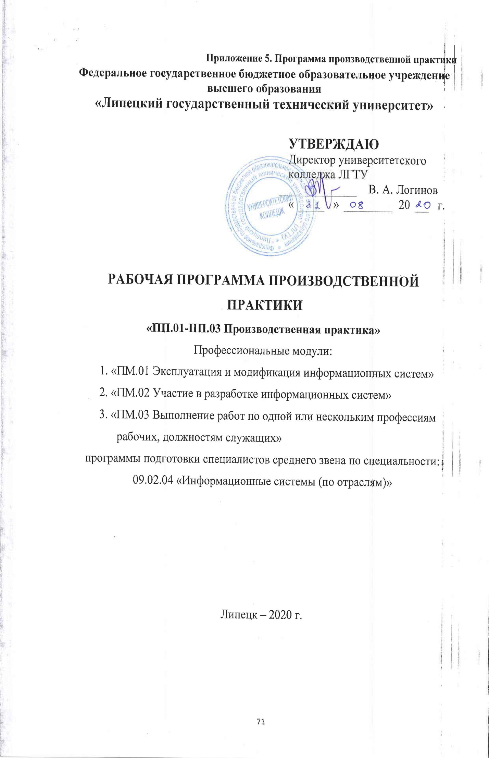 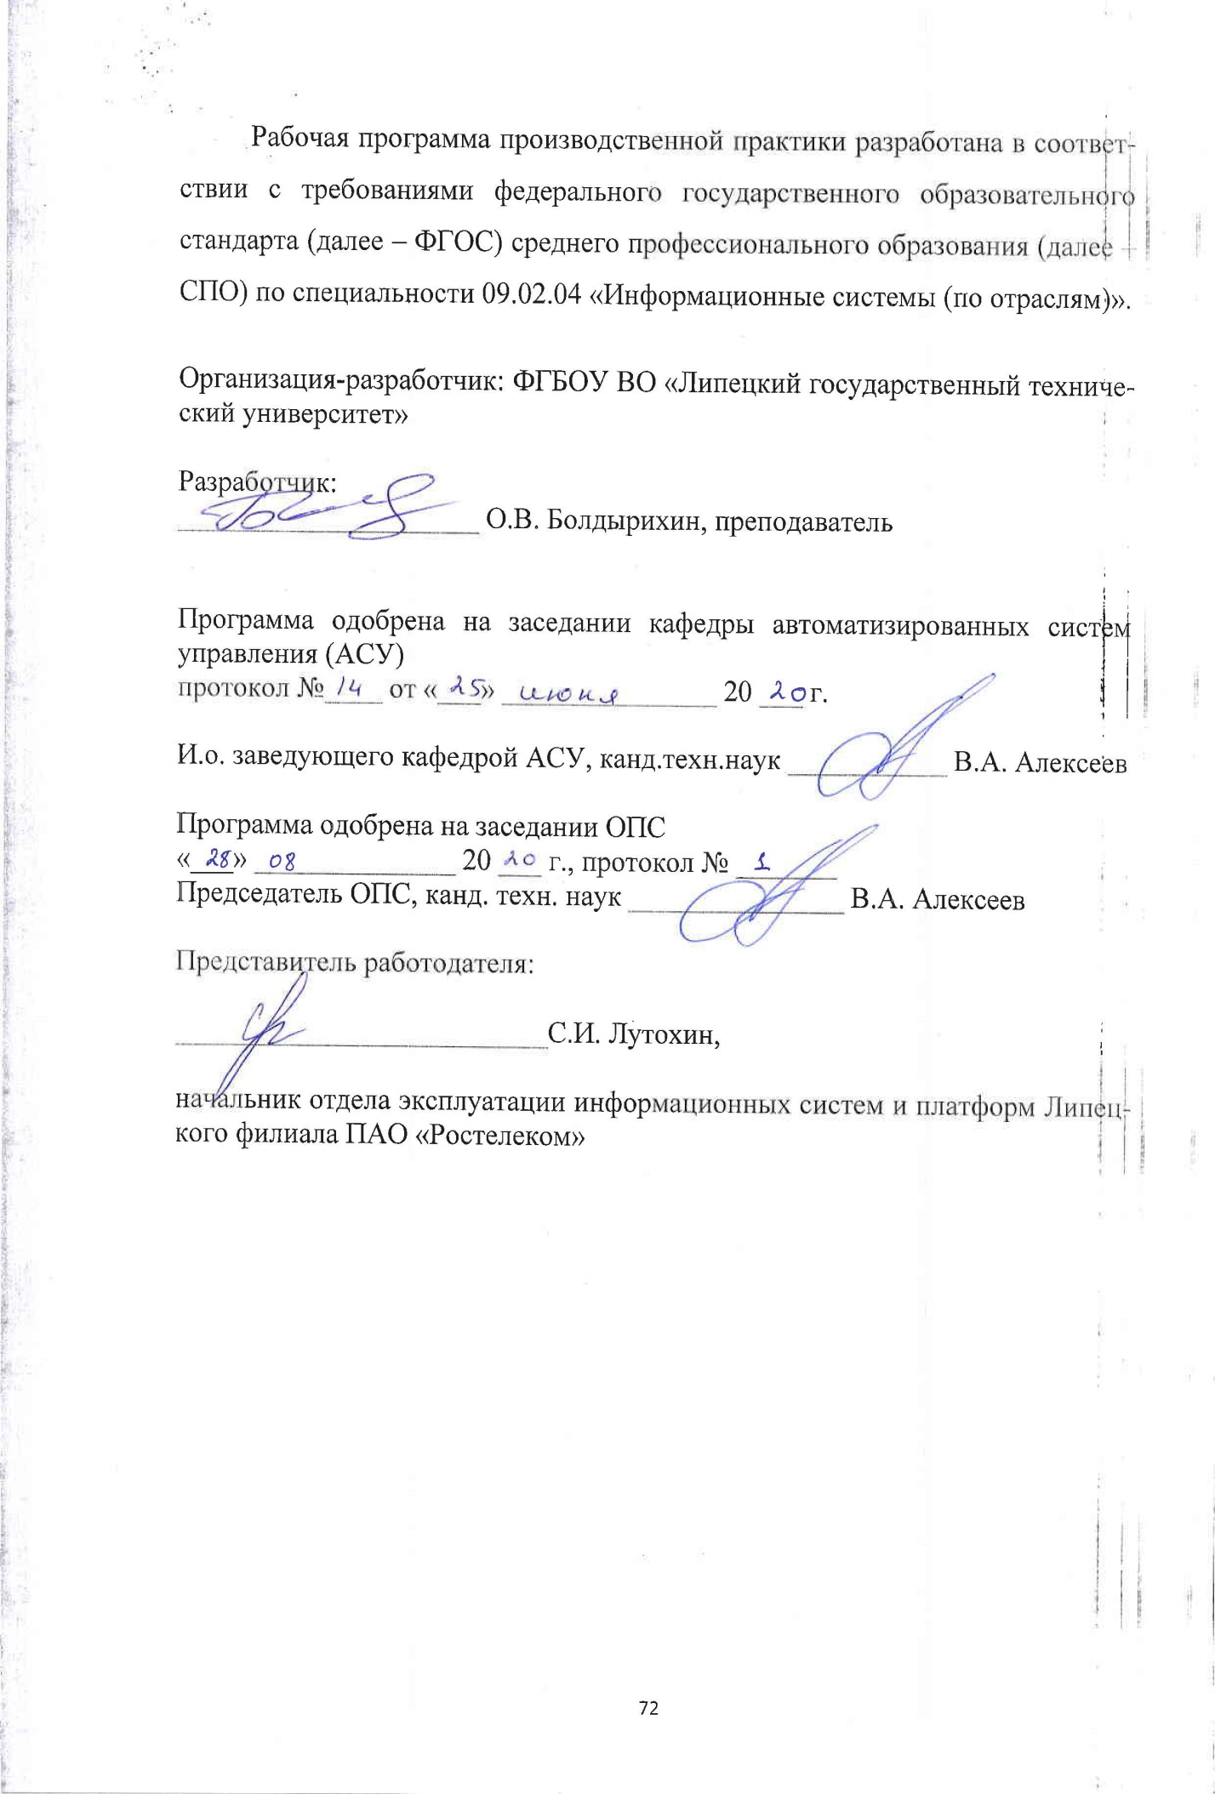

**СОДЕРЖАНИЕ**

|  |  |
| --- | --- |
| 1. **ПАСПОРТ ПРОГРАММЫ ПРАКТИКИ** | 4 |
| 1. **РЕЗУЛЬТАТЫ ОСВОЕНИЯ ПРОГРАММЫ ПРАКТИКИ** | 8 |
| 1. **ТЕМАТИЧЕСКИЙ ПЛАН И СОДЕРЖАНИЕ ПРАКТИКИ** | 10 |
| 1. **УСЛОВИЯ РЕАЛИЗАЦИИ ПРОГРАММЫ ПРАКТИКИ** | 15 |
| 1. **КОНТРОЛЬ И ОЦЕНКА РЕЗУЛЬТАТОВ ОСВОЕНИЯ ПРАКТИКИ** | 18 |

**1. паспорт рабочей ПРОГРАММЫ производственной (ПО ПРОФИЛЮ СПЕЦИАЛЬНОСТИ) практики**

**1.1. Область применения программы**

Программа производственной практики является частью программы подготовки специалистов среднего звена (ППССЗ) в соответствии с ФГОС СПО по специальности 09.02.04 «Информационные системы (по отраслям)»

в части освоения квалификации техник по информационным системам

и основных видов профессиональной деятельности (В):

1. Эксплуатация и модификация информационных систем

2. Участие в разработке информационных систем

3. Выполнение работ по одной или нескольким профессиям рабочих, должностям служащих (Оператор электронно-вычислительных и вычислительных машин).

**1.2. Место практики в структуре ППССЗ**

Производственная (по профилю специальности) практика в соответствии с календарным графиком ППССЗ по специальности СПО 09.02.04 «Информационные системы (по отраслям)» входит в каждый из трех профессиональных модулей («ПМ.01 Эксплуатация и модификация информационных систем», ПМ.02 Участие в разработке информационных систем, ПМ.03 Выполнение работ по одной или нескольким профессиям рабочих, должностям служащих), завершая их освоение.

**1.3. Цели и задачи производственной практики**

**Цели производственной практики по профилю специальности:**

формирование у обучающихся общих и профессиональных компетенций, приобретение практического опыта в рамках модулей ППССЗ по каждому из видов профессиональной деятельности для освоения квалификации техник по информационным системам.

Задачами производственной (по профилю специальности) практики являются:

- подготовка выпускника к выполнению основных профессиональных функций в соответствии с квалификационными требованиями;

- ознакомление студентов непосредственно на предприятиях, в учреждениях и организациях с передовой техникой и технологией, с организацией труда и экономикой производственной деятельности;

- изучение методики проектирования программного обеспечения вычислительной техники и автоматизированных систем;

- приобретение практических навыков по разработке программного обеспечения, сопровождению и эксплуатации компонентов автоматизированных систем обработки информации и управления;

- изучение эффективности функционирования автоматизированных информационных систем предприятия, анализ качества работы и исследование проблем автоматизированных информационных систем на предприятии;

- закрепление и совершенствование полученных знаний и практических навыков.

С целью овладения указанным видом деятельности и соответствующими профессиональными компетенциями обучающийся в ходе освоения производственной практики (по профилю специальности) должен:

иметь практический опыт:

- определения состава оборудования и программных средств разработки информационной системы;

- использования инструментальных средств программирования информационной системы;

- участия в экспериментальном тестировании информационной системы на этапе опытной эксплуатации и нахождения ошибок кодирования в разрабатываемых модулях информационной системы;

- разработки фрагментов документации по эксплуатации информационной системы;

- участия в оценке качества и экономической эффективности информационной системы;

- модификации отдельных модулей информационной системы;

- взаимодействия со специалистами смежного профиля при разработке методов, средств и технологий применения объектов профессиональной деятельности.

уметь:

- пользоваться технической документацией по автоматизированной обработке информации для конкретных систем;

- осуществлять адаптацию и настройку программных продуктов;

- осуществлять разработку и сопровождение сетевых приложений;

- реализовывать функции администрирования АИС;

- обеспечивать эффективное применение прикладного программного обеспечения.

знать:

- виды технических средств информатизации, применяемых на предприятии, их характеристики, области применения;

- требования к оснащению рабочих мест и организации работы оператора ЭВМ, техника;

- назначение, функции, особенности применения операционных систем, операционных оболочек и сервисных приложений;

- порядок разработки и эксплуатации автоматизированных систем обработки информации и управления, принятый в подразделении;

- правила и нормы охраны труда, техники безопасности, промышленной санитарии и противопожарной защиты, действующие в подразделении;

**1.4. Требования к результатам освоения практики**

В результате прохождения производственной практики по ВПД обучающийся должен освоить:

|  |  |
| --- | --- |
| **ВПД** | **Профессиональные компетенции**  **Требования к умениям (практическому опыту)** |
| **Эксплуатация и модификация информационных систем:** | ПК 1.1. Собирать данные для анализа использования и функционирования информационной системы, участвовать в составлении отчетной документации, принимать участие в разработке проектной документации на модификацию информационной системы.  ПК 1.2. Взаимодействовать со специалистами смежного профиля при разработке методов, средств и технологий применения объектов профессиональной деятельности.  ПК 1.3. Производить модификацию отдельных модулей информационной системы в соответствии с рабочим заданием, документировать произведенные изменения.  ПК 1.4. Участвовать в экспериментальном тестировании информационной системы на этапе опытной эксплуатации, фиксировать выявленные ошибки кодирования в разрабатываемых модулях информационной системы.  ПК 1.5. Разрабатывать фрагменты документации по эксплуатации информационной системы.  ПК 1.6. Участвовать в оценке качества и экономической эффективности информационной системы.  ПК 1.7. Производить инсталляцию и настройку информационной системы в рамках своей компетенции, документировать результаты работ.  ПК 1.8. Консультировать пользователей информационной системы и разрабатывать фрагменты методики обучения пользователей информационной системы.  ПК 1.9. Выполнять регламенты по обновлению, техническому сопровождению и восстановлению данных информационной системы, работать с технической документацией.  ПК 1.10. Обеспечивать организацию доступа пользователей информационной системы в рамках своей компетенции. |
| **Участие в разработке информационных систем:** | ПК 2.1. Участвовать в разработке технического задания.  ПК 2.2. Программировать в соответствии с требованиями технического задания.  ПК 2.3. Применять методики тестирования разрабатываемых приложений.  ПК 2.4. Формировать отчетную документацию по результатам работ.  ПК 2.5. Оформлять программную документацию в соответствии с принятыми стандартами.  ПК 2.6. Использовать критерии оценки качества и надежности функционирования информационной системы. |

**Формы контроля:**

Производственная практика ПП.01

*Итоговая аттестация в форме* ***зачета***

Производственная практика ПП.02

*Итоговая аттестация в форме* ***зачета***

Производственная практика ПМ.03

*Итоговая аттестация в форме* ***дифференцированного зачета.***

**1.5. Количество часов на освоение программы практики**

- практика по профилю специальности:

всего 756 часов (21 неделя), в том числе:

в рамках освоения ПМ.01 - «**Эксплуатация и модификация информационных систем**» производственная практика _324___ часа;

в рамках освоения ПМ.02 - «**Участие в разработке информационных систем**» производственная практика _288_ часов;

в рамках освоения ПМ.03 *-* «Выполнение работ по одной или нескольким профессиям рабочих, должностям служащих» производственная практика _144 часа.

Программа рассчитана на прохождение студентами производственной (по профилю специальности) практики в объеме:

- 2 семестр - 4 недели;

- 4 семестр - 8 недель;

- 6 семестр - 9 недель.

**2. РЕЗУЛЬТАТЫ ОСВОЕНИЯ ПРОГРАММЫ ПРАКТИКИ**

Результатом освоения программы практики является:

- **по профилю специальности:** освоение обучающимися всех видов профессиональной деятельности по специальности СПО 09.02.04 «Информационные системы (по отраслям)», формирование у обучающихся общих и профессиональных компетенций (таблица 2), а также приобретение необходимых умений и опыта практической работы по специальности в рамках профессиональных модулей ППССЗ по основным видам профессиональной деятельности (ВПД):

|  |  |
| --- | --- |
| **Код** | **Общие и профессиональные компетенции** |
| ОК 1 | Понимать сущность и социальную значимость своей будущей профессии, проявлять к ней устойчивый интерес. |
| ОК 2 | Организовывать собственную деятельность, выбирать типовые методы и способы выполнения профессиональных задач, оценивать их эффективность и качество. |
| ОК 3 | Принимать решения в стандартных и нестандартных ситуациях и нести за них ответственность. |
| ОК 4 | Осуществлять поиск и использование информации, необходимой для эффективного выполнения профессиональных задач, профессионального и личностного развития. |
| ОК 5 | Использовать информационно-коммуникационные технологии в профессиональной деятельности. |
| ОК 6 | Работать в коллективе и команде, эффективно общаться с коллегами, руководством, потребителями. |
| ОК 7 | Брать на себя ответственность за работу членов команды (подчиненных), результат выполнения заданий. |
| ОК 8 | Самостоятельно определять задачи профессионального и личностного развития, заниматься самообразованием, осознанно планировать повышение квалификации. |
| ОК 9 | Ориентироваться в условиях частой смены технологий в профессиональной деятельности. |
| ПК 1.1 | Собирать данные для анализа использования и функционирования информационной системы, участвовать в составлении отчетной документации, принимать участие в разработке проектной документации на модификацию информационной системы. |
| ПК 1.2 | Взаимодействовать со специалистами смежного профиля при разработке методов, средств и технологий применения объектов профессиональной деятельности. |
| ПК 1.3 | Производить модификацию отдельных модулей информационной системы в соответствии с рабочим заданием, документировать произведенные изменения. |
| ПК-1.4 | Участвовать в экспериментальном тестировании информационной системы на этапе опытной эксплуатации, фиксировать выявленные ошибки кодирования в разрабатываемых модулях информационной системы. |
| ПК-1.5 | Разрабатывать фрагменты документации по эксплуатации информационной системы. |
| ПК-1.6 | Участвовать в оценке качества и экономической эффективности информационной системы. |
| ПК 1.7 | Производить инсталляцию и настройку информационной системы в рамках своей компетенции, документировать результаты работ. |
| ПК-1.8 | Консультировать пользователей информационной системы и разрабатывать фрагменты методики обучения пользователей информационной системы. |
| ПК 1.9 | Выполнять регламенты по обновлению, техническому сопровождению и восстановлению данных информационной системы, работать с технической документацией. |
| ПК-1.10 | Обеспечивать организацию доступа пользователей информационной системы в рамках своей компетенции. |
| ПК 2.1. | Участвовать в разработке технического задания. |
| ПК 2.2. | Программировать в соответствии с требованиями  технического задания. |
| ПК 2.3. | Применять методики тестирования разрабатываемых приложений. |
| ПК 2.4. | Формировать отчетную документацию по результатам работ. |
| ПК 2.5. | Оформлять программную документацию в  соответствии с принятыми стандартами. |
| ПК 2.6. | Использовать критерии оценки качества и надежности функционирования информационной системы. |

__________

**3. ТЕМАТИЧЕСКИЙ ПЛАН И СОДЕРЖАНИЕ ПРАКТИКИ**

**3.1 Содержание практик ( производственной и по профилю специальности)**

|  |  |  |  |  |  |  |  |
| --- | --- | --- | --- | --- | --- | --- | --- |
| Код ПК | Код и наименование профессиональных  модулей | Кол-во часов по ПМ | Наименование тем  практики по профилю  специальности | Кол-во часов по  темам | Виды работ | Содержание учебных занятий (дидактические единицы) | Уровень освоения |
| 1 | 2 | 3 | 4 | 5 | 6 | 7 | 8 |
| ОК 1-9 | ПМ.01 «Эксплуатация и модификация информационных систем»  ПП.01 Производственная практика | 324 | Вводный инструктаж | 6 | Ознакомление с целями и задачами практики. Инструктаж по технике безопасности и пожарной безопасности Составление плана и графика работы на период практики, опираясь на индивидуальное задание и учитывая специфику и режим работы организации – места прохождения практики. |  | 2 |
| ОК 1-9,  ПК 1.1-1.10 | Тема 1: Общая характеристика организации | 24 | Знакомство с правилами внутреннего распорядка, рабочим местом и руководителем практики от предприятия (организации). Анализ вида, структуры, функций организации. |  | 2 |
| ОК 1-9,  ПК 1.1-1.10 | Тема 2: Знакомство с предметной областью | 48 | Практическое изучение предмета практики.  Оценка перспективы и возможности практического применения решения проблемы в условиях конкретного предприятия, организации – месте прохождения практики. |  | 2 |
| ОК 1-9,  ПК 1.1-1.10 | Тема 3: Знакомство с литературными и Интернет источниками по теме практики. | 48 | Поиск дополнительной информации, необходимость в которой возникла для решения вопросов, возникших в ходе знакомства с предметной областью. |  | 2 |
| ОК 1-9,  ПК 1.1-1.6 | Тема 4: Сбор исходных данных и перевод их в электронный вид. | 54 | Подготовка данных для реализации задания: базы данных, электронного учебного пособия, информационного сайта и т.п. |  | 2 |
| ОК 1-9,  ПК 1.1-1.10 | Тема 5: Сбор материала по программным средствам реализации задания. | 48 | Практическое изучение средств эксплуатации и модификации информационной системы. |  | 2 |
| ОК 1-9,  ПК 1.1-1.10 | Тема 6: Анализ программных средств и обоснование выбора для реализации задания. | 36 | Анализ собранного материала по программным средствам. Оценка перспектив и возможности применения программных средств в условиях предприятия, организации – места прохождения практики. |  | 2 |
| ОК 1-9,  ПК 1.1-1.10 | Промежуточная аттестация в форме зачета | 6 | Сдача отчета в соответствии с содержанием программы практики, методических указаний, характеристики |  | 2 |
| ОК 1-9 | ПМ.02 «Участие в разработке информационных систем»  ПП.02 Производственная практика | 288 | Вводный инструктаж | 6 | Ознакомление с целями и задачами практики. Инструктаж по технике безопасности и пожарной безопасности Составление плана и графика работы на период практики, опираясь на индивидуальное задание и учитывая специфику и режим работы организации – места прохождения практики. |  | 2 |
| ОК 1-9,  ПК 2.1-2.6 |  | Тема 1: Общая характеристика организации | 24 | Знакомство с правилами внутреннего распорядка, рабочим местом и руководителем практики от предприятия (организации). Анализ вида, структуры, функций организации. |  | 2 |
| ОК 1-9,  ПК 2.1-2.6 |  | Тема 2: Знакомство с предметной областью | 36 | Практическое изучение предмета практики.  Оценка перспективы и возможности практического применения решения проблемы в условиях конкретного предприятия, организации – месте прохождения практики. |  | 2 |
| ОК 1-9,  ПК 2.1-2.4 |  | Тема 3: Знакомство с литературными и Интернет источниками по теме практики. | 36 | Поиск дополнительной информации, необходимость в которой возникла для решения вопросов, возникших в ходе знакомства с предметной областью. |  | 2 |
| ОК 1-9,  ПК 2.1-2.6 |  | Тема 4: Сбор исходных данных и перевод их в электронный вид. | 48 | Подготовка данных для реализации задания: базы данных, электронного учебного пособия, информационного сайта и т.п. |  | 2 |
| ОК 1-9,  ПК 2.1-2.6 |  | Тема 5: Сбор материала по программным средствам реализации задания. | 48 | Практическое изучение средств реализации задания. |  | 2 |
| ОК 1-9,  ПК 2.1-2.6 |  | Тема 6: Анализ программных средств и обоснование выбора для реализации задания. | 36 | Анализ собранного материала по программным средствам. Оценка перспектив и возможности применения программных средств в условиях предприятия, организации – места прохождения практики. |  | 2 |
| ОК 1-9,  ПК 2.1-2.6 |  | Промежуточная аттестация в форме зачета | 6 | Сдача отчета в соответствии с содержанием программы практики, методических указаний, характеристики |  | 2 |
| ОК 1-9 | ПМ.03 «Выполнение работ по одной или нескольким профессиям рабочих, должностям служащих» (Оператор электронно-вычислительных и вычислительных машин)  ПП.03 Производственная практика | 144 | Вводный инструктаж | 6 | Ознакомление с целями и задачами практики. Инструктаж по технике безопасности и пожарной безопасности Составление плана и графика работы на период практики, опираясь на индивидуальное задание и учитывая специфику и режим работы организации – места прохождения практики. |  | 2 |
| ОК 1-9, ПК 1.1-1.10 2.1-2.6 |  | Тема 1: Общая характеристика организации | 12 | Знакомство с правилами внутреннего распорядка, рабочим местом и руководителем практики от предприятия (организации). Анализ вида, структуры, функций организации. |  | 2 |
| ОК 1-9, ПК 1.1-1.10, 2.1-2.6 |  | Тема 2: Знакомство с предметной областью | 24 | Практическое изучение предмета практики.  Оценка перспективы и возможности практического применения решения задачи в условиях конкретного предприятия, организации – месте прохождения практики. |  | 2 |
| ОК 1-9, ПК 1.1-1.10 2.1-2.4 |  | Тема 3: Знакомство с литературными и Интернет источниками по теме практики. | 24 | Поиск дополнительной информации, необходимость в которой возникла для решения вопросов, возникших в ходе знакомства с предметной областью. |  | 2 |
| ОК 1-9, ПК 1.1-1.6 2.1-2.6 |  | Тема 4: Сбор исходных данных и перевод их в электронный вид. | 24 | Подготовка данных для реализации задания: базы данных, электронного учебного пособия, информационного сайта и т.п. |  | 2 |
| ОК 1-9, ПК 1.1-1.10 2.1-2.6 |  | Тема 5: Сбор материала по программным средствам реализации задания. | 24 | Практическое изучение средств реализации задания. |  | 2 |
| ОК 1-9, ПК 1.1-1.10 2.1-2.6 |  | Промежуточная аттестация в форме дифференцированного зачета | 6 | Сдача отчета в соответствии с содержанием программы практики, методических указаний, характеристики |  | 2 |

**4. условия реализации программы ПРАКТИКИ**

**4.1. Требования к минимальному материально-техническому обеспечению**

Производственная (по профилю специальности) практика проводится в организациях, направление деятельности которых соответствует профилю подготовки обучающихся, на основе договоров, заключаемых между ЛГТУ и организациями. В договоре оговариваются все вопросы, касающиеся проведения практики.

При выборе базы практики учитываются следующие факторы:

* наличие отдела или управления информационных технологий или систем;
* соответствие содержания практики по специальности;
* наличие необходимых условий практики, предусмотренных программой;
* наличие квалифицированных кадров для руководства практикой обучающихся.

**4.2. Оснащение**

Для полноценного прохождения производственной (по профилю специальности) практики на конкретном предприятии, НИИ, кафедре необходимы: персональный компьютер с установленным общим (операционная система, текстовые, графические, табличные редакторы) и специализированным программным обеспечением.

Конкретный перечень специализированного программного обеспечения зависит от специфики предприятия, на котором проводится практика, и конкретных задач, решаемых обучающимися в период прохождения практики.

Для обеспечения прохождения производственной (по профилю специальности) практики инвалидами и лицами с ограниченными возможностями здоровья в ЛГТУ предусмотрены:

1. Тифло-информационный центр;
2. Стационарная индукционная система для создания звукового поля для лиц с нарушениями слуха ILD 300;
3. Портативный дисплей Брайля Fokus 40 Blue с беспроводной технологией Bluetooth;
4. Принтер Брайля;
5. Цифровая видеосистема для работы с текстом и управления различными компонентами информационного пространства Videomatic;
6. Сенсорное устройство ввода для облегчения взаимодействия с компьютерной техникой;
7. Ноутбук в комплекте 17.3" Lenovo IdeaPad G70-80 3205U;
8. Интерактивная доска в комплекте с мультимедийным проектором.

В зданиях и на территории, предназначенных для реализации программ подготовки инвалидов, должны быть:

1. Кнопка на входе в корпус для вызова сопровождающего;
2. Пандус на входе в корпус;
3. Подъемник в корпусе;
4. Широкие лифты для маломобильных студентов в корпусе;
5. Туалет;
6. Разметки для ориентации в пространстве.

**4.3. Общие требования к организации образовательного процесса**

Производственная практика проводится мастерами производственного обучения и/или преподавателями профессионального цикла, а также работниками предприятий/организаций, закрепленными за обучающимися.

Производственная практика проводится в три периода:

- 4 недели в 2-м семестре (ПП.03 Производственная практика);

- 8 недель в 4-м семестре (ПП.02 Производственная практика);

- 9 недель в 6-м семестре (ПП.01 Производственная практика)

**4.4. Требования к документации, необходимой для реализации практики**

*-* Положение о практике обучающихся, осваивающих основные профессиональные образовательные программы среднего профессионального образования;

- настоящая программа практики;

- приказ о распределении студентов по местам практики с указанием закрепления каждого обучающегося за организацией, а также с указанием вида и сроков прохождения практики;

- план-график практики;

- график консультаций;

- график защиты отчетов по практике;

- дневник – отчет по практике.

**4.5. Перечень учебных изданий, Интернет – ресурсов, дополнительной литературы**

Основные источники:

1. 1. Проектирование информационных систем : учебник и практикум для среднего профессионального образования / Д. В. Чистов, П. П. Мельников, А. В. Золотарюк, Н. Б. Ничепорук ; под общей редакцией Д. В. Чистова. — Москва : Издательство Юрайт, 2019. — 258 с. — (Профессиональное образование). — ISBN 978-5-534-03173-7. — Текст : электронный // ЭБС Юрайт [сайт]. — URL: <https://urait.ru/bcode/437463>

Интернет-ресурсы:

1. Издательство «Открытые системы» [Электронный ресурс] // Режим доступа: http://www.osp.ru.
2. Образовательный портал [Электронный ресурс] // Режим доступа: http://edu.ru.

Дополнительные источники:

1. Клочко, И. А. Информационные технологии в профессиональной деятельности : учебное пособие для СПО / И. А. Клочко. — 2-е изд. — Саратов : Профобразование, Ай Пи Эр Медиа, 2019. — 292 c. — ISBN 978-5-4486-0407-2, 978-5-4488-0219-5. — Текст : электронный // Электронно-библиотечная система IPR BOOKS : [сайт]. — URL: <http://www.iprbookshop.ru/80327.html>
2. Гаспариан М.С. Информационные системы и технологии [Электронный ресурс]: учебное пособие / Гаспариан М.С., Лихачева Г.Н. – М. : Евразийский открытый институт, 2017. – 370 c. – Режим доступа : http://www.iprbookshop.ru/10680. – ЭБС «IPRbooks».
3. Основы информационных технологий : учебное пособие / С. В. Назаров, С. Н. Белоусова, И. А. Бессонова [и др.]. — 3-е изд. — Москва, Саратов : Интернет-Университет Информационных Технологий (ИНТУИТ), Ай Пи Ар Медиа, 2020. — 530 c. — ISBN 978-5-4497-0339-2. — Текст : электронный // Электронно-библиотечная система IPR BOOKS : [сайт]. — URL: <http://www.iprbookshop.ru/89454.html>

**Учебно-методическое и информационное обеспечение для обучения инвалидов и лиц с ограниченными возможностями здоровья:**

Имеется доступ к следующим системам:

- электронной библиотечной системе «ЮРАЙТ»;

- электронной библиотечной системе «IPRbooks»;

- электронной библиотечной системе «Лань» и др.

Доступ лиц с ограниченными возможностями здоровья к учебно-методическим и информационным ресурсам, указанным выше, может быть осуществлен в полном объеме с помощью тифло-информационного центра (корпус 9, ауд. 9-207); портативного дисплея Брайля Fokus 40 Blue с беспроводной технологией Bluetooth; цифровой видеосистемы для работы с текстом и управления различными компонентами информационного пространства Videomatic; стационарной индукционной система для создания звукового поля для лиц с нарушениями слуха ILD 300; ноутбуков в комплекте (5 шт.) 17.3″ Lenovo IdeaPad G70-80 3205U; интерактивной доски в комплекте с мультимедийным проектором.

**5. Контроль и оценка результатов освоения практики**

В период прохождения производственной / преддипломной практики обучающимся ведется дневник практики. В дневник ежедневно заносятся все выполненные задания и краткий отчет о практическом использовании своих знаний. Записи в дневнике составляются четко, лаконично и грамотно.

По результатам практики обучающимся составляется отчет, который утверждается организацией.

Содержание отчета должно свидетельствовать о закреплении обучающимся знаний, умений, приобретении практического опыта, формировании общих и профессиональных компетенций, освоении профессионального модуля.

Оформление отчета осуществляется в последний день практики, после чего он вместе с дневником и производственной характеристикой сдается руководителю практики от университета. Обучающийся после прохождения практики по графику защищает отчет по практике.

По результатам защиты отчетов выставляется зачет по практике.

Итогом производственной (по профилю специальности) практики является зачет (ПМ.01, ПМ.02), дифференцированный зачет (ПМ.03).

|  |  |  |
| --- | --- | --- |
| **Результаты (освоенные профессиональные компетенции)** | **Основные показатели оценки результата** | **Формы и методы контроля и оценки** |
| ПК1.1  Собирать данные для анализа использования и функционирования информационной системы, участвовать в составлении отчетной документации, принимать участие в разработке проектной документации на модификацию информационной системы | - обеспечение сбора данных для анализа использования и функционирования информационной системы;  - построение архитектурной схемы  организации;  - точность и грамотность составления отчетной документации;  - точность и грамотность разработки проектной документации на модификацию информационных систем | Наблюдение и оценка выполнения работ производственной практики.  Защита отчетов по производственной практике |
| ПК1.2 Взаимодействовать со специалистами смежного профиля при разработке методов, средств и технологий применения объектов профессиональной деятельности | - аргументированность выбора средств, методов и технологий применения объектов профессиональной деятельности;  - правильность взаимодействия со специалистами смежного профиля | Наблюдение и оценка выполнения работ производственной практики.  Защита отчетов по производственной практике |
| ПК1.3  Производить модификацию отдельных модулей информационной системы в соответствии с рабочим заданием, документировать произведенные изменения | - качество произведенной модификации отдельных модулей информационной системы в соответствии с рабочим заданием;  - точность и грамотность разработки проектной документации на модификацию информационных систем | Наблюдение и оценка выполнения работ производственной практики.  Защита отчетов по производственной практике |
| ПК1.4  Участвовать в экспериментальном тестировании информационной системы на этапе опытной эксплуатации, фиксировать выявленные ошибки кодирования в разрабатываемых модулях информационной системы | - идентификация технических проблем, возникающих в процессах экспериментального тестирования и эксплуатации системы;  - нахождение ошибок кодирования в разрабатываемых модулях информационной системы | Наблюдение и оценка выполнения работ производственной практики.  Защита отчетов по производственной практике |
| ПК1.5  Разрабатывать фрагменты документации по эксплуатации информационной системы | - точность и грамотность оформления фрагментов технической документации по эксплуатации информационной системы в соответствии с действующими нормативными документами | Наблюдение и оценка выполнения работ производственной практики.  Защита отчетов по производственной практике |
| ПК1.6  Участвовать в оценке качества и экономической эффективности информационной системы | - проведение оценки качества и надежности функционирования информационной системы в соответствии с заданными критериями на основе документации систем качества и учета основных правил и документов системы сертификации РФ | Наблюдение и оценка выполнения работ производственной практики.  Защита отчетов по производственной практике |
| ПК1.7  Производить инсталляцию и настройку информационной системы в рамках своей компетенции, документировать результаты работ | - настройка и инсталляция информационной системы согласно требованиям технической документации;  - сопровождение информационной системы;  - правильное и точное документирование результатов работ | Наблюдение и оценка выполнения работ производственной практики.  Защита отчетов по производственной практике |
| ПК1.8  Консультировать пользователей информационной системы и разрабатывать фрагменты методики обучения пользователей информационной системы | - тестирование пользователей информационной системы;  - качество разработки фрагментов методики обучения пользователей информационной системы | Наблюдение и оценка выполнения работ производственной практики.  Защита отчетов по производственной практике |
| ПК1.9  Выполнять регламенты по обновлению, техническому сопровождению и восстановлению данных информационной системы, работать с технической документацией | - создание регламентов по обновлению, техническому сопровождению и восстановлению данных информационной системы;  - составление планов резервного копирования, определение интервала резервного копирования;  - применение документации систем качества;  - применение основных правил и документов системы сертификации РФ | Наблюдение и оценка выполнения работ производственной практики.  Защита отчетов по производственной практике |
| ПК1.10  Обеспечивать организацию доступа пользователей информационной системы в рамках своей компетенции | - организация разноуровневого доступа пользователей информационной системы в рамках своей компетенции;  - манипулирование данными с использованием языка запросов баз данных | Наблюдение и оценка выполнения работ производственной практики.  Защита отчетов по производственной практике |
| ПК.2.1  Участвовать в разработке технического задания | - разрабатывает техническое задание в соответствии с потребностями заказчика;  - решение ситуационных задач ориентированных на математическую и информационную постановку задач по обработке информации, использование алгоритмов обработки информации для различных приложений | Наблюдение и оценка выполнения работ производственной практики.  Защита отчетов по производственной практике |
| ПК.2.2 Программировать в соответствии с требованиями технического задания | - выполнение заданий по разработке ИС с использованием языков структурного, объектно-ориентированного программирования для создания независимых программ в соответствии с требованиями технического задания;  - выполнение заданий по разработке графического интерфейса приложения;  - решение ситуационных задач по созданию проекта по разработке приложения и формулирование его задачи;  - выполнение заданий по управлению проектом с использованием инструментальных средств | Наблюдение и оценка выполнения работ производственной практики.  Защита отчетов по производственной практике |
| ПК.2.3  Применять методики тестирования разрабатываемых приложений | - решение ситуационных задач по проведению тестирования разрабатываемого приложения в соответствии с требованиями технического задания | Наблюдение и оценка выполнения работ производственной практики.  Защита отчетов по производственной практике |
| ПК.2.4  Формировать отчетную документацию по результатам работ | - выполнение заданий по разработке, оформлению и формированию отчетной документации по результатам работ в соответствии с необходимыми нормативными правилами и стандартами | Наблюдение и оценка выполнения работ производственной практики.  Защита отчетов по производственной практике |
| ПК.2.5  Оформлять программную документацию в соответствии с принятыми стандартами | - выполнение заданий по разработке, оформлению и формированию программной документации по результатам работ в соответствии с необходимыми нормативными правилами и стандартами | Наблюдение и оценка выполнения работ производственной практики.  Защита отчетов по производственной практике |
| ПК.2.6  Использовать критерии оценки качества и надежности функционирования информационной системы | - проведение оценки качества и надежности функционирования информационной системы в соответствии с заданными критериями | Наблюдение и оценка выполнения работ производственной практики.  Защита отчетов по производственной практике |

Формы и методы контроля и оценки результатов обучения должны позволять проверять у обучающихся не только сформированность профессиональных компетенций, но и развитие общих компетенций и обеспечивающих их умений.

|  |  |  |
| --- | --- | --- |
| **Результаты (освоенные общие компетенции)** | **Основные показатели оценки результата** | **Формы и методы контроля и оценки** |
| ОК 1  Понимать сущность и социальную значимость своей будущей профессии, проявлять к ней устойчивый интерес | - проявление интереса к будущей профессии через повышение качества обучения по профессиональному модулю | Наблюдение и оценка выполнения работ производственной практики.  Защита отчетов по производственной практике |
| ОК 2  Организовывать собственную деятельность, определять методы и способы выполнения профессиональных задач, оценивать их эффективность и качество | - обоснованность постановки цели, выбора и применения методов и способов решения профессиональных задач | Наблюдение и оценка выполнения работ производственной практики.  Защита отчетов по производственной практике |
| ОК 3  Принимать решения в стандартных и нестандартных ситуациях и нести за них ответственность | - своевременность сдачи отчетных материалов по выполнению практических заданий, программы практики | Наблюдение и оценка выполнения работ производственной практики.  Защита отчетов по производственной практике |
| ОК 4  Осуществлять поиск и использование информации, необходимой для эффективного выполнения профессиональных задач, профессионального и личностного развития | - результативность выбора методов и способов выполнения профессиональных задач | Наблюдение и оценка выполнения работ производственной практики.  Защита отчетов по производственной практике |
| ОК 5  Использовать информационно-коммуникационные технологии в профессиональной деятельности | - способность принимать решения стандартных и нестандартных профессиональных задач в области информационных систем, способность нести за них ответственность | Наблюдение и оценка выполнения работ производственной практики.  Защита отчетов по производственной практике |
| ОК 6  Работать в коллективе и команде, эффективно общаться с коллегами, руководством, потребителями | - нахождение оптимальных решений в процессе разработки и обслуживания информационных систем | Наблюдение и оценка выполнения работ производственной практики.  Защита отчетов по производственной практике |
| ОК 7  Брать на себя ответственность за работу членов команды (подчиненных), результат выполнения заданий | - оперативность и результативность информационного поиска необходимой информации для эффективного выполнения профессиональных задач | Наблюдение и оценка выполнения работ производственной практики.  Защита отчетов по производственной практике |
| ОК 8  Самостоятельно определять задачи профессионального и личностного развития, заниматься самообразованием, осознанно планировать повышение квалификации | - положительная динамика профессионального и личностного развития в результате использования найденной информации | Наблюдение и оценка выполнения работ производственной практики.  Защита отчетов по производственной практике |
| ОК 9  Ориентироваться в условиях частой смены технологий в профессиональной деятельности | - аргументированность выбора информационно-коммуникационных технологий при решении профессиональных задач | Наблюдение и оценка выполнения работ производственной практики.  Защита отчетов по производственной практике |

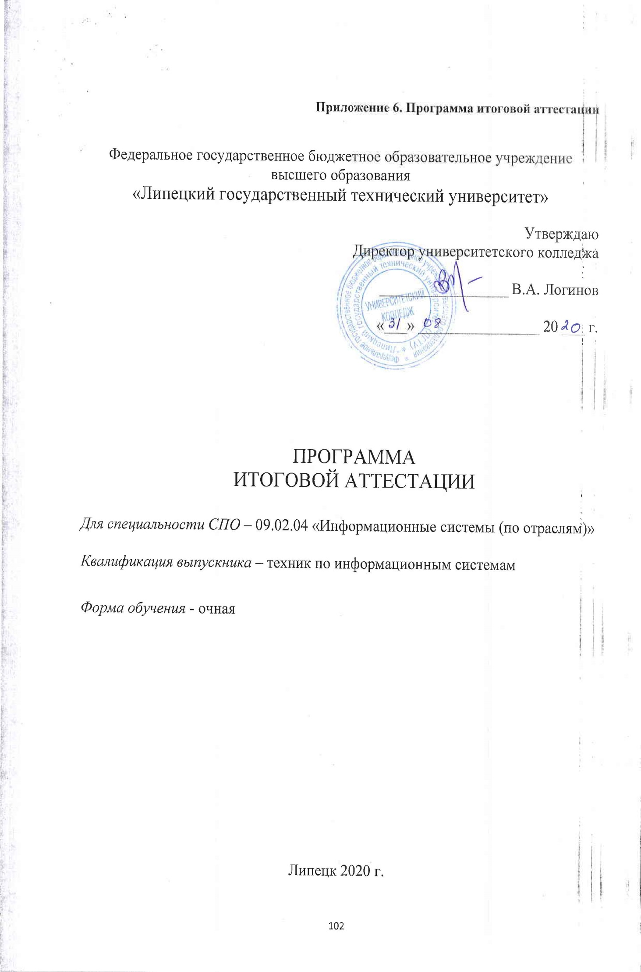**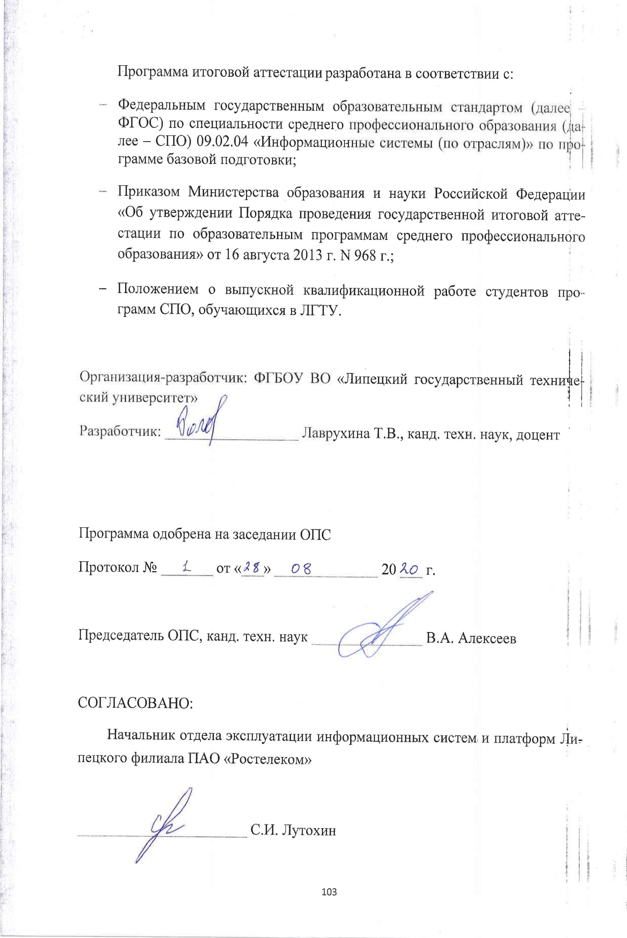Содержание**

|  |  |
| --- | --- |
| 1. Паспорт программы итоговой аттестации | 4 |
| 1. Структура и содержание итоговой аттестации | 5 |
| 1. Условия реализации итоговой аттестации | 6 |
| 1. Оценка результатов итоговой аттестации | 11 |

**1. ПАСПОРТ ПРОГРАММЫ ИТОГОВОЙ АТТЕСТАЦИИ**

**1.1. Область применения программы**

Программа итоговой аттестации (далее программа ИА) – является частью основной программы профессиональной подготовки специалистов среднего звена в соответствии с ФГОС по специальности **09.02.04 «Информационные системы (по отраслям)»** **по** программе базовой подготовки, в части освоения **видов профессиональной деятельности** (ВПД) специальности:

**ВПД 1 Эксплуатация и модификация информационных систем**

ПК 1.1. Собирать данные для анализа использования и функционирования информационной системы, участвовать в составлении отчетной документации, принимать участие в разработке проектной документации на модификацию информационной системы.

ПК 1.2. Взаимодействовать со специалистами смежного профиля при разработке методов, средств и технологий применения объектов профессиональной деятельности.

ПК 1.3. Производить модификацию отдельных модулей информационной системы в соответствии с рабочим заданием, документировать произведенные изменения.

ПК 1.4. Участвовать в экспериментальном тестировании информационной системы на этапе опытной эксплуатации, фиксировать выявленные ошибки кодирования в разрабатываемых модулях информационной системы.

ПК 1.5. Разрабатывать фрагменты документации по эксплуатации информационной системы.

ПК 1.6. Участвовать в оценке качества и экономической эффективности информационной системы.

ПК 1.7. Производить инсталляцию и настройку информационной системы в рамках своей компетенции, документировать результаты работ.

ПК 1.8. Консультировать пользователей информационной системы и разрабатывать фрагменты методики обучения пользователей информационной системы.

ПК 1.9. Выполнять регламенты по обновлению, техническому сопровождению и восстановлению данных информационной системы, работать с технической документацией.

ПК 1.10. Обеспечивать организацию доступа пользователей информационной системы в рамках своей компетенции.

**ВПД 2 Участие в разработке информационных систем**

ПК 2.1. Участвовать в разработке технического задания.

ПК 2.2. Программировать в соответствии с требованиями технического задания.

ПК 2.3. Применять методики тестирования разрабатываемых приложений.

ПК 2.4. Формировать отчетную документацию по результатам работ.

ПК 2.5. Оформлять программную документацию в соответствии с принятыми стандартами.

ПК 2.6. Использовать критерии оценки качества и надежности функционирования информационной системы.

**ВПД 3 Выполнение работ по одной или нескольким профессиям рабочих, должностям служащих**

**1.2. Цели и задачи итоговой аттестации (ИА)**

Целью итоговой аттестации является установление соответствия уровня освоенности компетенций, обеспечивающих соответствующую квалификацию и уровень образования обучающихся, Федеральному государственному образовательному стандарту среднего профессионального образования. ИА призвана способствовать систематизации и закреплению знаний и умений обучающегося по специальности при решении конкретных профессиональных задач, определять уровень подготовки выпускника к самостоятельной работе.

**1.3. Количество часов, отводимое на итоговую аттестацию:**

всего – 6 недель, в том числе:

- выполнение ВКР - 4 недели,  
- защита выпускной квалификационной работы - 2 недели.

**2. СТРУКТУРА И СОДЕРЖАНИЕ ИТОГОВОЙ АТТЕСТАЦИИ**

**2.1.** **Вид проведения** **итоговой аттестации**:

Вид проведения итоговой аттестации: публичная защита выпускной квалификационной работы в форме дипломной работы (дипломного проекта).

**2.2. Содержание итоговой аттестации**

**2.2.1.** Содержание выпускной квалификационной работы

Примерная тематика выпускных квалификационных работ

|  |  |  |
| --- | --- | --- |
| № п/п | Тема выпускной квалификационной работы (проекта) | Наименование профессиональных модулей, отражаемых в работе |
|  | Разработка информационной системы анализа обращений в диспетчерскую службу в условиях ООО «НЛМК-ИТ» | ПМ.01; ПМ.02 |
|  | Разработка информационной базы данных для ведения учета продаж в сфере общественного питания | ПМ.01; ПМ.02 |
|  | Разработка шаблона сайта рекламной службы для продвижения и предоставления контента | ПМ.01; ПМ.02 |
|  | Разработка информационной системы поддержки уборки урожая зерновых культур | ПМ.01; ПМ.02 |
|  | Разработка мобильного приложения «Электронного меню» для сети кафе | ПМ.01; ПМ.02 |

Темы ВКР должны иметь практико-ориентированный характер и соответствовать содержанию одного или нескольких профессиональных модулей.

**Примерная структура выпускной квалификационной работы**:

* Введение.
* Основная часть.
  + Описание предметной области. Постановка задачи.
  + Анализ средств и соответствующих способов решения задачи.
  + Постановка задачи, цели работы.
  + Разработка информационной системы.
  + Проектирование базы данных.
  + Разработка прикладного программного обеспечения.
  + Представление и анализ полученных результатов.
* Заключение, рекомендации по использованию полученных результатов.
* Список используемых источников.
* Приложения.

**Во введении** обосновывается актуальность и практическая значимость выбранной темы, формулируются цель и задачи.

При работе над **теоретической частью** определяются объект и предмет ВКР, круг рассматриваемых проблем. Проводится обзор используемых источников, обосновывается выбор применяемых методов, технологий и др. Работа выпускника над теоретической частью позволяет руководителю оценить следующие общие компетенции:

ОК 1. Понимать сущность и социальную значимость своей будущей профессии, проявлять к ней устойчивый интерес.

ОК 4. Осуществлять поиск и использование информации, необходимой для эффективного выполнения профессиональных задач, профессионального и личностного развития.

ОК 8. Самостоятельно определять задачи профессионального и личностного развития, заниматься самообразованием, осознанно планировать повышение квалификации.

**Работа над вторым разделом** должна позволить руководителю оценить уровень развития следующих общих компетенций:

ОК 2. Организовывать собственную деятельность, выбирать типовые методы и способы выполнения профессиональных задач, оценивать их эффективность и качество.

ОК 3. Принимать решения в стандартных и нестандартных ситуациях и нести за них ответственность.

ОК 5. Использовать информационно-коммуникационные технологии в профессиональной деятельности.

ОК 9. Ориентироваться в условиях частой смены технологий в профессиональной деятельности.

Работа над ВКР способствует закреплению знаний и умений, полученных обучающимися в процессе освоения ОП и завершает формирование предусмотренных ППССЗ профессиональных компетенций.

**Заключение** содержит выводы и предложения с их кратким обоснованием в соответствии с поставленной целью и задачами, раскрывает значимость полученных результатов.

**2.2.2.** Защита выпускных квалификационных работ.

К защите ВКР допускаются лица, завершившие полый курс обучения   
и успешно прошедшие все предшествующие аттестационные испытания, предусмотренные учебным планом.

В процессе защиты ВКР устанавливается уровень сформированных у выпускников общих и профессиональных компетенций, предусмотренных ФГОС и ППССЗ.

**3. УСЛОВИЯ РЕАЛИЗАЦИИ ПРОГРАММЫ   
ИТОГОВОЙ АТТЕСТАЦИИ**

**3.1. Требования к минимальному**

**материально-техническому обеспечению**

* **при выполнении выпускной квалификационной работы**

реализация программы ИА предполагает наличие кабинета подготовки к итоговой аттестации

Оборудование кабинета:

* рабочее место для консультанта-преподавателя;
* компьютер, принтер;
* рабочие места для обучающихся;
* лицензионное программное обеспечение общего и специального назначения;
* график проведения консультаций по выпускным квалификационным работам;
* график поэтапного выполнения выпускных квалификационных работ;
* комплект учебно-методической документации.
* **при защите выпускной квалификационной работы**

для защиты выпускной работы отводится специально подготовленный кабинет.

Оснащение кабинета:

* рабочее место для членов Итоговой Экзаменационной комиссии;
* компьютер, мультимедийный проектор, экран;
* лицензионное программное обеспечение общего и специального назначения.

**3.2. Информационное обеспечение ИА**

1. Программа итоговой аттестации

2. Методические рекомендации по разработке выпускных квалификационных работ.

3. Федеральные законы и нормативные документы

4. Стандарты единой системы программной документации

5. Литература по специальности

6. Периодические издания по специальности

**3.3. Общие требования к организации и проведению ИА**

1. Для проведения ИА создается Итоговая экзаменационная комиссия в порядке, предусмотренном *Положением о выпускной квалификационной работе студентов программ СПО, обучающихся в ЛГТУ*

2. Защита выпускной квалификационной работы включает доклад студента (не более 10 минут) с демонстрацией презентации, графического материала, разбор отзыва руководителя и рецензии (при наличии), вопросы членов комиссии, ответы студента. Может быть предусмотрено выступление руководителя выпускной работы, а также рецензента (при наличии).

3. В основе оценки выпускной квалификационной работы лежит пятибалльная система.

**«Отлично»** выставляется за следующую выпускную квалификационную работу:

• работа носит практико-ориентированный или проектный характер, содержит грамотно изложенную теоретическую базу, глубокий анализ проблемы, критический разбор деятельности базового предприятия (организации), характеризуется логичным, последовательным изложением материала с логичными выводами и обоснованными предложениями;

• имеет положительные отзывы руководителя и рецензента;

• при защите работы студент показывает глубокие знания вопросов темы, свободно оперирует специальной терминологией и данными исследования, вносит обоснованные предложения по улучшению положения предприятия (организации), эффективному использованию ресурсов, а во время доклада использует наглядные пособия (таблицы, схемы, графики и т. п.) или раздаточный материал, легко отвечает на поставленные вопросы.

**«Хорошо»** выставляется за следующую выпускную квалификационную работу:

• работа носит практико-ориентированный характер, содержит грамотно изложенную теоретическую базу, достаточно подробный анализ проблемы и критический разбор деятельности предприятия (организации), характеризуется последовательным изложением материала с соответствующими выводами, однако с не вполне обоснованными предложениями;

• имеет положительный отзыв руководителя и рецензента;

• при защите студент показывает знания вопросов темы, оперирует основными терминами и данными исследования, вносит предложения по улучшению деятельности предприятия (организации), эффективному использованию ресурсов, во время доклада использует наглядные пособия (таблицы, схемы, графики и т. п.) или раздаточный материал, без особых затруднений отвечает на поставленные вопросы.

**«Удовлетворительно»** выставляется за следующую выпускную квалификационную работу:

• практико-ориентированность работы выражена нечётко, содержит поверхностно рассмотренную теоретическую главу, базируется на практическом материале, но не содержит подробного анализа и разбора деятельности базового предприятия (организации), просматривается непоследовательность изложения материала, представлены недостаточно обоснованные предложения;

• в отзывах руководителя и рецензента имеются замечания по содержанию работы и методике анализа;

• при защите студент проявляет неуверенность, показывает слабое знание вопросов темы, не дает полного, аргументированного ответа на заданные вопросы, путается в терминологии.

**«Неудовлетворительно»** выставляется за следующую дипломную работу:

• не содержит анализа и практического разбора деятельности предприятия (организации), не отвечает требованиям, изложенным в методических указаниях;

• не имеет выводов либо они носят декларативный характер;

• в отзывах руководителя и рецензента имеются существенные критические замечания;

• при защите студент затрудняется отвечать на поставленные вопросы по теме, не знает теории вопроса, при ответе допускает существенные ошибки, к защите не подготовлены наглядные пособия или раздаточный материал.

4. При подготовке к ИА обучающимся оказываются консультации руководителями от образовательного учреждения, назначенными приказом ректора. Во время подготовки обучающимся должен быть предоставлен доступ в Интернет.

5. Требования к учебно-методической документации: наличие рекомендаций к выполнению выпускных квалификационных работ.

**3.4. Кадровое обеспечение ИА**

Требования к квалификации педагогических кадров, обеспечивающих руководство выполнением выпускных квалификационных работ: наличие высшего профессионального образования, соответствующего профилю специальности, опыта работы по профилю специальности.

Требование к квалификации членов комиссии ИЭК: наличие высшего профессионального образования, соответствующего профилю специальности, опыта работы по профилю специальности. Как правило, в состав ИЭК приглашаются ведущие специалисты предприятий, работающих в сфере информационных систем.

**4. ОЦЕНКА РЕЗУЛЬТАТОВ ИТОГОВОЙ АТТЕСТАЦИИ**

**4.1. ОЦЕНКА ВЫПУСКНОЙ КВАЛИФИКАЦИОННОЙ РАБОТЫ**

**____________________________________________(** ФИО выпускника)

|  |  |  |
| --- | --- | --- |
| Коды проверяемых компетенций | **Показатели оценки результата** | **Оценка** |
| ПК 1.1  ПК 2.2  ………  ……… | Вопрос члена экзаменационной комиссии  Вопрос члена экзаменационной комиссии  …………….  ……………. | **…**  **…**  **…**  **…** |
| Структура и оформление выпускной работы | | **….** |
| Итоговая оценка | | **….** |

Член ИЭК____________________________ФИО

**(подпись, дата)**

Приложение 1

Титульный лист пояснительной записки и примерный образец задания на выполнение ВКР

**ЛИПЕЦКИЙ ГОСУДАРСТВЕННЫЙ ТЕХНИЧЕСКИЙ УНИВЕРСИТЕТ**

УНИВЕРСИТЕТСКИЙ КОЛЛЕДЖ

**ДИПЛОМНЫЙ ПРОЕКТ (ДИПЛОМНАЯ РАБОТА)**

по специальности СПО 09.02.04 «Информационные системы (по отраслям)»

по программе базовой подготовки

Разработка шаблона сайта рекламной службы для продвижения и предоставления контента

Студент гр. тИС-17-1 ____________________________ (Иванов И.И.)

(подпись)

Руководитель проекта:

Преподаватель СПО, к.т.н., доцент _________________ (Лаврухина Т.В.)

(подпись)

Дипломный проект рассмотрен

и допущена к защите в ИЭК «___»___________20 ___ г.

и.о. заведующего кафедрой АСУ, к.т.н. ____________ (В.А. Алексеев)

Липецк 20 __

**Липецкий государственный технический университет**

**Университетский колледж**

И.о. зав. кафедрой АСУ, к.т.н.

______________ В.А. Алексеев

«______»______________20 __ г.

**ЗАДАНИЕ**

**НА ВЫПОЛНЕНИЕ ДИПЛОМНОГО ПРОЕКТА**

Студенту группы тИС-17-1 **Иванову И.И.**

**1.Тема**: «Разработка шаблона сайта рекламной службы для продвижения и предоставления контента».

**2.Исходные данные**: материалы, собранные во время преддипломной практики; государственные стандарты; требования безопасности; санитарные правила и нормы; научно-техническая, справочная и учебно-методическая литература в области информационных систем.

**3.Содержание расчетно-пояснительной записки**:

* введение
* основная часть
* описание предметной области. Постановка задачи.
* анализ средств и соответствующих способов решения задачи.
* постановка задачи, цели работы.
* разработка информационной системы.
* проектирование базы данных.
* разработка прикладного программного обеспечения.
* представление и анализ полученных результатов.
* заключение, рекомендации по использованию полученных результатов
* список используемых источников
* приложения

**4.Перечень графического материала**: характеристика объекта автоматизации или структур предметной области, структура аппаратных средств, структура программных средств, видеокадры работы программы, общий алгоритм функционирования системы, схема функциональной структуры системы.

**5. Дата выдачи задания**: «___» ____________ 20 __ г.

**6. Срок сдачи проекта руководителю**: «____» ____________ 20 ___ г.

**7.Руководитель проекта**:

Преподаватель СПО, к.т.н., доцент _____________Лаврухина Т.В.

**8.Задание принял к исполнению** студент __________________Иванов И.И.